|  |
| --- |
| 碩士學位 請求論文  指導敎授 고 영 중 |
| <겉표지> |
| 4대 수계 물환경측정망 비교 및 측정요소 예측  - 시계열 딥러닝 모델 성능 비교 - |
|  |
| 成均館大學校 一般大學院  데이터사이언스융합 學科  朴 恩 榮, 黃 祥 榮 |

|  |
| --- |
| 碩士學位 請求論文  指導敎授 고 영 중 |
| <내표지> |
| 4대 수계 물환경측정망 비교 및 측정요소 예측  - 시계열 딥러닝 모델 성능비교 - |
|  |
| 成均館大學校 一般大學院  데이터사이언스융합 學科  朴 恩 榮, 黃 祥 榮 |

|  |
| --- |
| 碩士學位 請求論文  指導敎授 고 영 중 |
| <심사청구서> |
| 4대 수계 물환경측정망 비교 및 측정요소 예측  - 시계열 딥러닝 모델 비교 - |
| 이 論文을 工學 碩士學位請求論文으로 提出합니다.  2023 年 6 月 日 |
|  |
| 成均館大學校 一般大學院  데이터사이언스융합 學科  朴 恩 榮, 黃 祥 榮 |

|  |  |  |  |
| --- | --- | --- | --- |
|  | <인정서> | |  |
|  | 이 論文을 朴 恩 榮, 黃 祥 榮의 工學  碩士學位 論文으로 認定함. | |  |
|  | | | |
| 2023 年 6 月 日 | | | |
|  | | | |
|  |  | 審査委員長 |  |
|  |  |  |  |
|  |  | 審査委員 |  |
|  |  |  |  |
|  |  | 審査委員 |  |

목 차

제1장 서 론 1

제2장 데이터 수집/관련연구 3

2.1. 대상 데이터 3

2.2. 활용 기법 5

제3장 데이터 분석/전처리 8

3.1. 데이터 EDA 8

3.2. 데이터 상관관계 분석 21

3.3. 데이터 이상치 처리 24

3.4. 결측지 보간 24

3.5. 실시간 수질지수(RTWQI) 27

제4장 모델 구현/실험 29

4.1. 실험 환경 29

4.2. 모델 구현/학습 32

1) ARIMA 32

2) 딥러닝 모델 38

제5장 성능평가 43

5.1. 분석 및 평가 43

1) 한강 수계 43

2) 금강 수계 45

3) 낙동강 수계 47

4) 영산강 수계 48

5.2. 분석 결과 50

제6장 결 론 56

참 고 문 헌 58

부 록 60

<부록 1 > ARIMA 모델 학습/예측결과 60

<부록 2 > 딥러닝 모델 학습결과 71

1. LSTM 71

2. CNN 75

3. RNN 81

4. GRU 85

<부록 3 > 수계별 측정요소 예측체계 91

표 목차

표 1 자동측정망 데이터수집 지점/항목 4

표 2 수질측정망 데이터수집 지점/항목 4

표 3 ASOS 데이터수집 지점/항목 5

표 4 자동측정망 결측 비율(10% 이상) 8

표 5 수질측정망 결측 비율(10% 이상) 9

표 6 한강 자동측정망 데이터 기본 통계량 (2018.1 ~ 2023.2) 9

표 7 한강 수질측정망 데이터 기본 통계량 (2018.1 ~ 2023.2) 11

표 8 한강 기상 데이터 기본 통계량 (2018.1 ~ 2023.3) 12

표 9 금강 자동측정망 데이터 기본 통계량 (2018.1 ~ 2023.2) 13

표 10 금강 수질측정망 데이터 기본 통계량 (2018.1 ~ 2023.2) 14

표 11 금강 기상 데이터 기본 통계량 (2018.1 ~ 2023.3) 15

표 12 낙동강 자동측정망 데이터 기본 통계량 (2018.1 ~ 2023.2) 16

표 13 낙동강 수질측정망 데이터 기본 통계량 (2018.1 ~ 2023.2) 17

표 14 낙동강 기상 데이터 기본 통계량 (2018.1 ~ 2023.3) 18

표 15 영산강 자동측정망 데이터 기본 통계량 (2018.1 ~ 2023.2) 18

표 16 영산강 수질측정망 데이터 기본 통계량 (2018.1 ~ 2023.2) 20

표 17 영산강 기상 데이터 기본 통계량 (2018.1 ~ 2023.3) 21

표 18 수계별 GAIN 학습결과 25

표 19 실시간수질지수 등급 구분 28

표 20 수계별 데이터셋 30

표 21 모델 하이퍼파라미터 31

표 22 한강 수계 ARIMA 모델 33

표 23 수계별 ARIMA 적용 결과 37

표 24 한강 수계 LSTM 학습 결과 39

표 25 한강 수계 모델 성능비교 결과 44

표 26 금강 수계 모델 성능비교 결과 45

표 27 낙동강 수계 모델 성능비교 결과 47

표 28 영산강 수계 모델 성능비교 결과 48

표 29 수계별 기준성능 이상 NSE 등급 53

표 30 수계/예측기간별 RTWQI NSE 및 NSE 등급별 측정요소 수 53

표 31 한강 수계 ARIMA 모델 60

표 32 금강 수계 ARIMA 모델 63

표 33 낙동강 수계 ARIMA 모델 65

표 34 영산강 수계 ARIMA 모델 68

표 35 한강 수계 LSTM 학습 결과 71

표 36 금강 수계 LSTM 학습 결과 72

표 37 낙동강 수계 LSTM 학습 결과 73

표 38 영산강 수계 LSTM 학습 결과 74

표 39 CNN 초기 모델설계(채택모델 : 모델2) 75

표 40 한강 수계 CNN 학습 결과 76

표 41 금강 수계 CNN 학습 결과 78

표 42 낙동강 수계 CNN 학습 결과 79

표 43 영산강 수계 CNN 학습 결과 80

표 44 한강 수계 RNN 학습 결과 81

표 45 금강 수계 RNN 학습 결과 82

표 46 낙동강 수계 RNN 학습 결과 83

표 47 영산강 수계 RNN 학습 결과 84

표 48 한강 수계 GRU 학습 결과 86

표 49 금강 수계 GRU 학습 결과 87

표 50 낙동강 수계 GRU 학습 결과 88

표 51 영산강 수계 GRU 학습 결과 89

그림 목차

그림 1 각 수계별 데이터 수집 지점 3

그림 2 GAIN Model 6

그림 3 표본크기별 Q값 7

그림 4 한강 자동측정망 데이터 Plot (2018.1 ~ 2023.2) 10

그림 5 한강 기상 데이터 Plot (2018.1 ~ 2023.2) 12

그림 6 금강 자동측정망 데이터 Plot (2018.1 ~ 2023.2) 13

그림 7 금강 기상 데이터 Plot (2018.1 ~ 2023.2) 15

그림 8 낙동강 자동측정망 데이터 Plot (2018.1 ~ 2023.2) 16

그림 9 낙동강 기상 데이터 Plot (2018.1 ~ 2023.2) 18

그림 10 영산강 자동측정망 데이터 Plot (2018.1 ~ 2023.2) 19

그림 11 영산강 기상 데이터 Plot (2018.1 ~ 2023.2) 21

그림 12 한강수계 상관도 분석(자동,수질) 22

그림 13 금강수계 상관도 분석(자동, 수질) 22

그림 14 낙동강 수계 상관도 분석(자동,수질) 22

그림 15 영산강 수계 상관도 분석(자동,수질) 22

그림 16 한강수계 상관도 분석(자동,기상) 23

그림 17 금강수계 상관도 분석(자동, 기상) 23

그림 18 낙동강 수계 상관도 분석(자동,기상) 23

그림 19 영산강 수계 상관도 분석(자동,기상) 23

그림 20 한강 수계 자동측정망 데이터 그래프(수온, PH) 24

그림 21 한강 수계 GAIN 결측치 보간 그래프(수온, PH) 26

그림 22 수계 별 실시간 수질지수 분포(RTWQI) 28

그림 23 연도별 수계 실시간 수질지수(RTWQI) 29

그림 24 모델 성능지표 32

그림 25 한강 수계 ARIMA 적용 테스트 36

그림 26 LSTM 모델 구조(1일) 38

그림 27 학습 데이터셋 생성 39

그림 28 한강 수계 7일 예측 결과 그래프(수온, TN, 증기압, 이슬점 온도) 41

그림 29 한강 수계 7일 예측 결과 그래프(M73, 유량) 42

그림 30 한강 수계 1일 예측 결과 그래프(수온, M73) 51

그림 31 금강 수계 클로로필-a 예측 결과 그래프(1/5/7/14일) 52

그림 32 한강 수계 M73 1일 예측 결과 55

그림 33 금강 수계 M73 1일 예측 결과 55

그림 34 한강 수계 ARIMA 적용 테스트 62

그림 35 금강 수계 ARIMA 적용 테스트 65

그림 36 낙동강 수계 ARIMA 적용 테스트 67

그림 37 영산강 수계 ARIMA 적용 테스트 70

그림 38 LSTM 모델 구조(1일) 71

그림 39 CNN 모델 구조(1일 예측) 76

그림 40 RNN 모델 구조 (1일) 81

그림 41 GRU 모델 구조 (1일) 85

그림 42 체계 메인화면 91

그림 43 영산강 5일 do 예측결과(테스트셋1) 92

그림 44 영산강 5일 do 예측결과(테스트셋2) 92

논문요약

4대 수계 물환경측정망 비교 및 측정요소 예측

우리나라는 하천·호소 등 공공수역의 수질 및 수생태계의 실태를 파악하기 위해 환경정책기본법과 물환경보전법을 토대로 물환경측정망을 운영하고 있다. 지역에 따라 한강, 금강, 낙동강, 영산강의 4계 수계, 데이터 수집방식 및 목적에 따라 수질측정망, 자동측정망 등으로 분류하여 운영하고 있다. 이 물환경측정망 중 수질측정망과 자동측정망은 운영목적, 데이터수집방식, 측정지점과 주기가 차이가 있지만, 일부 측정지점이 겹치며 측정항목도 흡사하다. 하지만 이렇게 측정지점이 겹치는 경우에도 두 측정망은 별도로 운영/활용되고 있다. 낙동강 수계의 두 측정망 중복지점의 측정항목의 유사성에 대한 연구는 있었지만, 상관관계 분석에 그쳤다.

우리는 수질측정망과 자동측정망 측정지점이 중복되어 있는 경우, 두 측정 데이터의 통합 활용방안에 대해 자동측정망 중심으로 알아보고자 한다. 또한 실시간 하천 및 호소의 수질지수를 국민에게 쉽게 설명하기 위해 개발된 실시간 수질지수(RTWQI, Real Time Water Quality Index)의 활용가능성을 판단하기 위해 예측요소로 활용하였다. 기존 연구자료를 참고하여 물환경측정망과 상관성이 높은 기상 데이터(ASOS, Automated Synoptic Observing System)를 추가적으로 활용하였다.

첫번째로 4대 수계 수질측정망과 자동측정망이 중복 운영되는 측점지정을 1개소씩 선정하고(한강: 경안천10/경안천, 금강: 대청댐4/장계, 낙동강: 안동1/안동댐하류, 영산강: 주암댐/주암호), 2018년 1월 1일부터 2023년 2월 28일까지 약 5년 2개월간의 데이터를 확보하였다. 다음으로 데이터 비교분석 및 상관관계 분석을 통해 활용가능 feature를 선별하였다. 자동측정망과 수질측정망 간의 통계량 비교, 상관관계 분석을 통해 중복된 측정요소에서 대체로 양의 상관관계가 성립하는 것을 추가로 알 수 있었다. 다음으로 이상치 데이터를 Dixon Q-test로 제거, 데이터 결측치를 선형 보간 및 GAN 기반 GAIN(Generative Adversarial Imputation Network) 모델을 활용하여 보간함으로써 데이터 전처리를 수행하였다. 이렇게 전처리한 데이터를 학습/검증/테스트셋 데이터로 3:1:1로 분할하여, 통계적 모델인 ARIMA와 시계열 딥러닝 모델인 CNN/RNN/LSTM/GRU로 구현/학습을 수행하고, 주요 수질요소 예측성능을 평가하였다. 주 성능지표는 NSE이며, 보조 성능지표로 RMSE를 활용하여 예측성능을 평가한 결과, 전체적으로 LSTM모델의 예측 성능이 가장 높았다. 데이터 분포가 균일하고, 일정한 패턴이 있으며, 편차가 적은 측정요소가 높은 예측 성능을 보였으며, 예측기간이 길어질수록 일반화된 패턴을 강하게 학습하여, 데이터의 편차가 큰 측정요소의 예측 성능이 낮게 측정되었다. 측정요소를 기준 성능 이상으로 가장 잘 예측한 수계는 영산강 수계였으며, 높은 성능 비율이 가장 높은 수계는 한강이었다. 실시간 수질지수(RTWQI)의 예측 성능이 가장 높은 수계는 영산강이며, 가장 낮은 수계는 한강이었다.

우리는 자동측정망 중심 물환경측정망 데이터의 통합 활용방안을 제시하고 실험을 통해 통합활용이 가능하다는 것을 확인하였으며, 통계적 기법을 활용한 수계별 데이터를 분석하고 통계적 모델인 ARIMA와 시계열 딥러닝 모델을 구축/학습하여, 시계열 딥러닝 모델이 좋은 예측성능을 보임을 실험을 통해 증명하였다. 우리의 연구는 4대 수계를 대상으로 통계적 기법을 활용한 데이터 분석, 통계적 모델/다양한 딥러닝 모델로 많은 측정요소에 대해 예측모델을 설계하고 예측성능을 비교/평가한 최초의 연구로서의 의미가 있다. 우리의 연구가 수질 예측 및 관련정책 수립을 위한 보조자료로 활용될 수 있기를 바란다.

주제어: 물환경측정망, 시계열 데이터 예측모델, 딥러닝, 자동측정망, RTWQI

제1장 서 론

우리나라는 하천·호소 등 공공수역의 수질 및 수생태계의 실태를 파악하기 위해 환경정책기본법과 물환경보전법을 토대로 물환경측정망을 운영하고 있다. 이 물환경측정망은 지역적 분류에 따라 한강, 금강, 낙동강, 영산강 4대 수계로, 운영목적에 따라 수질측정망, 자동측정망 등 8개 측정망을 운영하고 있으며, 이 측정망에 대한 자료관리 및 평가는 국립환경과학원, 운영총괄은 환경부에서 담당하고 있다. 이 중 수질측정망과 자동측정망은 운영목적, 데이터수집방식, 측정지점과 주기가 차이가 있지만, 일부 측정지점이 겹치며 측정항목도 흡사하다.

수질측정망은 전국 하천·호소 등 공공수역에 대한 수질현항 및 추세를 파악함으로써 물환경정책의 수립을 위한 기초자료로 활용하기 위한 목적으로 총 1,953개소를 운영하고 있다. 수온 등 8개 항목이 공통이며, 지점에 따라 다양한 조사항목을 측정하고 있다. 측정지점에 따라 월 1~4회 기본 조사항목을 측정하며, 특수항목에 대해 별도의 주기에 따라 측정한다. 측정방식은 조사원이 시료를 직접 채취하여 분석하며, 채취일로부터 약 2개월 이후 물환경정보시스템을 통해 대국민 공개된다. 자동측정망은 수질오염사고의 조기발견과 신속한 대응조치를 위한 상수원 및 오염원 등의 수질지수 관리 목적으로, 총 74개 측정소를 운영하고 있다. 수온 등 5개 항목이 공통이며, 27개의 선택항목을 조사지점마다 다르게 수집하고 있다. 모든 측정지점에서 시간별 자동으로 실시간 수질항목을 측정하며, 측정데이터를 시스템에서 자동선별 후 물환경정보시스템을 통해 미확정자료 형태로 대국민 공개된다. 측정일로부터 3개월 이후 전문가 검증을 통해 수정된 데이터가 확정자료로 변환되어 물환경정보시스템을 통해 제공된다.

일부 측정지점에서 두 측정망이 동시에 운영되고 있지만, 별도로 관리/운영되고 있으며, 낙동강 수계의 두 측정망 중복지점의 측정항목의 유사성에 대한 연구는 있었지만, 상관관계 분석에 그쳤다. 우리는 수질측정망과 자동측정망 측정지점이 중복되어 있는 경우, 두 측정 데이터의 통합 활용방안에 대해 알아보고자 한다. 이를 위해 4대 수계 수질측정망과 자동측정망이 중복 운영되는 측점지정을 1개소씩 선정하였다. 또한 실시간 하천 및 호소의 수질지수를 국민에게 쉽게 설명하기 위해 개발된 실시간 수질지수(RTWQI, Real Time Water Quality Index)의 활용가능성을 판단하기 위해 예측요소로 활용하였다. 기존 연구자료를 참고하여 물환경측정망과 상관성이 높은 기상 데이터(ASOS, Automated Synoptic Observing System)를 추가적으로 활용하였다.

우리는 자동측정망 중심 물환경측정망 데이터의 통합 활용방안을 제시하고 실험을 통해 통합활용이 가능하다는 것을 확인하였으며, 통계적 시계열 예측모델인 ARIMA와 딥러닝 예측모델 간의 성능평가를 수행하였다. 그리고 측정요소별 가장 예측성능이 높은 모델로 예측 값과 성능지표를 테스트할 수 있는 웹체계를 구현하였다. 일부 유역의 수질예측에 대한 유사한 연구[1][2][3]는 있었지만, 우리의 연구는 4대 수계에 걸쳐 통계적 기법을 활용한 데이터 분석, 통계적 모델/다양한 딥러닝 모델로 많은 측정요소에 대해 예측모델을 설계하고 예측성능을 비교/평가한 최초의 연구이다. 우리는 우리의 연구가 수질 예측 및 관련정책 수립을 위한 보조자료로 활용될 수 있기를 바란다.

제2장 데이터 수집/관련연구

## 2.1. 대상 데이터

2018년 1월 1일부터 2023년 2월 28일까지의 수질측정망, 자동측정망, ASOS 기상데이터를 수집하였다. 측정지점은 4대 수계별 수질측정망과 자동측정망 측정지점이 중복되는 지점 중에서 1개소씩 선정하였다. 수질측정망과 자동측정망은 물환경정보시스템 자료조회를 통해 데이터를 확보하였으며, ASOS 데이터는 기상자료개방포털(https://data.kma.go.kr)을 통해 확보하였다.

그림 1 각 수계별 데이터 수집 지점

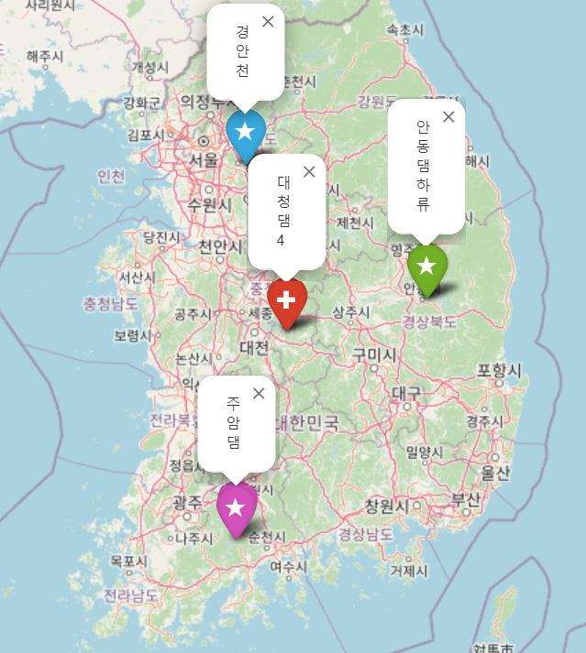

**1) 자동측정망**

자동측정망 데이터는 2018년 1월 1일부터 2023년 2월 28일까지의 각 수계별 데이터로 시간별 데이터이다. 표1과 같이 구성되어 있으며, 물환경정보시스템 자료조회를 통해 확보하였다.

표 1 자동측정망 데이터수집 지점/항목

|  |  |  |
| --- | --- | --- |
| 구 분 | 지 역 | 항 목 |
| 한 강 | 경안천 | 일자, 지점명, 온도, PH, EC, DO, M73(탁도),  TOC, 클로로필-a |
| 금 강 | 장 계 | 일자, 지점명, 온도, PH, EC, DO, M73(탁도),  TOC, TN, TP, 클로로필-a |
| 낙동강 | 안동댐 하류 | 일자, 지점명, 온도, PH, EC, DO, TOC, TN, TP, 클로로필-a |
| 영산강 | 주암호 | 일자, 지점명, 온도, PH, EC, DO, M73(탁도),  TOC, TN, TP, 클로로필-a |

**2) 수질측정망**

수질측정망 데이터는 2018년 1월 1일부터 2023년 2월 28일까지의 각 수계별 데이터로 일별 데이터이다. 표2와 같이 구성되어 있으며, 물환경정보시스템 자료조회를 통해 확보하였다.

표 2 수질측정망 데이터수집 지점/항목

|  |  |  |
| --- | --- | --- |
| 구 분 | 지 역 | 항 목 |
| 한 강 | 경안천10 | 일자, 지점명, 회차, 수심, 수온, DO, BOD, COD, 클로로필-a, TN, TP, TOC, PH, EC, 암모니아성 질소, 질산성 질소, 용존총인, 인산염인, SS, 유량 |
| 금 강 | 대청댐4 | 일자, 지점명, 회차, 수온, DO, BOD, COD, 클로로필-a, TN, TP, TOC, PH, 페놀, EC, 총대장균수, 용존총질소, 암모니아성 질소, 질산성 질소, 용존총인, 인산염인, SS, 분원성대장균군수 |
| 낙동강 | 안동1 | 일자, 지점명, 회차, 수심, 수온, DO, BOD, COD, 클로로필-a, TN, TP, TOC, PH, 페놀, EC, 총대장균군수, 용존총질소, 암모니아성질소, 질산성 질소, 용존총인, 인산염인, SS, 분원성대장균군수 |
| 영산강 | 주암댐 | 일자, 지점명, 회차, 수심, 수온, DO, BOD, COD, 클로로필-a, TN, TP, TOC, PH, 페놀, EC, 총대장균군수, 용존총질소, 암모니아성 질소, 질소성 질소, 용존총질소, 인산염인, SS, 분원성대장균군수 |

**3) 기상데이터**

기상데이터는 2018년 1월 1일부터 2023년 2월 28일까지의 각 수계별 선정 측정지점과 일치하는 위치의 ASOS(Automated Synoptic Observing System) 시간별 데이터를 기상자료개방포탈을 통해 확보하였다. 표 3과 같이 구성되어 있다.

표 3 ASOS 데이터수집 지점/항목

|  |  |  |
| --- | --- | --- |
| 수 계 | 지점(코드) | 항 목 |
| 한 강 | 양평(202) | 일자, 지점명, 수온, 강수량, 습도, 증기압, 일조, 일사, 적설량, 풍속, 이슬점온도, 해면기압 |
| 금 강 | 대전(133) | 일자, 지점명, 수온, 강수량, 습도, 증기압, 일조, 일사, 적설량, 풍속, 이슬점온도, 해면기압 |
| 낙동강 | 안동(136) | 일자, 지점명, 수온, 강수량, 습도, 증기압, 일조, 일사, 적설량, 풍속, 이슬점온도, 해면기압 |
| 영산강 | 순천(174) | 일자, 지점명, 수온, 강수량, 습도, 증기압, 일조, 일사, 적설량, 풍속, 이슬점온도, 해면기압 |

## 2.2. 활용 기법

**1) GAIN (Generative Adversarial Imputation Network)**

GAN 기반 결측치 보간을 위해 제안된 모델이다. Yoon Kim, Kelly Zhang, Alexander M. Rush가 2017년 발표하였다.[4] 해당 모델은 GAN 모델과 같이 Generator와 Discriminator로 구성되었지만, Hint Generator라는 참조 Generator를 사용하는 특징이 있다. 모델은 그림 2와 같이 구성되어 있다. 결측치를 보간하기 위해서 먼저 결측치가 있는 데이터셋에서 결측치가 없는 부분을 추출한 후 GAIN 모델에 입력데이터로 사용한다. 모델의 하이퍼파라미터는 Batch size, Miss rate, Hint rate, Alpha, Train rate, Iters로 총 6개이며, Batch size, Train rate, Iters는 다른 딥러닝 모델과 같은 하이퍼파라미터이다. Miss rate는 입력 데이터에서 임의로 발생시킬 결측 비율이며, 0~1사이의 값을 입력할 수 있다. Hint rate는 Discriminator에서 참/거짓을 판별할 때 원본데이터에서 얼마만큼의 데이터를 참조할 것인지에 대한 비율로 0~1사이의 값을 입력할 수 있다. Alpha값은 Generator에서 Train loss의 가중치 비율을 나타내며, 10~10,000사이의 값을 입력할 수 있다.

그림 2 GAIN Model

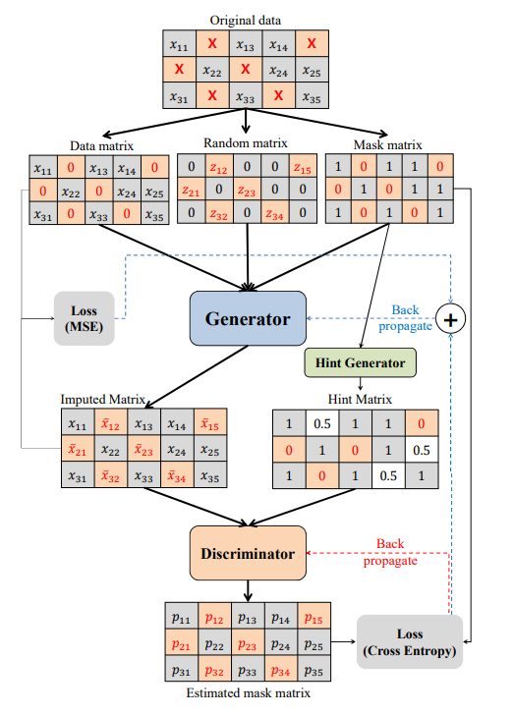

이렇게 결측치를 보간하고자 하는 데이터셋에서 결측치가 없는 부분으로 GAIN 학습을 완료한 후, 학습한 모델로 결측치를 보간한다. 결측치 보간이 어려운 시계열 데이터나 결측치 범위가 넓은 경우에 사용하는 사례가 증가하고 있다.

**2) DIXON Q-test**

이상치를 식별하고 제거하기 위해 사용되는 통계적 기법이다. R. B. Dean and Dixon(1951)에 의해 제안되었으며, 일반적으로 샘플 크기가 작은 데이터 집합에 적합한 기법이다. 환경부·국립환경과학원에서 수질 및 기타 오염원 이상치 처리에 사용하는 방식이며, 모집단이 정규분포를 따른다는 가설을 세우고, 표본 범위 내 이상치로 의심되는 값과 그 이상치에 가까운 값의 차이를 비교하여 이 차이의 비가 그림 3과 같이 표본크기로 설정된 Q값 이상이면, 이상치로 판단하고 가설을 기각한다. 수식은 다음과 같다.

${Q(Q}_{C})=\frac{|이상값 - 이상값과 가까운 값|}{(상한값- 하한값)}$ (1)

계산된 값이 $Q_{C }> Q$ 를 만족한다면, 가설이 기각되며 이상치로 판단한다.

그림 3 표본크기별 Q값

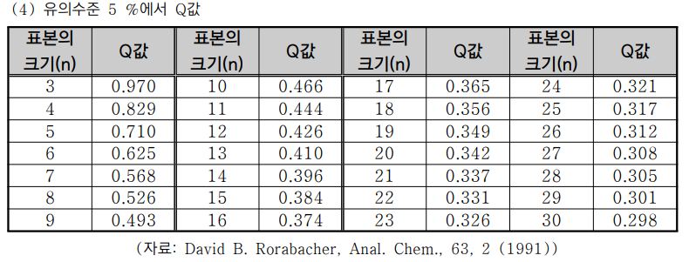

제3장 데이터 분석/전처리

## 3.1. 데이터 EDA

수집한 데이터로 EDA를 수행하였다. 먼저 각 데이터의 타입과 결측치 비율, 각 측정항목의 값을 확인하였다. 일자정보를 제외한 모든 측정항목은 수치형에 적합하기 때문에 Object 타입을 float형태로 변환하였다. 또한 자동측정망과 수질측정망에서 ‘ND’로 표시되는 정량한계 미만 값은 0으로 치환하였다. 기상데이터의 강수량과 적설량은 Null값일 경우 0이므로 0으로 치환하였다.

다음으로 각 데이터별 결측치를 살펴보았는데, 자동측정망의 경우 10%이상 결측치가 있는 측정항목이 가장 많았으며, 수질측정망의 경우 한강 수계에 해당하는 경안천 10이 결측치 항목이 가장 많고, 나머지 수계는 공통적으로 TOC의 결측 비율이 크게 나타났다. 기상데이터의 경우는 결측치가 거의 없었다.

각 데이터의 결측 비율은 표4, 5와 같다.

표 4 자동측정망 결측 비율(10% 이상)

|  |  |  |
| --- | --- | --- |
| 구 분 | 지 역 | 항 목(결측 비율 : %) |
| 한 강 | 경안천 | 온도(13.2), PH(13.8), EC(13.7), DO(15.5), M73(15.5), TOC(19.8), 클로로필-a(21.8) |
| 금 강 | 장 계 | 온도(13.8), PH(14.4), EC(15.1), DO(17.2), M73(22.7), TOC(24), 클로로필-a(33.2) |
| 낙동강 | 안동댐 하류 | TOC(13.2), TN(13.2), TP(28.8) |
| 영산강 | 주암호 | 온도(13.1), PH(13.2), EC(13.2), DO(14.5),  M73(14.8), TOC(23.3), TN(19.1), TP(26.8), 클로로필-a(13.7) |

표 5 수질측정망 결측 비율(10% 이상)

|  |  |  |
| --- | --- | --- |
| 구 분 | 지 역 | 항 목(결측 비율 : %) |
| 한 강 | 경안천10 | 클로로필-a(27.1), 용존총질소(27.1), 암모니아성 질소(27.1), 질소성질소(27.1), 용존총인(27.1), 인산염인(27.1), 유량(26.8) |
| 금 강 | 대청댐4 | TOC(53.7) |
| 낙동강 | 안동1 | TOC(38.6) |
| 영산강 | 주암댐 | TOC(13.1) |

다음으로 각 수계별 자동측정망과 수질측정망, 그리고 기상 정보 데이터 측정항목의 통계량을 알아보고, 데이터 간 공통 측정항목의 통계량을 비교해 보았다.

1. **한강 수계**

한강 수계의 자동 측정망 데이터의 기본 통계량은 다음과 같다.

표 6 한강 자동측정망 데이터 기본 통계량 (2018.1 ~ 2023.2)

|  |  |  |  |  |  |  |  |
| --- | --- | --- | --- | --- | --- | --- | --- |
| 구 분 | 기온 | ph | ec | do | M73 | toc | 클로로필-a |
| mean | 15.03 | 7.66 | 404.15 | 10.02 | 7.62 | 2.43 | 22.88 |
| std | 8.60 | 0.39 | 71.21 | 2.13 | 16.39 | 0.57 | 37.79 |
| min | 0.76 | 6.70 | 120.95 | 3.57 | 0.63 | 1.06 | 0.00 |
| 0.25 | 6.93 | 7.36 | 365.83 | 8.36 | 2.17 | 1.97 | 3.94 |
| 0.50 | 15.17 | 7.60 | 412.58 | 10.04 | 4.07 | 2.36 | 7.61 |
| 0.75 | 22.63 | 7.87 | 447.42 | 11.79 | 7.70 | 2.85 | 24.92 |
| max | 32.54 | 9.05 | 610.91 | 14.53 | 346.13 | 4.74 | 268.19 |

그림 4 한강 자동측정망 데이터 Plot (2018.1 ~ 2023.2)

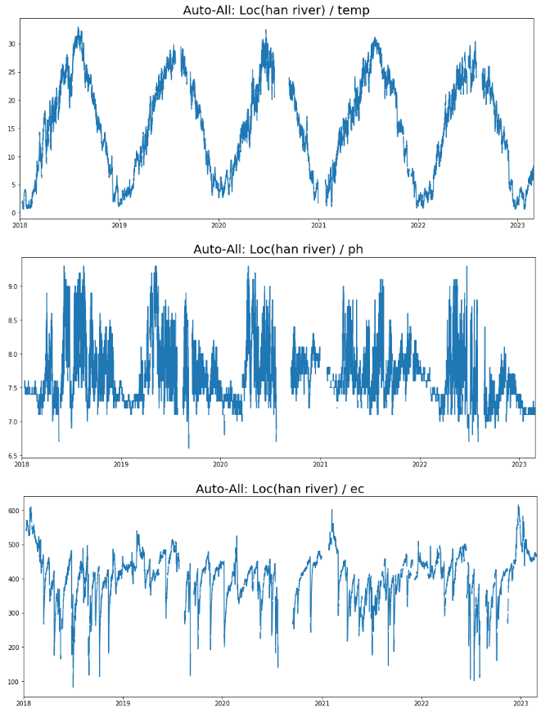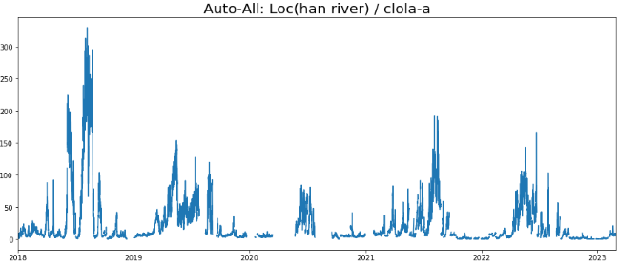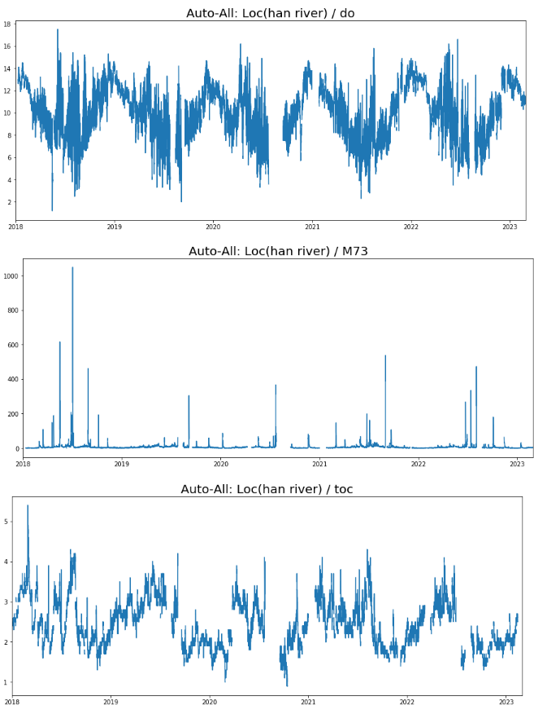

한강 수계 뿐만 아닌 모든 수계에서 기온 데이터는 계절성을 지니고 있음을 알 수 있었으며, 기온과 관련된 용존 산소(DO)와 수소이온농도(pH) 또한 계절성을 가지고 있음을 확인 할 수 있었다. 이는 데이터 분석 시 계절성을 제거하여 예측을 수행함을 의미하며, 통계적 기법 ARIMA 적용 시에는 차분을 통해 계절성을 제거하는 것을 고려한다.

한강 수계의 수질 측정망 데이터의 기본 통계량은 아래 표 7과 같으며, 자동 측정망과 중복되는 항목은 이탤릭체로 표시하였다. 전체 수계 공통적으로 중복되는 항목의 값이 상이한 경우에는 자동측정망을 분석 기준 데이터로 사용하였다.

표 7 한강 수질측정망 데이터 기본 통계량 (2018.1 ~ 2023.2)

|  |  |  |  |  |  |  |  |
| --- | --- | --- | --- | --- | --- | --- | --- |
| 구 분 | *temp* | *do* | bod | cod | *clolo-a* | tn | tp |
| mean | 14.49 | 11.02 | 1.81 | 5.18 | 21.16 | 4.37 | 0.07 |
| std | 8.65 | 2.25 | 1.15 | 2.62 | 32.70 | 1.55 | 0.10 |
| min | 0.40 | 7.20 | 0.50 | 3.20 | 0.90 | 1.77 | 0.01 |
| 0.25 | 6.10 | 9.10 | 1.00 | 3.90 | 3.60 | 3.10 | 0.05 |
| 0.50 | 14.50 | 10.80 | 1.50 | 4.60 | 7.80 | 4.13 | 0.06 |
| 0.75 | 21.90 | 12.70 | 2.20 | 5.80 | 25.30 | 5.59 | 0.08 |
| max | 30.70 | 16.20 | 6.70 | 39.40 | 222.70 | 10.05 | 1.49 |
| 구 분 | *toc* | *ph* | *ec* | tdn | am_n | n_n | tdp |
| mean | 3.11 | 8.03 | 390.67 | 4.18 | 0.29 | 3.24 | 0.03 |
| std | 2.20 | 0.30 | 82.21 | 1.56 | 0.42 | 1.16 | 0.02 |
| min | 1.70 | 7.40 | 104.00 | 1.64 | 0.00 | 1.09 | 0.01 |
| 0.25 | 2.50 | 7.90 | 342.00 | 2.99 | 0.03 | 2.41 | 0.02 |
| 0.50 | 2.80 | 8.00 | 401.00 | 3.95 | 0.10 | 3.07 | 0.03 |
| 0.75 | 3.40 | 8.10 | 439.00 | 5.38 | 0.34 | 4.10 | 0.04 |
| max | 36.80 | 9.10 | 589.00 | 10.03 | 2.45 | 6.82 | 0.11 |
| 구 분 | phos | ss | flow_rate |
| mean | 0.02 | 13.01 | 11.20 |
| std | 0.02 | 50.34 | 30.63 |
| min | 0.00 | 0.90 | 2.06 |
| 0.25 | 0.01 | 3.10 | 4.08 |
| 0.50 | 0.01 | 6.10 | 5.45 |
| 0.75 | 0.02 | 10.40 | 8.63 |
| max | 0.09 | 764.00 | 393.53 |

한강 수계 경안천 지점의 위/경도 기준으로 경기/양평 데이터를 사용하였으며 기상데이터 기본 통계량은 다음과 같다.

표 8 한강 기상 데이터 기본 통계량 (2018.1 ~ 2023.3)

|  |  |  |  |  |  |  |  |
| --- | --- | --- | --- | --- | --- | --- | --- |
| 구 분 | 기온 | 수심 | 습도 | 증기압 | 해면기압 | 적설량 | 이슬점온도 |
| mean | 12.09 | 0.15 | 67.50 | 11.74 | 1017.48 | 0.07 | 5.30 |
| std | 10.54 | 0.64 | 14.90 | 8.39 | 8.50 | 0.44 | 11.97 |
| min | -14.00 | 0.00 | 21.13 | 0.62 | 992.55 | 0.00 | -28.09 |
| 0.25 | 3.37 | 0.00 | 57.00 | 4.60 | 1010.74 | 0.00 | -4.13 |
| 0.50 | 12.38 | 0.00 | 68.46 | 9.01 | 1017.75 | 0.00 | 5.33 |
| 0.75 | 21.47 | 0.01 | 78.29 | 18.22 | 1024.17 | 0.00 | 16.01 |
| max | 32.06 | 13.24 | 100.00 | 31.86 | 1038.07 | 6.77 | 25.09 |

기상 데이터에도 기온이 포함되어 있으나 측정 지점의 차이에 따른 편차가 있음을 확인할 수 있었으며, 본 연구에서는 4대 수계 모두 기준이 되는 자동 측정망의 기온을 사용하였다.

그림 5 한강 기상 데이터 Plot (2018.1 ~ 2023.2)

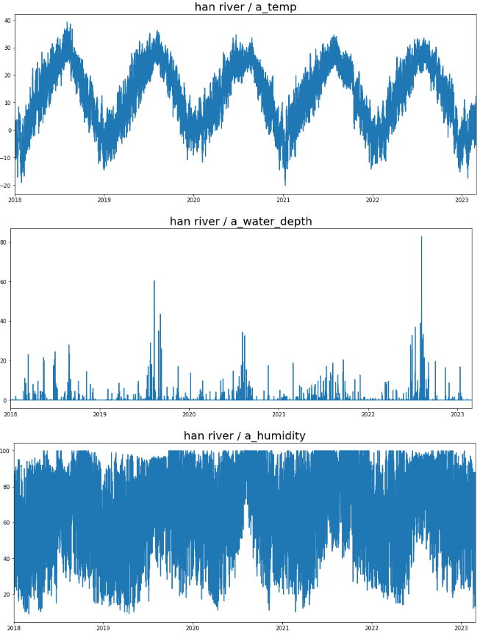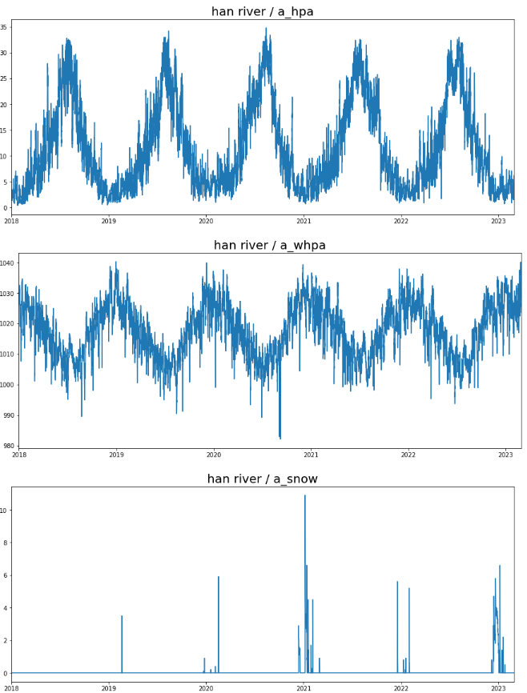

1. **금강 수계**

금강 수계의 자동 측정망 데이터의 기본 통계량은 다음과 같다.

표 9 금강 자동측정망 데이터 기본 통계량 (2018.1 ~ 2023.2)

|  |  |  |  |  |  |  |  |  |
| --- | --- | --- | --- | --- | --- | --- | --- | --- |
| 구 분 | 기온 | ph | ec | do | M73 | toc | tn | 클로로필-a |
| mean | 16.77 | 7.85 | 162.02 | 10.14 | 3.26 | 2.81 | 1.99 | 16.50 |
| std | 8.76 | 0.69 | 20.41 | 2.05 | 7.04 | 0.65 | 0.58 | 12.66 |
| min | 1.40 | 6.20 | 81.00 | 3.50 | 0.00 | 0.80 | 0.50 | 0.40 |
| 0.25 | 9.00 | 7.30 | 150.00 | 8.80 | 0.90 | 2.40 | 1.56 | 9.70 |
| 0.50 | 17.60 | 7.60 | 160.00 | 9.90 | 1.70 | 2.70 | 1.95 | 13.30 |
| 0.75 | 24.10 | 8.40 | 176.00 | 11.40 | 3.40 | 3.10 | 2.37 | 18.80 |
| max | 35.20 | 10.00 | 231.00 | 16.50 | 299.90 | 8.20 | 6.49 | 128.10 |

그림 6 금강 자동측정망 데이터 Plot (2018.1 ~ 2023.2)

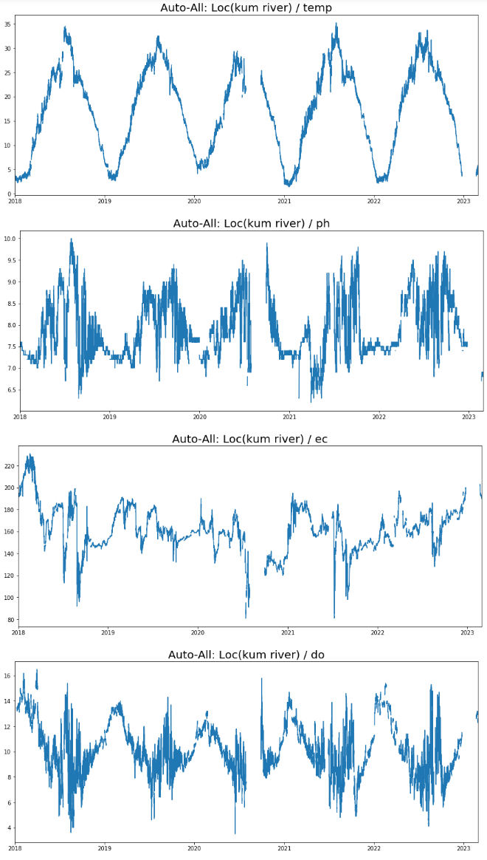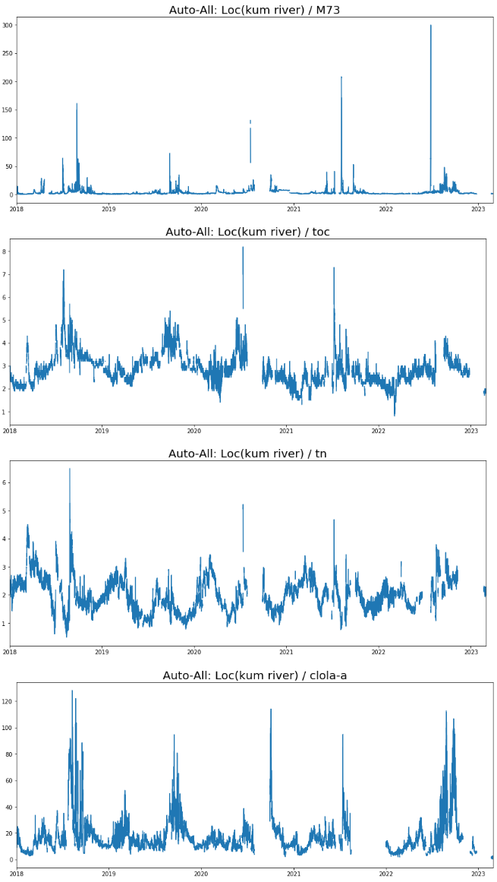

금강 수계의 수질 측정망 데이터의 기본 통계량은 아래 표 10과 같으며, 자동 측정망과 중복되는 항목은 이탤릭체로 표시하였다.

표 10 금강 수질측정망 데이터 기본 통계량 (2018.1 ~ 2023.2)

|  |  |  |  |  |  |  |  |  |
| --- | --- | --- | --- | --- | --- | --- | --- | --- |
| 구 분 | *temp* | *do* | bod | cod | *clolo-a* | *tn* | *tp* | toc |
| mean | 14.30 | 9.29 | 1.61 | 3.02 | 2.64 | 2.48 | 0.03 | 2.22 |
| std | 7.29 | 3.93 | 0.53 | 0.87 | 1.34 | 0.42 | 0.02 | 0.38 |
| min | 1.83 | 2.27 | 0.80 | 1.63 | 0.63 | 1.78 | 0.01 | 1.30 |
| 0.25 | 8.33 | 6.62 | 1.18 | 2.27 | 1.77 | 2.14 | 0.02 | 1.93 |
| 0.50 | 15.03 | 9.40 | 1.53 | 2.97 | 2.20 | 2.42 | 0.02 | 2.23 |
| 0.75 | 20.15 | 12.15 | 1.95 | 3.37 | 3.38 | 2.70 | 0.03 | 2.42 |
| max | 26.70 | 18.07 | 3.13 | 5.13 | 7.20 | 3.52 | 0.10 | 3.47 |
| 구 분 | *ph* | Phenol | *ec* | t_col_cnt | tdn | am_n | n_n | tdp |
| mean | 7.51 | 0.00 | 163.84 | 90.30 | 2.11 | 0.04 | 1.02 | 0.02 |
| std | 0.50 | 0.00 | 26.52 | 102.37 | 0.46 | 0.03 | 0.31 | 0.01 |
| min | 5.47 | 0.00 | 82.33 | 0.00 | 1.19 | 0.00 | 0.19 | 0.00 |
| 0.25 | 7.33 | 0.00 | 152.00 | 0.00 | 1.77 | 0.02 | 0.92 | 0.01 |
| 0.50 | 7.50 | 0.00 | 168.67 | 66.67 | 2.05 | 0.03 | 1.07 | 0.01 |
| 0.75 | 7.80 | 0.00 | 180.17 | 133.33 | 2.47 | 0.04 | 1.13 | 0.02 |
| max | 8.90 | 0.00 | 221.33 | 433.33 | 3.26 | 0.15 | 2.29 | 0.08 |
| 구 분 | phos | ss | f_col_cnt |
| mean | 0.01 | 2.02 | 15.15 |
| std | 0.01 | 1.26 | 30.64 |
| min | 0.00 | 0.53 | 0.00 |
| 0.25 | 0.00 | 1.33 | 0.00 |
| 0.50 | 0.00 | 1.73 | 0.00 |
| 0.75 | 0.01 | 2.27 | 16.67 |
| max | 0.06 | 7.47 | 133.33 |

금강 수계 장계 지점의 위/경도 기준으로 대전 지역 데이터를 사용하였으며 기상데이터 기본 통계량은 다음과 같다.

표 11 금강 기상 데이터 기본 통계량 (2018.1 ~ 2023.3)

|  |  |  |  |  |  |  |  |
| --- | --- | --- | --- | --- | --- | --- | --- |
| 구 분 | 기온 | 수심 | 습도 | 증기압 | 해면기압 | 적설량 | 이슬점온도 |
| mean | 13.44 | 0.14 | 68.12 | 12.91 | 1017.27 | 0.04 | 6.94 |
| std | 10.25 | 0.50 | 14.31 | 9.03 | 8.42 | 0.35 | 11.62 |
| min | -13.54 | 0.00 | 30.50 | 1.03 | 991.89 | 0.00 | -22.47 |
| 0.25 | 5.11 | 0.00 | 57.71 | 5.23 | 1010.60 | 0.00 | -2.28 |
| 0.50 | 13.50 | 0.00 | 69.08 | 9.95 | 1017.63 | 0.00 | 6.77 |
| 0.75 | 22.60 | 0.01 | 78.46 | 20.19 | 1023.86 | 0.00 | 17.59 |
| max | 33.36 | 8.03 | 97.88 | 34.06 | 1038.02 | 6.35 | 26.18 |

**그림 7 금강 기상 데이터 Plot (2018.1 ~ 2023.2)**

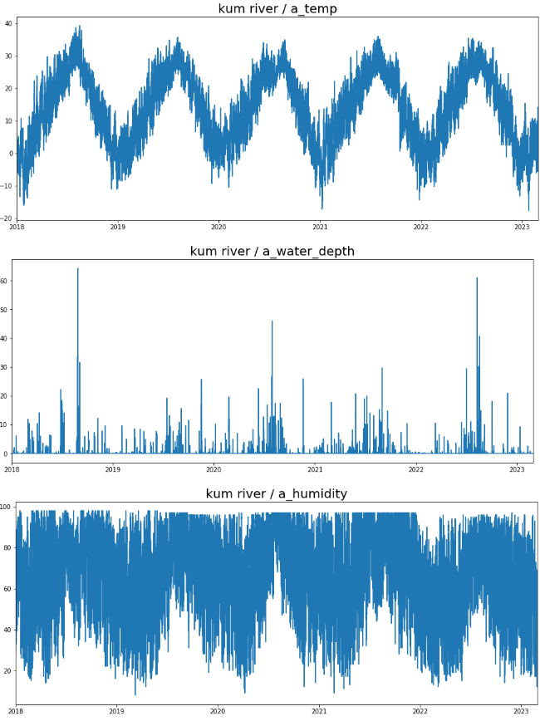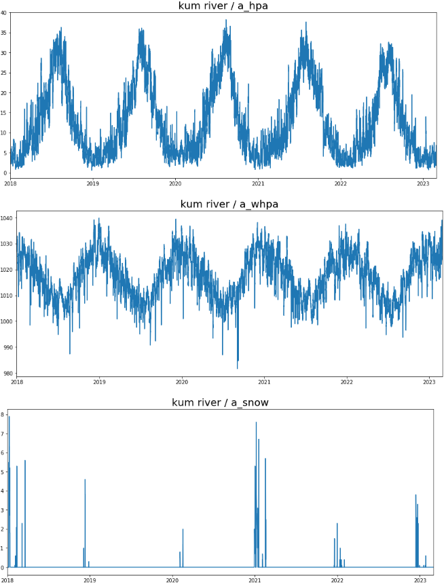

1. **낙동강 수계**

낙동강 수계의 자동 측정망 데이터의 기본 통계량은 다음과 같다.

표 12 낙동강 자동측정망 데이터 기본 통계량 (2018.1 ~ 2023.2)

|  |  |  |  |  |  |  |  |
| --- | --- | --- | --- | --- | --- | --- | --- |
| 구 분 | 기온 | ph | ec | do | toc | tn | 클로로필-a |
| mean | 10.08 | 7.26 | 170.64 | 8.69 | 2.60 | 1.52 | 6.72 |
| std | 4.25 | 0.40 | 20.02 | 2.84 | 0.57 | 0.53 | 9.43 |
| min | 2.30 | 6.30 | 107.00 | 0.50 | 1.50 | 0.20 | 0.00 |
| 0.25 | 6.50 | 7.00 | 160.00 | 6.90 | 2.30 | 1.19 | 2.30 |
| 0.50 | 8.80 | 7.20 | 167.00 | 9.10 | 2.50 | 1.46 | 4.10 |
| 0.75 | 13.80 | 7.40 | 183.00 | 10.80 | 2.70 | 1.76 | 7.70 |
| max | 29.10 | 10.50 | 272.00 | 24.30 | 10.40 | 6.81 | 160.40 |

그림 8 낙동강 자동측정망 데이터 Plot (2018.1 ~ 2023.2)

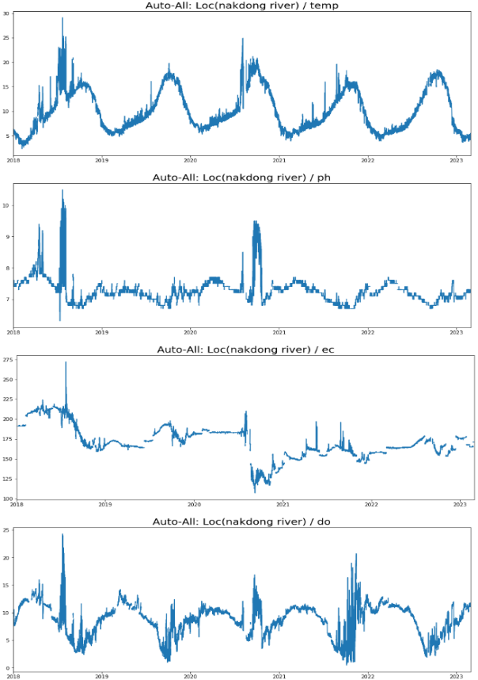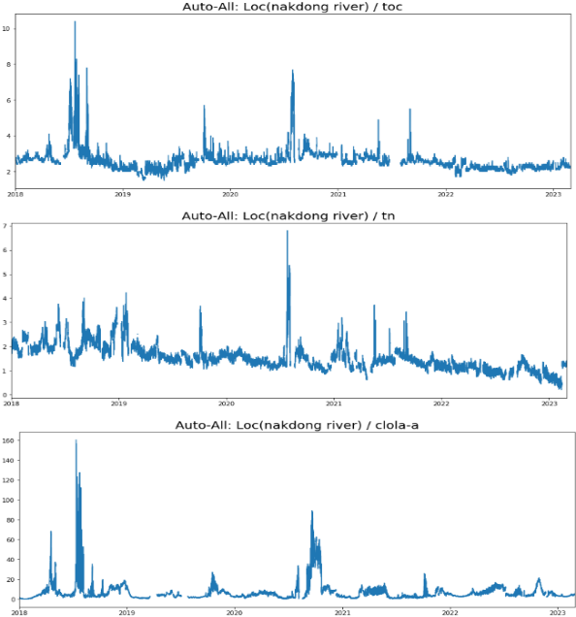

낙동강 수계의 수질 측정망 데이터의 기본 통계량은 아래 표 13과 같으며, 자동 측정망과 중복되는 항목은 이탤릭체로 표시하였다.

표 13 낙동강 수질측정망 데이터 기본 통계량 (2018.1 ~ 2023.2)

|  |  |  |  |  |  |  |  |
| --- | --- | --- | --- | --- | --- | --- | --- |
| 구 분 | *temp* | *do* | bod | cod | *clolo-a* | *tn* | tp |
| mean | 12.21 | 9.77 | 0.83 | 4.95 | 4.98 | 1.71 | 0.02 |
| std | 5.05 | 2.57 | 0.58 | 1.20 | 7.55 | 0.60 | 0.08 |
| min | 3.50 | 4.10 | 0.20 | 2.50 | 0.30 | 0.97 | -1.00 |
| 0.25 | 8.10 | 8.20 | 0.50 | 4.20 | 1.60 | 1.42 | 0.01 |
| 0.50 | 11.75 | 9.95 | 0.70 | 4.70 | 2.60 | 1.59 | 0.01 |
| 0.75 | 15.70 | 11.20 | 1.00 | 5.30 | 4.75 | 1.80 | 0.02 |
| max | 31.40 | 18.00 | 4.50 | 12.00 | 59.30 | 6.51 | 0.36 |
| 구 분 | *toc* | *ph* | Phenol | *ec* | t_col_cnt | tdn | am_n |
| mean | 2.84 | 7.86 | -0.94 | 171.17 | 132.11 | 1.66 | -0.05 |
| std | 0.76 | 0.55 | 0.23 | 46.18 | 483.79 | 0.59 | 0.32 |
| min | 2.00 | 6.80 | -1.00 | 25.00 | 0.00 | 0.85 | -1.00 |
| 0.25 | 2.40 | 7.50 | -1.00 | 152.00 | 5.00 | 1.37 | 0.02 |
| 0.50 | 2.70 | 7.80 | -1.00 | 172.50 | 20.00 | 1.53 | 0.03 |
| 0.75 | 3.00 | 8.20 | -1.00 | 187.00 | 60.00 | 1.74 | 0.06 |
| max | 9.20 | 9.80 | 0.00 | 717.00 | 4600.00 | 6.49 | 0.34 |
| 구 분 | n_n | tdp | phos | ss | f_colcnt |
| mean | 1.22 | 0.00 | -0.60 | 1.88 | 11.19 |
| std | 0.52 | 0.12 | 0.50 | 2.62 | 52.27 |
| min | 0.11 | -1.00 | -1.00 | 0.20 | 0.00 |
| 0.25 | 1.00 | 0.01 | -1.00 | 0.60 | 0.00 |
| 0.50 | 1.13 | 0.01 | -1.00 | 1.00 | 0.00 |
| 0.75 | 1.26 | 0.01 | 0.01 | 2.00 | 2.00 |
| max | 5.37 | 0.29 | 0.20 | 22.40 | 490.00 |

낙동강 수계 장계 지점의 위/경도 기준으로 안동 지역 데이터를 사용하였으며 기상데이터 기본 통계량은 다음과 같다.

표 14 낙동강 기상 데이터 기본 통계량 (2018.1 ~ 2023.3)

|  |  |  |  |  |  |  |  |
| --- | --- | --- | --- | --- | --- | --- | --- |
| 구 분 | 기온 | 수심 | 습도 | 증기압 | 해면기압 | 적설량 | 이슬점온도 |
| mean | 12.34 | 0.11 | 64.77 | 11.50 | 1017.15 | 0.02 | 4.96 |
| std | 10.17 | 0.36 | 15.73 | 8.24 | 8.22 | 0.20 | 12.04 |
| min | -12.31 | 0.00 | 22.00 | 0.74 | 990.10 | 0.00 | -26.35 |
| 0.25 | 3.84 | 0.00 | 52.71 | 4.58 | 1010.66 | 0.00 | -4.20 |
| 0.50 | 12.43 | 0.00 | 66.83 | 8.87 | 1017.50 | 0.00 | 5.09 |
| 0.75 | 21.16 | 0.00 | 76.75 | 17.50 | 1023.48 | 0.00 | 15.38 |
| max | 31.88 | 4.10 | 100.00 | 30.93 | 1036.92 | 5.09 | 24.59 |

**그림 9 낙동강 기상 데이터 Plot (2018.1 ~ 2023.2)**

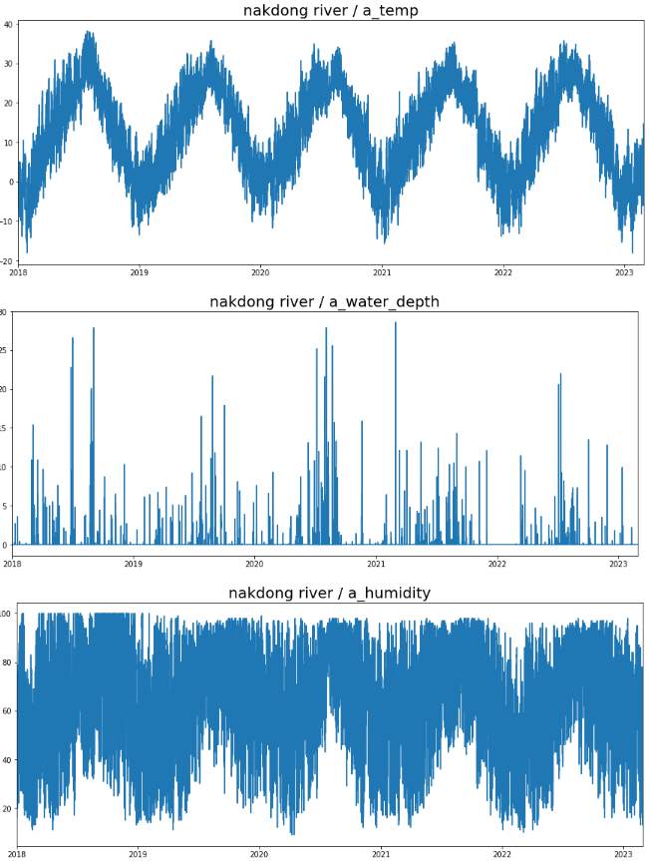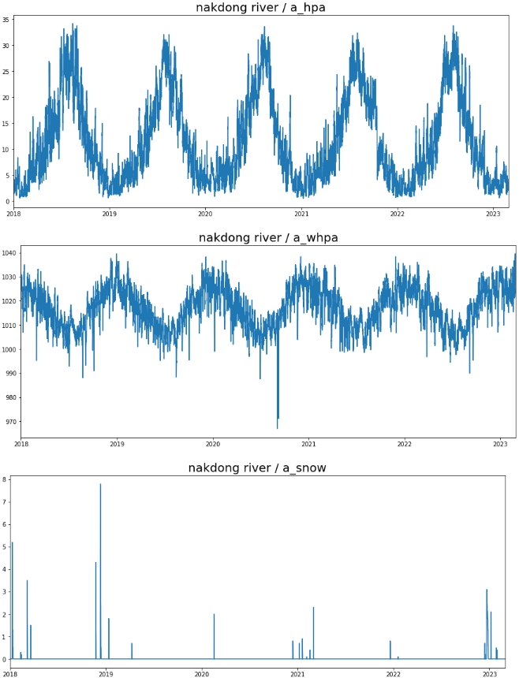

1. **영산강 수계**

영산강 수계의 자동 측정망 데이터의 기본 통계량은 다음과 같다.

표 15 영산강 자동측정망 데이터 기본 통계량 (2018.1 ~ 2023.2)

|  |  |  |  |  |  |  |  |
| --- | --- | --- | --- | --- | --- | --- | --- |
| 구 분 | 기온 | ph | ec | do | 탁도 (NTU) | toc | 클로로필-a |
| mean | 17.86 | 7.51 | 82.14 | 9.50 | 1.98 | 1.66 | 9.74 |
| std | 7.65 | 0.73 | 11.36 | 1.86 | 1.60 | 0.31 | 9.78 |
| min | 4.60 | 6.30 | 58.00 | 4.00 | 0.20 | 0.60 | 0.10 |
| 0.25 | 10.70 | 6.90 | 73.00 | 8.20 | 1.20 | 1.40 | 4.10 |
| 0.50 | 18.30 | 7.40 | 80.00 | 9.40 | 1.60 | 1.60 | 7.00 |
| 0.75 | 24.50 | 8.00 | 92.00 | 10.70 | 2.50 | 1.90 | 11.90 |
| max | 34.10 | 9.80 | 108.00 | 16.40 | 40.00 | 3.90 | 134.00 |

그림 10 영산강 자동측정망 데이터 Plot (2018.1 ~ 2023.2)

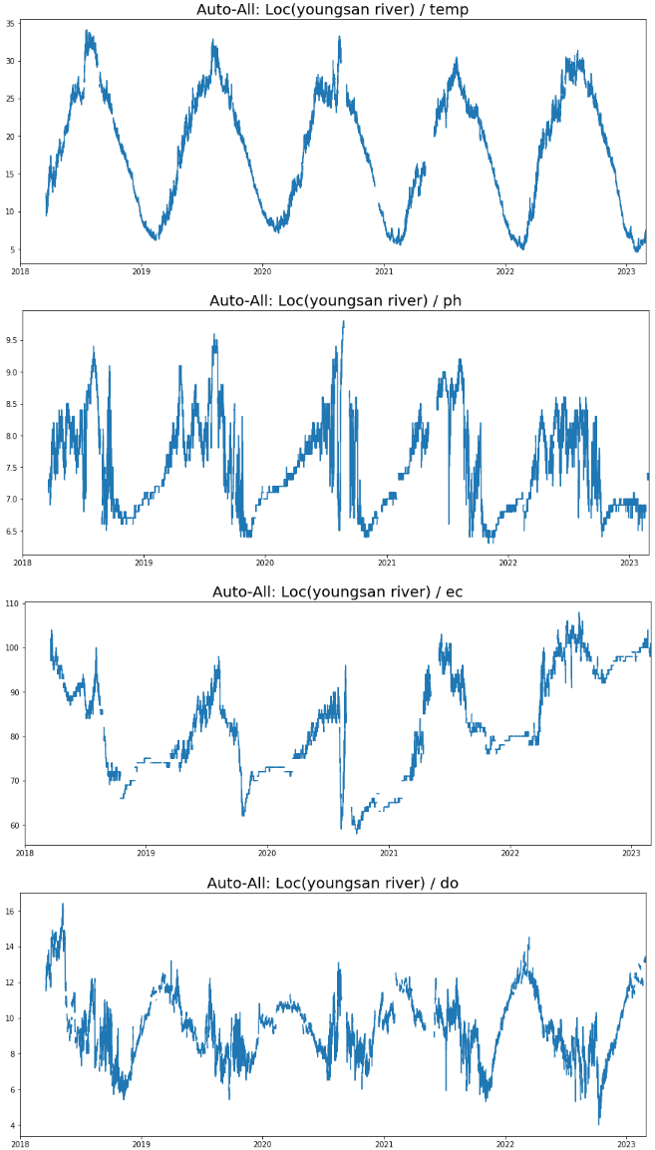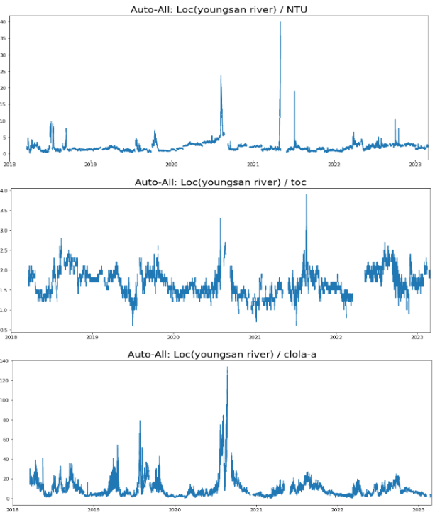

영산강 수계의 수질 측정망 데이터의 기본 통계량은 아래 표 16과 같으며, 자동 측정망과 중복되는 항목은 이탤릭체로 표시하였다.

표 16 영산강 수질측정망 데이터 기본 통계량 (2018.1 ~ 2023.2)

|  |  |  |  |  |  |  |  |
| --- | --- | --- | --- | --- | --- | --- | --- |
| 구 분 | *temp* | *do* | bod | cod | *clolo-a* | tn | tp |
| mean | 13.33 | 8.14 | 0.98 | 3.36 | 3.46 | 0.68 | 0.01 |
| std | 5.50 | 2.76 | 0.39 | 0.43 | 2.62 | 0.13 | 0.01 |
| min | 3.40 | 2.90 | 0.40 | 2.40 | 0.40 | 0.44 | 0.00 |
| 0.25 | 8.10 | 5.70 | 0.70 | 3.10 | 2.00 | 0.58 | 0.01 |
| 0.50 | 13.90 | 8.30 | 0.90 | 3.30 | 2.80 | 0.66 | 0.01 |
| 0.75 | 18.40 | 10.80 | 1.20 | 3.60 | 3.80 | 0.81 | 0.02 |
| max | 23.30 | 12.80 | 2.60 | 4.70 | 22.60 | 1.08 | 0.05 |
| 구 분 | *toc* | *ph* | w_depth | Phenol | *ec* | t_col_cnt | tdn |
| mean | 2.35 | 7.22 | 100.11 | 0.00 | 82.09 | 53.10 | 0.65 |
| std | 0.44 | 0.46 | 4.78 | 0.00 | 9.54 | 83.52 | 0.13 |
| min | 1.40 | 5.90 | 90.09 | 0.00 | 62.00 | 0.00 | 0.39 |
| 0.25 | 2.00 | 6.90 | 96.02 | 0.00 | 75.00 | 7.00 | 0.55 |
| 0.50 | 2.30 | 7.20 | 101.32 | 0.00 | 80.00 | 25.00 | 0.64 |
| 0.75 | 2.60 | 7.60 | 103.86 | 0.00 | 91.00 | 56.00 | 0.77 |
| max | 3.50 | 8.30 | 107.11 | 0.00 | 101.00 | 553.00 | 1.04 |
| 구 분 | am_n | n_n | tdp | phos | ss | f_col_cnt |
| mean | 0.07 | 0.43 | 0.01 | 0.00 | 1.89 | 2.26 |
| std | 0.07 | 0.14 | 0.00 | 0.00 | 1.10 | 7.40 |
| min | 0.00 | 0.11 | 0.00 | 0.00 | 0.50 | 0.00 |
| 0.25 | 0.02 | 0.32 | 0.01 | 0.00 | 1.10 | 0.00 |
| 0.50 | 0.04 | 0.42 | 0.01 | 0.00 | 1.60 | 0.00 |
| 0.75 | 0.11 | 0.52 | 0.01 | 0.01 | 2.30 | 1.00 |
| max | 0.31 | 0.78 | 0.03 | 0.02 | 10.60 | 75.00 |

영산강 수계 장계 지점의 위/경도 기준으로 순천 지역 데이터를 사용하였으며 기상데이터 기본 통계량은 다음과 같다.

표 17 영산강 기상 데이터 기본 통계량 (2018.1 ~ 2023.3)

|  |  |  |  |  |  |  |  |
| --- | --- | --- | --- | --- | --- | --- | --- |
| 구 분 | 기온 | 수심 | 습도 | 증기압 | 해면기압 | 적설량 | 이슬점온도 |
| mean | 12.80 | 0.16 | 73.64 | 13.02 | 1016.18 | 0.04 | 7.44 |
| std | 9.19 | 0.62 | 14.43 | 8.69 | 8.06 | 0.48 | 10.95 |
| min | -10.92 | 0.00 | 30.67 | 1.37 | 991.50 | 0.00 | -19.25 |
| 0.25 | 5.02 | 0.00 | 63.58 | 5.50 | 1010.00 | 0.00 | -1.68 |
| 0.50 | 12.58 | 0.00 | 75.96 | 10.20 | 1016.77 | 0.00 | 7.03 |
| 0.75 | 21.00 | 0.01 | 84.17 | 20.40 | 1022.50 | 0.00 | 17.76 |
| max | 29.22 | 7.84 | 100.00 | 32.24 | 1035.75 | 13.55 | 25.29 |

**그림 11 영산강 기상 데이터 Plot (2018.1 ~ 2023.2)**

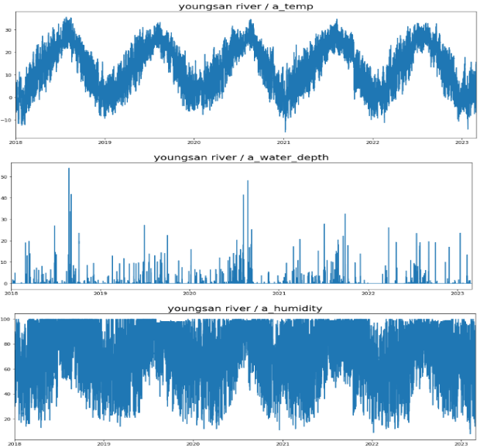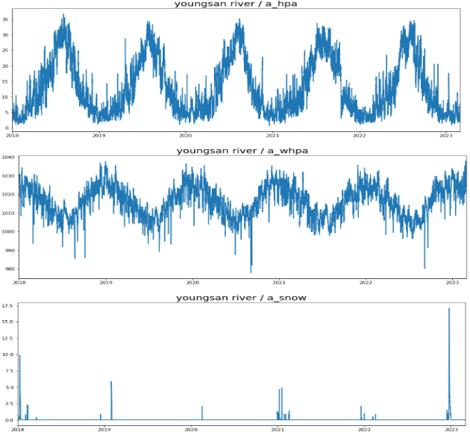

## 3.2. 데이터 상관관계 분석

학습 데이터셋 생성을 위해 수계별 자동측정망, 수질측정망, 기상 데이터 간 스피어만 상관관계 분석을 실시하였다. 상관관계 분석을 통해 자동측정망과 상관도가 +/- 0.7 이상인 측정항목을 데이터셋 feature로 선정하였다. 기상데이터셋의 경우, 상관도가 높지 않더라도 선행 연구결과에서 측정요소에 영향을 준다고 밝혀진 경우 데이터셋 feature로 선정하였다. 단, 중복되는 측정요소는 제외하였다.

먼저 자동측정망과 수질측정망 간의 상관관계를 분석하였다. 모든 수계에 걸쳐 중복되는 측정요소의 상관관계는 대체로 양의 상관관계를 보였다. 한강의 경우, 그림 12와 같이 많은 측정요소간 상관관계가 강하게 나타났으며, 최종적으로 수질측정망의 SS/총용존질소/유량/TP/COD를 선정하였다. 나머지 수계의 경우 두 측정망 간 상관관계가 낮게 나타났다. 그림 13, 14와 같이 금강과 낙동강은 사용할 수 있는 측정요소가 없었으며, 그림 15와 같이 영산강은 음의 상관관계가 강한 수심을 학습 데이터셋 feature로 선정하였다.

|  |  |
| --- | --- |
| 그림 12 한강수계 상관도 분석(자동,수질) | 그림 13 금강수계 상관도 분석(자동, 수질) |
| 그림 14 낙동강 수계 상관도 분석(자동,수질) | 그림 15 영산강 수계 상관도 분석(자동,수질) |

다음으로 자동측정망과 기상 데이터 간 상관관계를 분석하였다. 한강, 금강, 낙동강의 경우, 그림 16, 17, 18과 같이 증기압이 양의 상관관계가 높게 나타났으며, 해면기압이 음의 상관관계가 높게 나타났다. 영산강의 경우 모든 측정요소간의 상관관계가 낮게 나타났다. 이 상관관계 분석결과와 선행 연구결과를 참고하여, 강수량/습도/증기압/적설량/이슬점 온도/해면기압을 학습 데이터셋 feature로 선정하였다.

|  |  |
| --- | --- |
| 그림 16 한강수계 상관도 분석(자동,기상) | 그림 17 금강수계 상관도 분석(자동, 기상) |
| 그림 18 낙동강 수계 상관도 분석(자동,기상) | 그림 19 영산강 수계 상관도 분석(자동,기상) |

## 3.3. 데이터 이상치 처리

확보한 데이터 모두 각 기관에서 이상치 처리를 완료한 데이터이다. 하지만 이상치가 존재할 가능성이 있기 때문에 통계적 이상치 처리방법인 Dixon Q-test 기법을 사용하여 이상치를 제거하였다. 환경부·국립환경과학원의 기준에 따라 유의수준 5%, 표본의 크기를 하루를 나타내는 24시간으로 두고 Q값을 0.321로 설정하였다. 그리고 각 표본이 Q값 이상이면 기각하여 이상치로 판별하고 값을 제거하였다.

## 3.4. 결측지 보간

학습데이터셋 중 자동측정망의 결측 비율이 상당히 높으며, 장기간에 걸쳐서 결측치가 형성된 부분이 그림 20과 같이 존재한다.

그림 20 한강 수계 자동측정망 데이터 그래프(수온, PH)

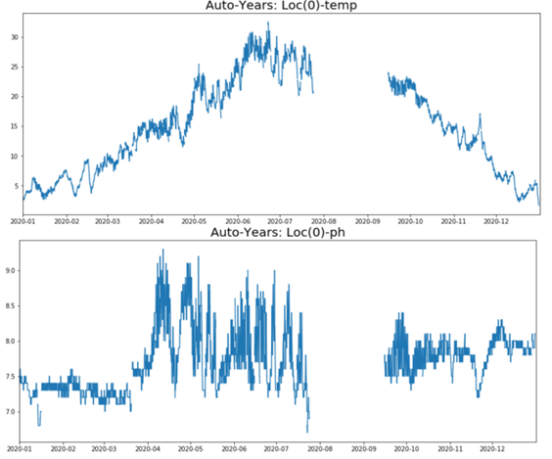

자동측정망 결측치 보간을 GAIN 모델을 활용하여 수행하였다. 모델학습 이전 GAIN 학습데이터를 최대한 많이 확보하기 위해, 하루 24시간 중 3시간 이하 결측치가 존재하는 경우, 파이썬 라이브러리를 활용하여 선형 보간과 비선형 보간(Cubic)을 각각 수행하였다. 다음으로 GAIN 모델 학습 시 시간정보를 같이 학습시키기 위해 ‘일시’ 정보를 이용하여 선형 보간과 비선형 보간 데이터에 ‘day’, ‘year’의 cosine, sine 변환 값을 학습 feature로 추가하였다.

$day=24×60×60$ (1)

$year=365.2425×day$ (2)

$day_sin=sine⁡(date×\left(\frac{2π}{day}\right))$ (3)

$day_cos=cosine⁡(date×\left(\frac{2π}{day}\right))$ (4)

$year_sin=sine⁡(date×\left(\frac{2π}{year}\right))$ (5)

$year_cos=cosine⁡(date×\left(\frac{2π}{year}\right))$ (6)

이후 각 수계별 보간 데이터에서 결측치가 없는 부분을 추출한 후, GAIN 모델 학습을 수행하였다. 하이퍼파라미터는 선행 연구결과를 참고하여 Batch size 128, miss rate 0.2, hint rate 0.8, alpha 100, train rate 0.8, 그리고 iteration을 3,000/5,000/8,000/10,000까지 늘려가면서 학습을 수행하였다.

표 18 수계별 GAIN 학습결과

|  |  |  |  |  |
| --- | --- | --- | --- | --- |
| 구 분 | 비선형 보간(Cubic) | | 선형 보간 | |
| Iteration | RMSE | iteration | RMSE |
| 한 강 | 5,000 | 0.42 | 5,000 | 0.38 |
| 금 강 | 5,000 | 0.34 | 10,000 | 0.32 |
| 낙동강 | 8,000 | 0.24 | 8,000 | 0.24 |
| 영산강 | 8,000 | 0.32 | 5,000 | 0.31 |

학습결과 위 표 18과 같이 일 3시간 미만 결측치를 선형보간한 데이터의 성능이 더 높았다. 표 18의 선형보간 모델로 자동측정망 결측치 보간을 실시하였으며, 그림 21과 같이 결측치가 보간되었다.

그림 21 한강 수계 GAIN 결측치 보간 그래프(수온, PH)

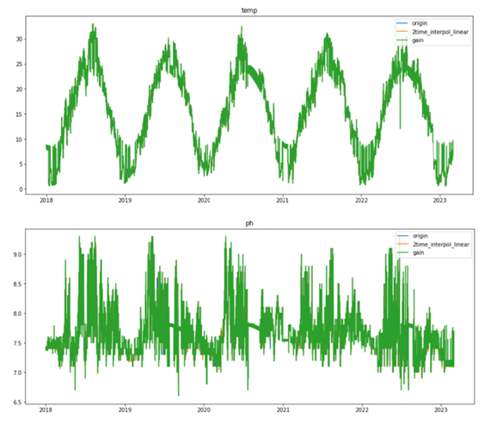

학습 데이터셋 중 결측치가 크지 않은 수질측정망과 기상 데이터는 선형 보간을 실시하였으며, 수질측정망은 일별 데이터이므로 데이터셋 길이를 맞추기 위해 일별 데이터를 시간별 데이터로 변환 후 선형보간을 실시하였다.

## 3.5. 실시간 수질지수(RTWQI)

하천의 수질 상태를 실시간으로 제공하고자 환경부에서는 실시간 수질지수(Real Time Water Quality Index, RTWQI)[5]를 개발하였다. 실시간 수질지수는 자동측정망에서 시간별 측정한 최근 12시간의 수온, pH, EC, DO, TOC, TN, TP, 탁도로 하천의 종합적인 수질을 평가하고 있다. 실시간 수질지수는 12시간 동안 측정된 수질 항목을 F1, F2, F3 factor의 3개 인자로 계산한다. F1은 수질 측정 개수 대비 수질 기준을 초과하는 수질 항목의 개수, F2는 측정 주기동안 총 측정횟수 대비 수질 항목 별로 수질 기준을 초과한 항목들의 총 횟수, F3는 수질 항목 별 수질 기준 초과 정도로 산정된다. 산정방법은 식 (1) 부터 식 (7)에 정리하였다. 실시간 수질지수 산정 결과를 점수로 계산하여 우수(100-80), 양호(79-60), 보통(59-40), 주의(39-20), 불량(19-0) 5개 등급으로 평가한다. 수질 지수의 등급 기준은 표 19에 정리하였다.

$RTWQI=100-\sqrt{\frac{{F1}^{2} + {F2}^{2} + {F3}^{2}}{3}}$ (1)

$F1=\left(\frac{N of failed variables}{N of variables}\right)×100$ (2)

$F2=\left(\frac{N of failed tests}{N of tests}\right)×100$ (3)

$excursion= \frac{Failed test value}{Objective}-1$ (4)

$excursion= \frac{Objective}{Failed test value}-1$ (5)

$NSE\left(Nomalized sum of excursions\right)= \frac{\sum_{i=1}^{n}{{excursion}_{i}}}{N of tests}$ (6)

$F3=\frac{nse}{0.01×nse+0.01}$ (7)

표 19 실시간수질지수 등급 구분

|  |  |  |
| --- | --- | --- |
| 등급 | 점수 | 등급 설명 |
| 우수 | 80~100 | 오염물질이 거의 없는 청정수질의 상태로 항시 친수 활동이 적합 |
| 양호 | 60~79 | 비교적 양호한 수질을 유지하고 있어 친수 활동에 적합 |
| 보통 | 40~59 | 대체로 양호한 수질이나 때때로 오염물질이 유입되어 친수 활동에 영향을 미칠 수 있음 |
| 주의 | 20~39 | 빈번한 오염물질의 유입으로 수질이 오염되어 친수 활동에 주의가 필요 |
| 불량 | 0~19 | 수질오염도가 높은 상태로 친수 활동에 부적합 |

본 연구에서는 학습과 예측을 위해 확보한 4대 수계 지점의 자동측정망 데이터를 기반으로 실시간 수질지수를 계산하여 예측 항목으로 추가하였다. 각 지점의 학습 데이터셋의 실시간 수질지수의 분포는 그림 22, 23과 같다.

그림 22 수계 별 실시간 수질지수 분포(RTWQI)

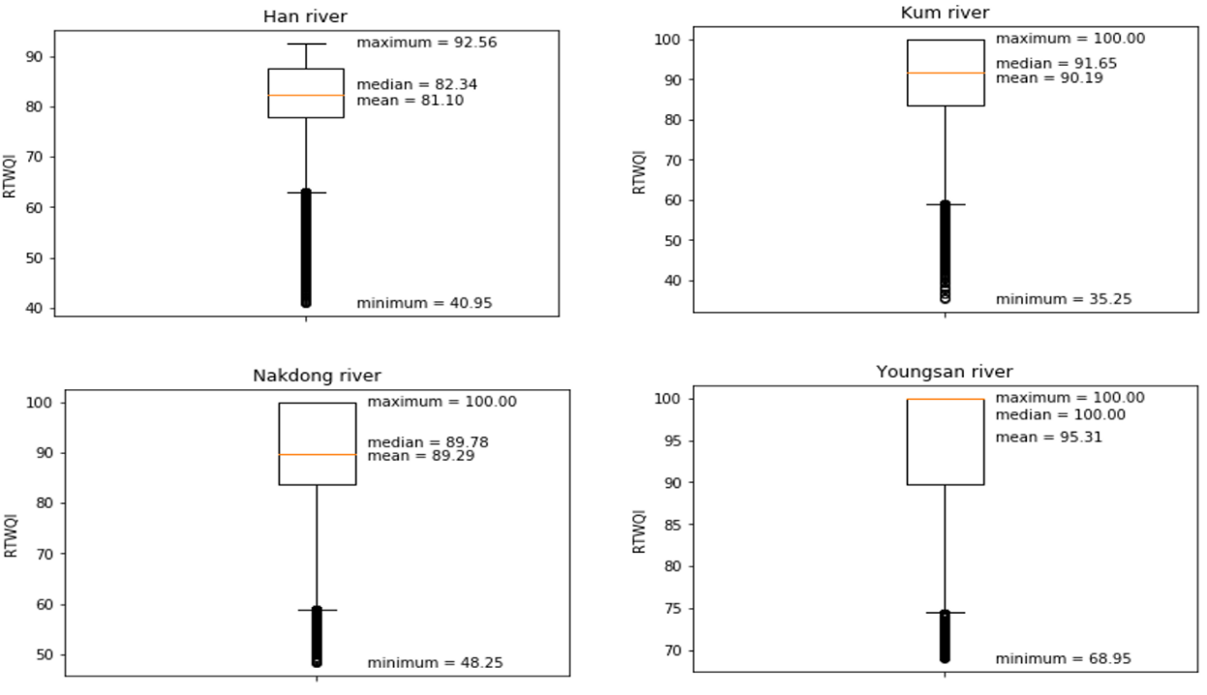

그림 23 연도별 수계 실시간 수질지수(RTWQI)

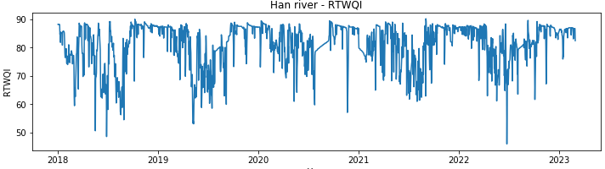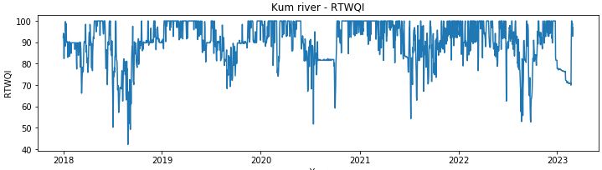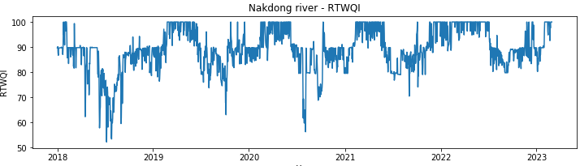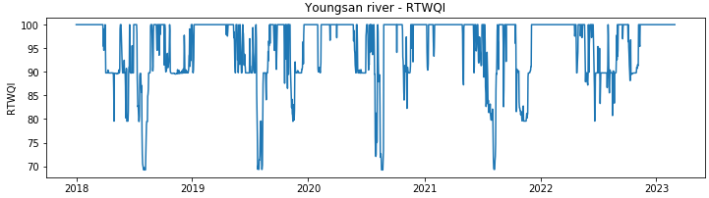

제4장 모델 구현/실험

## 4.1. 실험 환경

3장에서 생성한 데이터셋을 이용하여 통계적 모델인 ARIMA와 시계열 딥러닝 모델인 RNN/CNN/LSTM/GRU로 각 측정요소의 기간별 예측모델을 학습하고, 성능을 측정하였다. 각 수계별 최종 데이터셋은 표 20과 같으며, 2018년 1월 1일부터 2023년 2월 28일까지의 5년 2개월 데이터이다. 기간별 예측 단위가 일별이므로 학습 전 일별 평균으로 변환 후 학습을 수행한다. 표 20의 파란색 글자로 표시된 측정요소를 각각 예측하는 모델을 설계/실험을 수행하였다.

표 20 수계별 데이터셋

|  |  |  |  |
| --- | --- | --- | --- |
| 구 분 | 항 목 | | 총 계 |
| 한 강 | 자동 | 수온, PH, EC, DO, M73, TOC, 클로로필-a, RTWQI | 19 |
| 수질 | SS, TN, 유량, TP, COD |
| 기상 | 강수량, 습도, 증기압, 해면기압, 적설량, 이슬점 온도 |
| 금 강 | 자동 | 수온, PH, EC, DO, M73, TOC, TN, TP,  클로로필-a, RTWQI | 16 |
| 수질 | - |
| 기상 | 강수량, 습도, 증기압, 해면기압, 적설량, 이슬점 온도 |
| 낙동강 | 자동 | 수온, PH, EC, DO, TOC, TN, TP, 클로로필-a, RTWQI | 15 |
| 수질 | - |
| 기상 | 강수량, 습도, 증기압, 해면기압, 적설량, 이슬점 온도 |
| 영산강 | 자동 | 수온, PH, EC, DO, M73, TOC, TN, TP, 클로로필-a, RTWQI | 17 |
| 수질 | 수심 |
| 기상 | 강수량, 습도, 증기압, 해면기압, 적설량, 이슬점 온도 |

데이터셋 비율은 학습/검증/테스트셋이 약 3:1:1로 검증/테스트셋 크기가 1년 이상이 되도록 설정하였다. 각 구현 모델별로 각 수계별 1일/5일/7일/14일 후 측정값을 예측하는 모델을 모든 데이터셋 feature별로 학습/평가하였다. 추가적으로 자동측정망 feature로만 구성된 데이터셋으로 모델학습을 수행한 후, 예측성능을 비교하였다. 파이썬 기반 pytorch를 활용하여 모델을 설계하였으며, 모델 하이퍼파라미터는 표 21과 같이 설정하였다.

표 21 모델 하이퍼파라미터

|  |  |
| --- | --- |
| 구 분 | 내 용 |
| 참조기간/예측일자 | [5, 1], [20, 5], [14, 7], [28, 14] |
| Learning rate | 0.001 |
| Dropout | 0, 0.2, 0.5 |
| Batch size | 32, 64 |
| epochs | 15, 30(CNN은 15로 고정) |

학습된 모델의 성능지표는 RMSE와 NSE(Nash-Sutcliffe model Efficiency coefficient)이며, 각 모델 별 검증 데이터셋 성능지표가 가장 높은 모델을 .pt형태로 구현 모델/수계/feature별로 저장한다. 성능지표 공식은 다음과 같다.

$rmse=\sqrt{\frac{1}{n}\sum_{i=1}^{n}{{(y_{i}-p_{i})}^{2}}}$ (1)

$nse=1-(\frac{\sum_{i=1}^{n}{{\left(p_{i}-y_{i}\right)}^{2}}}{\sum_{i=1}^{n}{{\left(y_{i}-mean\right)}^{2}}})$ (2)

여기서 $y_{i}$ 는 i번째 데이터의 실제 관측값, $p_{i}$ 는 i번째 데이터의 예측값을 나타낸다. NSE의 mean은 실제 관측값의 평균을 나타낸다. 우리는 이 실험에서 RMSE가 0.2 이하, NSE가 0.5[6] 이상인 경우 예측성능을 만족한다고 판단하였다. NSE 등급별 기준은 그림 24와 같다.

그림 24 모델 성능지표

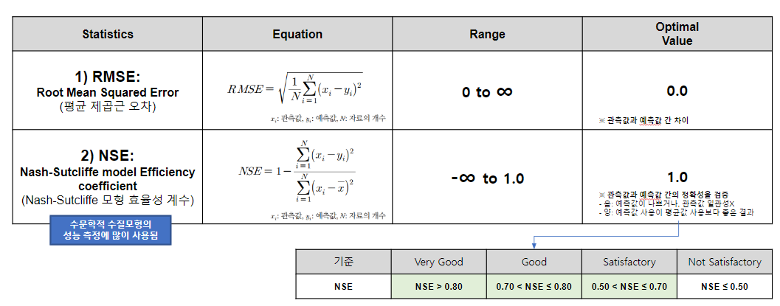

## 4.2. 모델 구현/학습

1) ARIMA

ARIMA(Autoregressive Integrated Moving Average Model)는 다음과 같이 정의된다.

$y(t) = c + ϕ₁y(t-1) + ... + ϕₚy(t-p) - θ₁e(t-1) - ... - θₚe(t-q) + e(t)$ (1)

y(t)는 시간 t에서의 시계열 값이며, c는 상수, e(t)는 시간 t에서의 오차항(실제 값과 모델의 예측 값 간의 차)이고, ϕ₁, ..., ϕₚ와 θ₁, ..., θₚ는 각각 모델의 AR(Autoregressive)과 MA(Moving Average)의 계수를 뜻한다.

학습 데이터셋을 이용한 ARIMA 모델링을 위해 힌드만-칸다카르(Hyndman-Khandakar)알고리즘을 적용하였으며, R에서 제공하는 auto. arima를 이용하여 최적의 p(자기 회귀 부분의 차수), d(1차 차분이 포함된 정도), q(이동 평균 부분의 차수)와 계절 성분을 포함한 P(계절성 자기 회귀 차수), D(계절성 차분 계수), Q(계절성 이동 평균 차수) 및 m(단일 계절 기간을 위한 시간 스텝 수)을 구하여 적용하였다. 한강 수계의 ARIMA 모델 학습결과는 표 22와 같다.

표 22 한강 수계 ARIMA 모델

|  |  |  |
| --- | --- | --- |
| No | 구분 | ARIMA 모델: ARIMA(p, d, q)(P,D,Q)m |
| 1 | 수온 | ARIMA(5,0,1)(0,1,0)[365]  Coefficients:  ar1 ar2 ar3 ar4 ar5 ma1  0.1054 0.7328 -0.2687 0.0977 0.1079 0.9612  s.e. 0.0447 0.0472 0.0333 0.0262 0.0257 0.0372  signa^2 = 1.727: log likelihood = -2569.85  AIC=5153.7 AICc=5153.77 BIC=5190.98 |
| 2 | pH | ARIMA(5,1,1)  Coefficients:  ar1 ar2 ar3 ar4 ar5 ma1  1.0503 -0.3270 0.1313 -0.0566 0.0592 -0.9778  s.e. 0.0288 0.0334 0.0345 0.0333 0.0262 0.0168  signa^2 = 0.02474: log likelihood = 814  AIC=-1614.01 AICc=-1613.95 BIC=-1575.22 |
| 3 | ec | ARIMA(5,0,1) with non-zero mean  Coefficients:  ar1 ar2 ar3 ar4 ar5 ma1 mean  1.7298 -0.9712 0.2579 -0.0654 0.0267 -0.6847 399.6181  s.e. 0.1627 0.1742 0.0632 0.0460 0.0292 0.1615 8.5379  signa^2 = 698.9: log likelihood = -8845.03  AIC=17706.06 AICc=17706.13 BIC=17750.39 |
| 4 | do | ARIMA(2,1,2)(0,1,0)[365]  Coefficients:  ar1 ar2 ma1 ma2  0.5376 0.1136 -0.5607 -0.4202  s.e. 0.0904 0.0772 0.0844 0.0843  signa^2 = 0.9361: log likelihood = -2107.67  AIC=4225.33 AICc=4225.37 BIC=4251.96 |
| 5 | M73 | ARIMA(1,0,2) with non-zero mean  Coefficients:  ar1 ma1 ma2 mean  0.8923 -0.3939 -0.2790 8.0655  s.e. 0.0274 0.0378 0.0304 0.8082  signa^2 = 134.4: log likelihood = -7291.86  AIC=14593.71 AICc=14593.75 BIC=14621.42 |
| 6 | toc | ARIMA(3,1,1)  Coefficients:  ar1 ar2 ar3 ma1  0.8815 -0.1064 0.0995 -0.9622  s.e. 0.0332 0.0306 0.0267 0.0231  signa^2 = 0.03303: log likelihood = 540.99  AIC=-1071.99 AICc=-1071.95 BIC=-1044.28 |
| 7 | clola.a | ARIMA(3,1,2)  Coefficients:  ar1 ar2 ar3 ma1 ma2  -0.2112 0.5142 -0.1668 0.2916 -0.5566  s.e. 0.1060 0.1039 0.0229 0.1066 0.1046  signa^2 = 109.6: log likelihood = -7095.62  AIC=14203.25 AICc=14203.29 BIC=14236.5 |
| 8 | ss | ARIMA(5,0,1) with non-zero mean  Coefficients:  ar1 ar2 ar3 ar4 ar5 ma1 mean  1.3443 -0.2847 -0.0822 -0.0099 -0.0777 -0.3466 14.9574  s.e. 0.0959 0.1028 0.0510 0.0496 0.0357 0.0940 3.1354  signa^2 = 528.7: log likelihood = -8582.35  AIC=17180.7 AICc=17180.78 BIC=17225.03 |
| 9 | tn | ARIMA(4,1,3)(0,1,0)[365]  Coefficients:  ar1 ar2 ar3 ar4 ma1 ma2 ma3  1.3919 -0.8630 0.9634 -0.6760 -0.0841 0.2948 -0.6894  s.e. 0.0604 0.0904 0.0850 0.0447 0.0639 0.0572 0.0488  signa^2 = 0.008331: log likelihood = 1478.93  AIC=-2941.87 AICc=-2941.77 BIC=-2899.26 |
| 10 | flow rate | ARIMA(5,0,1) with non-zero mean  Coefficients:  ar1 ar2 ar3 ar4 ar5 ma1 mean  1.8343 -0.7994 -0.4948 0.6905 -0.2588 0.9751 11.7243  s.e. 0.0229 0.0478 0.0517 0.0475 0.0228 0.0045 2.8688  signa^2 = 3.196: log likelihood = -3771.36  AIC=7558.73 AICc=7558.8 BIC=7603.06 |
| 11 | tp | ARIMA(5,0,1) with non-zero mean  Coefficients:  ar1 ar2 ar3 ar4 ar5 ma1 mean  1.3307 -0.2795 -0.0745 -0.0192 -0.0656 -0.2936 0.0778  s.e. 0.1184 0.1280 0.0483 0.0474 0.0356 0.1169 0.0064  signa^2 = 0.001807: log likelihood = 3280.34  AIC=-6544.69 AICc=-6544.61 BIC=-6500.35 |
| 12 | cod | ARIMA(3,1,0)  Coefficients:  ar1 ar2 ar3  0.1346 0.1286 0.0461  s.e. 0.0232 0.0275 0.0272  signa^2 = 1.078: log likelihood = -2742.66  AIC=5493.33 AICc=5493.35 BIC=5515.49 |
| 13 | a_water_  depth | ARIMA(5,0,5) with non-zero mean  Coefficients:  ar1 ar2 ar3 ar4 ar5 ma1 ma2 ma3 ma4 ma5 mean  0.2015 0.0037 0.1988 -0.3200 0.5905 0.0805 0.0135 -0.1562 0.2542 -0.4498 0.1532  s.e. 0.1019 0.0761 0.0857 0.0879 0.0601 0.1062 0.0876 0.0961 0.1057 0.0601 0.0312  signa^2 = 0.3574: log likelihood = -1699.75  AIC=3423.5 AICc=3423.67 BIC=3490 |
| 14 | a_humidity | ARIMA(4,1,1)  Coefficients:  ar1 ar2 ar3 ar4 ma1  0.4948 -0.1177 0.0515 0.0388 -0.9379  s.e. 0.0256 0.0262 0.0263 0.0245 0.0110  signa^2 = 112.3: log likelihood = -7118.96  AIC=14249.93 AICc=14249.97 BIC=14283.18 |
| 15 | a_hpa | ARIMA(3,0,1)(0,1,0)[365]  Coefficients:  ar1 ar2 ar3 ma1  1.1517 -0.5276 0.1982 -0.2847  s.e. 0.1309 0.1109 0.0291 0.1329  signa^2 = 6.421: log likelihood = -3568.51  AIC=7147.03 AICc=7147.07 BIC=7173.66 |
| 16 | a_whpa | ARIMA(3,0,0)(0,1,0)[365]  Coefficients:  ar1 ar2 ar3  0.8427 -0.3666 0.0915  s.e. 0.0255 0.0321 0.0256  signa^2 = 24.03: log likelihood = -4564.05  AIC=9136.11 AICc=9136.14 BIC=9157.42 |
| 17 | a_snow | ARIMA(5,1,2)  Coefficients:  ar1 ar2 ar3 ar4 ar5 ma1 ma2  -1.1247 -0.9004 -0.4992 -0.4087 -0.2398 0.8434 0.4402  s.e. 0.1057 0.0950 0.0497 0.0367 0.0244 0.1086 0.0762  signa^2 = 0.06669: log likelihood = -119.33  AIC=254.65 AICc=254.73 BIC=298.98 |
| 18 | a_dew_point | ARIMA(3,1,1)(0,1,0)[365]  Coefficients:  ar1 ar2 ar3 ma1  0.8147 -0.3072 0.1112 -0.9802  s.e. 0.0268 0.0320 0.0267 0.0077  signa^2 = 20.88: log likelihood = -4465.98  AIC=8941.96 AICc=8941.99 BIC=8968.58 |
| 19 | RTWQI | ARIMA(1,1,4)  Coefficients:  ar1 ma1 ma2 ma3 ma4  0.8874 -1.1128 -0.0748 0.1284 0.0778  s.e. 0.0383 0.0450 0.0348 0.0358 0.0272  signa^2 = 16.62: log likelihood = -5315.82  AIC=10643.65 AICc=10643.69 BIC=10676.89 |

ARIMA 모델을 통해 테스트셋으로 성능평가를 진행하였으며 예측요소별 실제값과 예측값 그래프는 그림 25와 같다. 학습결과, 패턴이 강한 데이터의 일반적인 추세는 예측하나, 실제값의 근사값은 예측하지 못하는 것을 알 수 있었다. 특히 데이터 간 편차가 크거나 불규칙한 데이터는 더욱 예측 성능이 떨어짐을 알 수 있었다.

그림 25 한강 수계 ARIMA 적용 테스트

|  |
| --- |
|  |

나머지 수계에 대해서도 동일하게 모델을 설계/실험하였으며, 예측결과가 한강수계와 동일한 특징을 보였다. 각 수계별 예측성능은 표 23과 같으며, 세부 결과는 부록 1 “ARIMA 모델 학습/예측결과”에 기술하였다.

표 23 수계별 ARIMA 적용 결과

|  |  |  |  |  |  |  |  |  |
| --- | --- | --- | --- | --- | --- | --- | --- | --- |
| ARIMA | 한강 수계 | | 금강 수계 | | 낙동강 수계 | | 영산강 수계 | |
| 구분 | RMSE | NSE | RMSE | NSE | RMSE | NSE | RMSE | NSE |
| 수온 | 8.65 | 0.01 | 9.86 | -0.40 | 4.52 | -0.11 | 8.02 | 0.08 |
| ph | 0.41 | -0.61 | 0.56 | -0.06 | 0.23 | -0.35 | 0.65 | -0.47 |
| ec | 69.97 | -0.01 | 28.45 | -5.88 | 8.19 | -0.71 | 22.99 | -7.01 |
| do | 2.79 | -0.60 | 2.23 | -0.40 | 2.87 | -0.13 | 2.13 | -0.19 |
| M73 | 12.33 | -0.01 | 8.30 | -0.43 | - | - | 0.86 | -0.03 |
| toc | 0.39 | 0.00 | 0.52 | -0.38 | 0.26 | -0.01 | 0.30 | -0.14 |
| clola.a | 26.99 | -0.15 | 15.06 | -0.14 | 3.70 | -0.02 | 4.48 | -0.08 |
| ss | 81.35 | 0.00 | - | - | - | - | - | - |
| tn | 1.51 | -0.21 | 0.36 | -0.08 | 0.3 | -0.12 | 0.12 | 0.01 |
| flow_rate | 15.83 | 0.00 | - | - | - | - | - | - |
| tp | 0.16 | 0.00 | 0.01 | 0.05 | 0.00 | -0.08 | 0.00 | 0.04 |
| cod | 3.92 | 0.00 | - | - | - | - | - | - |
| a_water_depth | 1.02 | 0.00 | 0.53 | 0.00 | 0.24 | -0.03 | 6.23 | -10.62 |
| a_humidity | 16.90 | -0.50 | 16.61 | -0.51 | 14.35 | 0.14 | 0.46 | -0.02 |
| a_hpa | 9.01 | -0.11 | 9.09 | -0.12 | 8.86 | -0.11 | 13.52 | 0.08 |
| a_whpa | 10.06 | -0.35 | 9.80 | -0.32 | 9.84 | -0.37 | 9.38 | -0.16 |
| a_snow | 0.73 | -0.06 | 0.18 | -0.02 | 0.23 | 0.00 | 9.84 | -0.38 |
| 이슬점 | 12.63 | -0.06 | 12.38 | -0.04 | 12.82 | -0.01 | 0.84 | 0.00 |
| RTWQI | 6.94 | -0.28 | 10.59 | -0.02 | 8.41 | -0.72 | 11.81 | -0.06 |

2) 딥러닝 모델

우리는 LSTM/CNN/RNN/GRU 4개 시계열 딥러닝 모델을 구축하고, 학습/검증 데이터셋을 활용하여 Grid Search 방식으로 하이퍼파라미터를 변경하여 각 수계의 측정요소별 모델의 검증 데이터셋 예측성능이 가장 높은 모델을 선정하고, 이후 5장에서 성능평가를 수행하였다.

먼저 LSTM에 대해 학습을 수행하였다. 학습에 사용된 모델 구조는 그림 26과 같은 1 layer구조이며, 예측일자에 따라 Output shape가 변동된다.

그림 26 LSTM 모델 구조(1일)

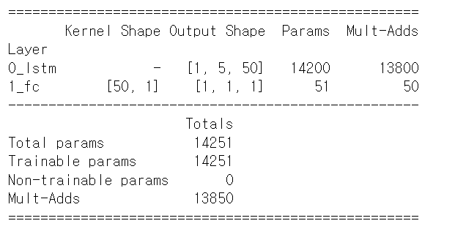

각 수계별 학습에 사용된 모든 feature를 예측기간을 4종류로 나누어 과거 5/20/14/28일 데이터로 이후 1/5/7/14일을 예측하는 모델로 학습하였다. 시계열 데이터 학습에 적합한 학습/검증 데이터셋을 만들기 위해 먼저 각 feature 데이터를 0 ~ 1사이 값으로 정규화하고, 과거 데이터 참조길이(일자)와 예측일자를 각각 Input, label window로 그림 27과 같이 데이터를 슬라이싱 하였다.

그림 27 학습 데이터셋 생성

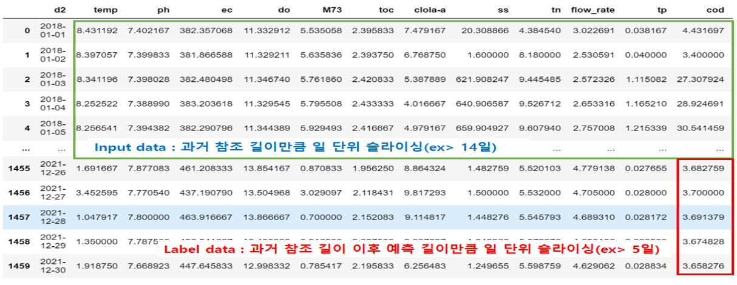

슬라이싱 이후 Input, Label 개수는 (데이터 row수 – 과거 참조길이 – 1)이다. 학습/검증 데이터셋에 3/1년 데이터를 사용하므로, 데이터 row수는 1460개이다. 슬라이싱한 데이터셋을 3:1로 분할하여 학습/검증 데이터셋으로 생성한다.

한강 수계는 학습 feature가 19개이며, 각 수계별 학습에 사용된 주요 feature 15개를 예측기간을 4종류로 나누어 과거 5/20/14/28일 데이터로 이후 1/5/7/14일을 예측하는 모델로 학습하였다. 배치사이즈와 Dropout을 변경하며 테스트를 수행하여 검증 데이터셋의 성능지표가 높은 모델을 선정하는 방식으로, 총 60개의 학습 모델을 생성하였다. 한강 수계의 예측기간별 feature를 학습한 결과는 표 24와 같다.

표 24 한강 수계 LSTM 학습 결과

|  |  |  |  |  |  |  |  |  |
| --- | --- | --- | --- | --- | --- | --- | --- | --- |
| 구 분 | 1일 예측 | | 5일 예측 | | 7일 예측 | | 14일 예측 | |
| 수온 | Batch : 64  Drop : 0.2  Epoch: 30 | RMSE : 0.05  NSE : 0.97 | Batch : 32  Drop : 0.5  Epoch: 15 | RMSE : 0.05  NSE : 0.97 | Batch : 64  Drop : 0  Epoch: 30 | RMSE : 0.05  NSE : 0.95 | Batch : 32  Drop : 0.5  Epoch: 30 | RMSE : 0.07  NSE : 0.95 |
| PH | Batch : 32  Drop : 0.5  Epoch: 30 | RMSE : 0.03  NSE : 0.82 | Batch : 64  Drop : 0.2  Epoch: 30 | RMSE : 0.1  NSE : 0.49 | Batch : 64  Drop : 0.2  Epoch: 15 | RMSE : 0.1  NSE : 0.35 | Batch : 64  Drop : 0  Epoch: 30 | RMSE : 0.09  NSE : 0.5 |
| EC | Batch : 32  Drop : 0.5  Epoch: 30 | RMSE : 0.03  NSE : 0.97 | Batch : 64  Drop : 0.2  Epoch: 30 | RMSE : 0.08  NSE : 0.73 | Batch : 32  Drop : 0  Epoch: 30 | RMSE : 0.1  NSE : 0.64 | Batch : 64  Drop : 0.5  Epoch: 30 | RMSE : 0.08  NSE : 0.47 |
| DO | Batch : 32  Drop : 0.2  Epoch: 30 | RMSE : 0.08  NSE : 0.92 | Batch : 32  Drop : 0.5  Epoch: 30 | RMSE : 0.11  NSE : 0.79 | Batch : 32  Drop : 0  Epoch: 30 | RMSE : 0.1  NSE : 0.76 | Batch : 32  Drop : 0.2  Epoch: 30 | RMSE : 0.08  NSE : 0.85 |
| M73 | Batch : 32  Drop : 0  Epoch: 30 | RMSE : 0.01  NSE : 0.61 | Batch : 32  Drop : 0  Epoch: 15 | RMSE : 0.04  NSE : 0.21 | Batch : 64  Drop : 0.5  Epoch: 30 | RMSE : 0.03  NSE : 0.2 | Batch : 32  Drop : 0  Epoch: 30 | RMSE : 0.02  NSE : 0.24 |
| TOC | Batch : 32  Drop : 0  Epoch: 30 | RMSE : 0.04  NSE : 0.94 | Batch : 32  Drop : 0.5  Epoch: 30 | RMSE : 0.08  NSE : 0.71 | Batch : 64  Drop : 0.2  Epoch: 30 | RMSE : 0.08  NSE : 0.7 | Batch : 32  Drop : 0  Epoch: 30 | RMSE : 0.06  NSE : 0.74 |
| 클로로필  -a | Batch : 32  Drop : 0.5  Epoch: 30 | RMSE : 0.03  NSE : 0.94 | Batch : 32  Drop : 0.2  Epoch: 30 | RMSE : 0.02  NSE : 0.85 | Batch : 32  Drop : 0  Epoch: 30 | RMSE : 0.05  NSE : 0.79 | Batch : 32  Drop : 0.5  Epoch: 30 | RMSE : 0.1  NSE : 0.66 |
| RTWQI | Batch : 32  Drop : 0.5  Epoch: 30 | RMSE : 0.09  NSE : 0.86 | Batch : 32  Drop : 0.2  Epoch: 30 | RMSE : 0.13  NSE : 0.57 | Batch : 32  Drop : 0  Epoch: 30 | RMSE : 0.13  NSE : 0.6 | Batch : 64  Drop : 0.5  Epoch: 30 | RMSE : 0.12  NSE : 0.7 |
| SS | Batch : 32  Drop : 0.2  Epoch: 15 | RMSE : 0  NSE : 0.87 | Batch : 64  Drop : 0.5  Epoch: 30 | RMSE : 0.01  NSE : 0.86 | Batch : 32  Drop : 0.5  Epoch: 30 | RMSE : 0.01  NSE : 0.69 | Batch : 64  Drop : 0  Epoch: 15 | RMSE : 0.01  NSE : 0.59 |
| TN | Batch : 32  Drop : 0.2  Epoch: 15 | RMSE : 0.02  NSE : 0.99 | Batch : 64  Drop : 0.5  Epoch: 30 | RMSE : 0.04  NSE : 0.92 | Batch : 32  Drop : 0.2  Epoch: 30 | RMSE : 0.04  NSE : 0.93 | Batch : 64  Drop : 0.5  Epoch: 15 | RMSE : 0.05  NSE : 0.94 |
| TP | Batch : 32  Drop : 0.5  Epoch: 15 | RMSE : 0.01  NSE : 0.93 | Batch : 64  Drop : 0  Epoch: 15 | RMSE : 0.01  NSE : 0.52 | Batch : 32  Drop : 0.2  Epoch: 30 | RMSE : 0.01  NSE : 0.69 | Batch : 64  Drop : 0.5  Epoch: 30 | RMSE : 0.02  NSE : 0.36 |
| 유량 | Batch : 32  Drop : 0  Epoch: 30 | RMSE : 0.01  NSE : 0.68 | Batch : 64  Drop : 0.2  Epoch: 15 | RMSE : 0.02  NSE : -1.36 | Batch : 32  Drop : 0.2  Epoch: 15 | RMSE : 0.02  NSE : -4.26 | Batch : 32  Drop : 0  Epoch: 30 | RMSE : 0.01  NSE : -0.34 |
| 습도 | Batch : 32  Drop : 0.5  Epoch: 30 | RMSE : 0.06  NSE : 0.74 | Batch : 64  Drop : 0.5  Epoch: 30 | RMSE : 0.12  NSE : 0.51 | Batch : 32  Drop : 0.5  Epoch: 30 | RMSE : 0.14  NSE : 0.42 | Batch : 32  Drop : 0  Epoch: 30 | RMSE : 0.15  NSE : 0.38 |
| 증기압 | Batch : 32  Drop : 0.5  Epoch: 30 | RMSE : 0.04  NSE : 0.96 | Batch : 64  Drop : 0.2  Epoch: 15 | RMSE : 0.07  NSE : 0.94 | Batch : 32  Drop : 0  Epoch: 30 | RMSE : 0.07  NSE : 0.93 | Batch : 64  Drop : 0.5  Epoch: 15 | RMSE : 0.07  NSE : 0.95 |
| 이슬점온도 | Batch : 32  Drop : 0.5  Epoch: 30 | RMSE : 0.03  NSE : 0.97 | Batch : 32  Drop : 0.2  Epoch: 30 | RMSE : 0.07  NSE : 0.9 | Batch : 32  Drop : 0.2  Epoch: 15 | RMSE : 0.08  NSE : 0.87 | Batch : 64  Drop : 0  Epoch: 30 | RMSE : 0.05  NSE : 0.91 |

RMSE, NSE가 적정 수준인 feature 예측 모델은 1일 예측 시 15개, 5일 예측 시 12개, 7일 예측 시 11개, 14일 예측 시 10개로 나타났다. 1일 예측 성능이 가장 좋으며, 14일 예측 성능이 가장 낮았다. Epoch 조건을 15, 30으로 학습하였는데, 대체로 Epoch 30으로 학습한 모델의 성능이 더 높은 것으로 관찰되었다. 또한 예측 기간이 길어질수록 성능이 낮아지는 추세를 보인다. 다만 PH 등 일부 14일 feature의 예측결과가 5/7일 예측결과보다 성능이 더 좋은 것으로 나타났다. 예측기간별 성능비교는 5장에서 자세히 다루도록 한다.

모든 예측일자에서 NSE 0.5 이상의 성능을 나타내는 feature는 수온, DO, TOC, 클로로필-a, RTWQI, SS, TN, 증기압, 이슬점 온도이다. 이 중 수온, TN, 증기압, 이슬점 온도는 모든 예측기간에 걸쳐 약 NSE 0.9 이상으로 측정되었다.

그림 28 한강 수계 7일 예측 결과 그래프(수온, TN, 증기압, 이슬점 온도)

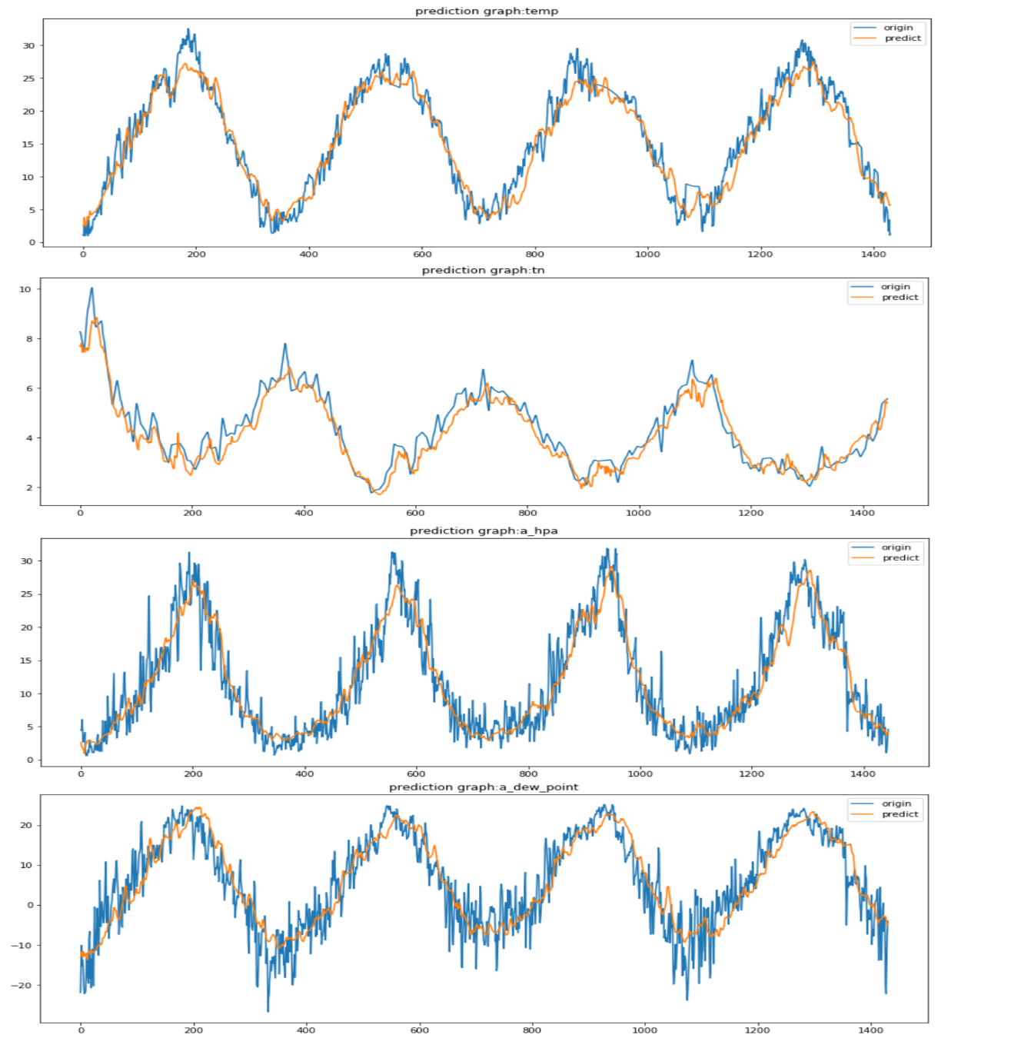

그림 28의 한강 수계 예측 그래프를 보면, 4가지 feature 모두 주기에 따른 패턴이 있으며, 비교적 정확하게 label값을 예측한 것을 알 수 있다. 다만 예측기간이 길수록 일반화된 패턴이 학습됨을 알 수 있다. 1일 예측을 제외한 모든 예측일자에서 NSE 0.5 미만으로 나쁜 성능을 나타내는 feature는 M73과 유량이다.

그림 29 한강 수계 7일 예측 결과 그래프(M73, 유량)

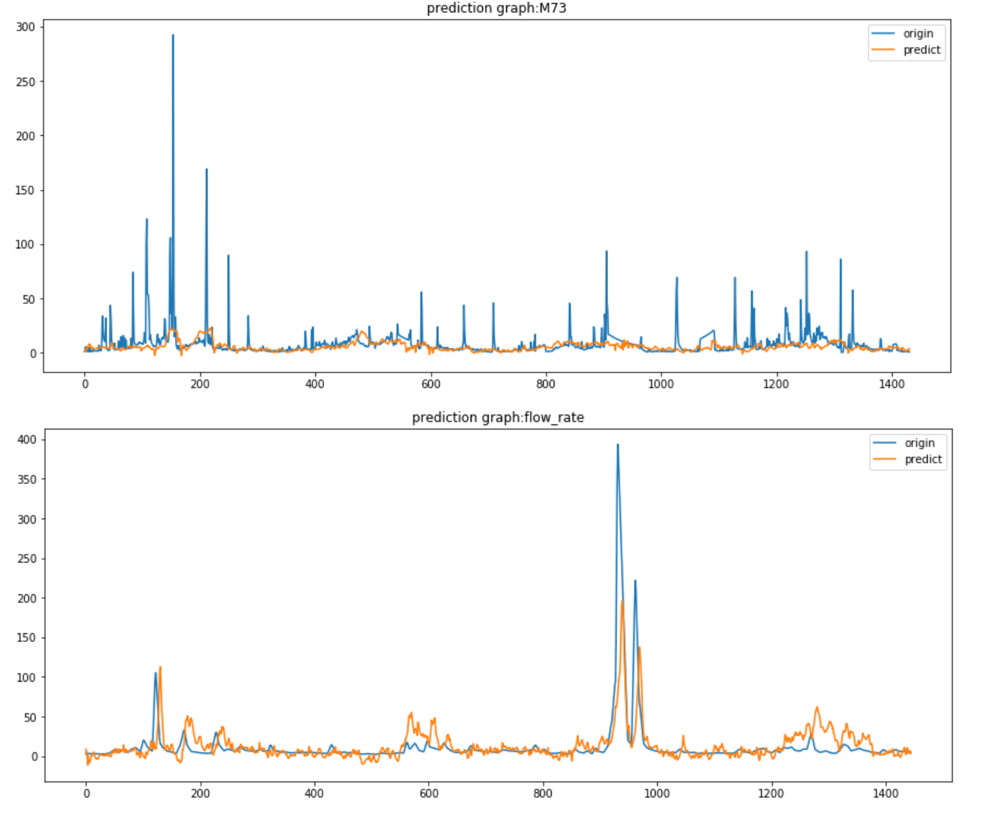

그림 29의 한강 수계 예측 그래프를 보면, 2개 feature 모두 일정 구간의 데이터 값 편차가 큰 것을 알 수 있다. M73의 경우 편차가 큰 구간이 다수 존재하여 학습 성능이 전체적으로 저하된 것으로 보이며, 유량의 경우 전체적인 추세는 학습이 되었지만, 편차가 큰 구간은 예측하지 못했다.

다른 수계 및 CNN/RNN/GRU 모델도 동일한 조건으로 학습하였으며, 단 CNN은 GPU 용량 문제로 Epoch를 15로 고정하여 학습하였다. 세부 모델학습결과는 부록 2 “딥러닝 모델 학습 결과”에 기술하였다.

제5장 성능평가

## 5.1. 분석 및 평가

4장에서 학습한 모델로 테스트 데이터셋을 활용하여 예측성능을 평가하였다. 테스트 데이터셋은 3장에서 설명한 2022년 1월 1일부터 2023년 2월 28일까지의 각 수계별 자동측정망, 수질측정망, 기상 데이터셋 병합 데이터이며, 학습과 마찬가지로 RMSE, NSE를 성능지표로 정의하였다. 테스트셋 성능평가 이후 성능지표가 기준(RMSE: 0.3 이하, NSE: 0.5 이상) 이상을 만족하는 feature의 모델로 추가적으로 확보한 2023년 3월 1일부터 31일까지의 데이터를 활용하여 예측성능을 확인하였다.

1) 한강 수계

예측기간, 주요 feature별 모델 60개(feature: 15개, 예측기간 : 4개) 중 31개가 성능지표를 만족하였다. 표 25는 한강 수계 각 주요 feature별 최고 성능의 모델을 선정한 후, 그 중 성능지표가 기준 이상을 만족하는 모델의 결과를 나타낸다.

표 25 한강 수계 모델 성능비교 결과

|  |  |  |  |  |  |
| --- | --- | --- | --- | --- | --- |
| **예측기간** | **Feature** | **모 델** | **RMSE** | **NSE** | **NSE Level** |
| 1일 | 수온 | RNN | 0.04 | 0.98 | Very Good |
| PH | GRU | 0.1 | 0.7 | Satisfactory |
| DO | RNN | 0.08 | 0.89 | Very Good |
| EC | RNN | 0.07 | 0.8 | Good |
| 1일 | TOC | RNN | 0.08 | 0.82 | Very Good |
| 클로로필-a | RNN | 0.09 | 0.83 | Very Good |
| TN | RNN | 0.03 | 0.99 | Very Good |
| TP | GRU | 0.03 | 0.92 | Very Good |
| SS | RNN | 0.03 | 0.91 | Very Good |
| 유량 | GRU | 0.03 | 0.93 | Very Good |
| 증기압 | CNN/GRU | 0.08 | 0.92 | Very Good |
| 이슬점 온도 | CNN | 0.09 | 0.89 | Very Good |
| 5일 | 수온 | LSTM | 0.07 | 0.95 | Very Good |
| DO | LSTM | 0.12 | 0.75 | Good |
| TOC | CNN/LSTM | 0.11 | 0.64 | Satisfactory |
| 클로로필-a | CNN | 0.14 | 0.59 | Satisfactory |
| TN | LSTM | 0.1 | 0.89 | Very Good |
| SS | LSTM | 0.07 | 0.55 | Satisfactory |
| 증기압 | CNN/LSTM | 0.09 | 0.9 | Very Good |
| 이슬점 온도 | CNN/LSTM | 0.11 | 0.81 | Very Good |
| 7일 | 수온 | LSTM | 0.07 | 0.94 | Very Good |
| DO | LSTM | 0.12 | 0.73 | Good |
| TN | CNN/LSTM | 0.12 | 0.84 | Very Good |
| TOC | LSTM | 0.11 | 0.6 | Satisfactory |
| 증기압 | CNN | 0.1 | 0.87 | Very Good |
| 이슬점 온도 | LSTM | 0.11 | 0.83 | Very Good |
| 14일 | 수온 | LSTM | 0.08 | 0.92 | Very Good |
| DO | LSTM | 0.14 | 0.63 | Satisfactory |
| TN | LSTM | 0.13 | 0.81 | Very Good |
| 증기압 | CNN/LSTM | 0.11 | 0.86 | Very Good |
| 이슬점 온도 | CNN | 0.12 | 0.8 | Good |

1일 예측 시 12개, 5일 예측 시 8개, 7일 예측 시 6개, 14일 예측 시 5개의 feature가 성능 지표를 만족한다. 또한 1일 예측 시 RNN 모델이 대체적으로 성능이 좋았으며, 5/7/14일 예측 시에는 LSTM의 성능이 좋았다.

수온, DO, TN, 증기압, 이슬점 온도는 모든 예측기간에서 기준성능 이상으로 측정되었다. 수온, TN, 증기압, 이슬점 온도는 모든 예측기간에서 NSE 0.8 이상의 높은 예측성능을 보였다. PH, TP, 유량은 예측기간이 1일인 경우에만 기준성능을 만족하였다. 특히 EC, TP, 유량은 NSE 0.8 이상으로 높은 예측성능을 보여주었으나, 예측기간이 늘어나는 경우 기준성능 이하로 낮은 예측성능을 보였다. M73, RTWQI, 습도는 모든 예측기간에서 기준성능 미만으로 측정되었다.

2) 금강 수계

예측기간, 주요 feature별 모델 52개(feature: 13개, 예측기간 : 4개) 중 24개가 성능지표를 만족하였다. 표 26은 금강 수계 각 주요 feature별 최고 성능의 모델을 선정한 후, 그 중 성능지표가 기준 이상인 모델의 결과값을 나타낸다.

표 26 금강 수계 모델 성능비교 결과

|  |  |  |  |  |  |
| --- | --- | --- | --- | --- | --- |
| 예측기간 | Feature | 모 델 | RMSE | NSE | NSE Level |
| 1일 | 수온 | RNN | 0.06 | 0.96 | Very Good |
| PH | LSTM | 0.11 | 0.73 | Good |
| DO | LSTM | 0.09 | 0.77 | Good |
| EC | CNN | 0.08 | 0.78 | Good |
| 클로로필-a | GRU/RNN | 0.06 | 0.85 | Very Good |
| RTWQI | CNN | 0.12 | 0.69 | Satisfactory |
| TN | GRU | 0.09 | 0.75 | Good |
| 습도 | CNN/LSTM | 0.06 | 0.95 | Very Good |
| 증기압 | GRU | 0.08 | 0.95 | Very Good |
| 이슬점 온도 | RNN | 0.08 | 0.92 | Very Good |
| 5일 | 수온 | LSTM | 0.08 | 0.9 | Very Good |
| DO | LSTM | 0.11 | 0.55 | Satisfactory |
| 클로로필-a | LSTM | 0.1 | 0.6 | Satisfactory |
| 증기압 | CNN | 0.11 | 0.87 | Very Good |
| 이슬점 온도 | LSTM | 0.1 | 0.84 | Very Good |
| 7일 | 수온 | LSTM | 0.09 | 0.89 | Very Good |
| DO | LSTM | 0.11 | 0.56 | Satisfactory |
| 클로로필-a | LSTM | 0.11 | 0.54 | Satisfactory |
| 증기압 | CNN | 0.1 | 0.88 | Very Good |
| 이슬점 온도 | CNN | 0.11 | 0.82 | Very Good |
| 14일 | 수온 | LSTM | 0.1 | 0.86 | Very Good |
| DO | CNN | 0.12 | 0.51 | Satisfactory |
| 증기압 | CNN | 0.11 | 0.86 | Very Good |
| 이슬점 온도 | LSTM/ GRU | 0.11 | 0.79 | Good |

1일 예측 시 10개, 5일 예측 시 5개, 7일 예측 시 5개, 14일 예측 시 4개의 feature가 성능 지표를 만족한다. 또한 1일 예측 시 모든 모델에서 성능이 좋았으며, 5/7/14일 예측 시에는 LSTM의 성능이 좋았다.

수온, DO, 클로로필-a, 증기압, 이슬점 온도는 모든 예측기간에서 기준성능 이상으로 측정되었다. 그 중 수온, 증기압은 NSE 0.8 이상의 높은 예측성능을 보였다. PH, EC, RTWQI, TN, 습도는 예측기간이 1일일 경우에만 기준성능을 만족하였다. M73, TOC는 모든 예측기간에서 기준성능 미만으로 측정되었다.

3) 낙동강 수계

예측기간, 주요 feature별 모델 44개(feature: 11개, 예측기간 : 4개) 중 25개가 성능지표를 만족하였다. 표 27은 낙동강 수계 각 주요 feature별 최고 성능의 모델을 선정한 후, 그 중 성능지표가 기준 이상인 모델의 결과값을 나타낸다.

표 27 낙동강 수계 모델 성능비교 결과

|  |  |  |  |  |  |
| --- | --- | --- | --- | --- | --- |
| 예측기간 | Feature | 모 델 | RMSE | NSE | NSE Level |
| 1일 | 수온 | LSTM | 0.06 | 0.96 | Very Good |
| PH | GRU | 0.06 | 0.92 | Very Good |
| DO | RNN/GRU /LSTM | 0.07 | 0.88 | Very Good |
| EC | LSTM | 0.1 | 0.85 | Very Good |
| 클로로필-a | RNN | 0.08 | 0.87 | Very Good |
| RTWQI | LSTM | 0.18 | 0.69 | Satisfactory |
| TN | GRU | 0.11 | 0.65 | Satisfactory |
| 증기압 | RNN/LSTM | 0.07 | 0.94 | Very Good |
| 이슬점 온도 | RNN | 0.08 | 0.9 | Very Good |
| 5일 | 수온 | GRU | 0.1 | 0.91 | Very Good |
| PH | LSTM | 0.14 | 0.59 | Satisfactory |
| DO | LSTM | 0.11 | 0.73 | Good |
| EC | LSTM | 0.16 | 0.55 | Satisfactory |
| RTWQI | LSTM | 0.22 | 0.51 | Satisfactory |
| 증기압 | CNN | 0.11 | 0.85 | Very Good |
| 이슬점 온도 | LSTM | 0.11 | 0.82 | Very Good |
| 7일 | 수온 | RNN | 0.11 | 0.89 | Very Good |
| DO | RNN/LSTM | 0.13 | 0.65 | Satisfactory |
| EC | LSTM | 0.17 | 0.54 | Satisfactory |
| 증기압 | LSTM | 0.1 | 0.87 | Very Good |
| 이슬점 온도 | CNN | 0.11 | 0.81 | Very Good |
| 14일 | 수온 | LSTM | 0.14 | 0.81 | Very Good |
| DO | GRU | 0.15 | 0.54 | Satisfactory |
| 증기압 | CNN | 0.16 | 0.69 | Satisfactory |
| 이슬점 온도 | CNN/ GRU | 0.13 | 0.75 | Good |

1일 예측 시 9개, 5일 예측 시 7개, 7일 예측 시 5개, 14일 예측 시 4개의 feature가 성능 지표를 만족한다. 또한 1일 예측 시 모든 모델에서 성능이 좋았으며, 5/7/14일 예측 시에는 LSTM의 성능이 대체로 좋았다.

수온, DO, 증기압, 이슬점 온도는 모든 예측기간에서 기준성능 이상으로 측정되었다. 그 중 수온은 NSE 0.8 이상의 높은 예측성능을 보였다. 클로로필-a, TN은 예측기간이 1일일 경우에만 기준성능을 만족하였다. TOC, TP는 모든 예측기간에서 기준성능 미만으로 측정되었다.

4) 영산강 수계

예측기간, 주요 feature별 모델 56개(feature: 14개, 예측기간 : 4개) 중 36개가 성능지표를 만족하였다. 표 28은 영산강 수계 각 주요 feature별 최고 성능의 모델을 선정한 후, 그 중 성능지표가 기준 이상인 모델의 결과값을 나타낸다.

표 28 영산강 수계 모델 성능비교 결과

|  |  |  |  |  |  |
| --- | --- | --- | --- | --- | --- |
| **예측기간** | **Feature** | **모 델** | **RMSE** | **NSE** | **NSE Level** |
| 1일 | 수온 | GRU | 0.05 | 0.98 | Very Good |
| PH | RNN/GRU | 0.07 | 0.92 | Very Good |
| DO | GRU | 0.06 | 0.92 | Very Good |
| EC | RNN | 0.09 | 0.9 | Very Good |
| 클로로필-a | LSTM | 0.09 | 0.82 | Very Good |
| 수심 | RNN | 0.04 | 0.96 | Very Good |
| TOC | GRU | 0.08 | 0.85 | Very Good |
| M73 | RNN | 0.09 | 0.74 | Good |
| RTWQI | RNN | 0.11 | 0.8 | Good |
| TN | RNN | 0.08 | 0.7 | Good |
| TP | GRU | 0.07 | 0.8 | Good |
| 증기압 | CNN | 0.08 | 0.93 | Very Good |
| 이슬점 온도 | GRU | 0.07 | 0.92 | Very Good |
| 5일 | 수온 | RNN | 0.07 | 0.95 | Very Good |
| PH | LSTM | 0.15 | 0.69 | Satisfactory |
| DO | LSTM | 0.09 | 0.83 | Very Good |
| EC | LSTM | 0.18 | 0.57 | Satisfactory |
| TOC | GRU | 0.14 | 0.53 | Satisfactory |
| 수심 | LSTM | 0.09 | 0.81 | Very Good |
| RTWQI | CNN | 0.15 | 0.63 | Satisfactory |
| 증기압 | LSTM | 0.16 | 0.69 | Satisfactory |
| 이슬점 온도 | LSTM | 0.12 | 0.76 | Good |
| 7일 | 수온 | GRU | 0.08 | 0.94 | Very Good |
| PH | LSTM | 0.16 | 0.65 | Satisfactory |
| DO | LSTM | 0.12 | 0.7 | Satisfactory |
| EC | LSTM | 0.18 | 0.58 | Satisfactory |
| TOC | LSTM | 0.14 | 0.5 | Satisfactory |
| RTWQI | LSTM | 0.16 | 0.53 | Satisfactory |
| 수심 | LSTM | 0.09 | 0.81 | Very Good |
| 증기압 | LSTM | 0.19 | 0.57 | Satisfactory |
| 이슬점 온도 | CNN | 0.13 | 0.73 | Good |
| 14일 | 수온 | LSTM | 0.09 | 0.92 | Very Good |
| PH | LSTM | 0.17 | 0.59 | Satisfactory |
| 수심 | CNN | 0.13 | 0.5 | Satisfactory |
| 증기압 | LSTM | 0.16 | 0.71 | Good |
| 이슬점 온도 | GRU | 0.13 | 0.75 | Good |

1일 예측 시 13개, 5일 예측 시 9개, 7일 예측 시 9개, 14일 예측 시 5개의 feature가 성능 지표를 만족한다. 또한 1일 예측 시 모든 모델에서 성능이 좋았으며, 5/7/14일 예측 시에는 LSTM의 성능이 대체로 좋았다.

수온, PH, 수심, 증기압, 이슬점 온도는 모든 예측기간에서 기준성능 이상으로 측정되었다. 그 중 수온은 NSE 0.9 이상의 높은 예측성능을 보였다. 클로로필-a, M73, TN, TP는 예측기간이 1일일 경우에만 기준성능을 만족하였다. 그 중 클로로필-a, TP는 NSE 0.8 이상으로 좋은 성능을 보였다. 습도는 모든 예측기간에서 기준성능 미만으로 측정되었다.

## 5.2. 분석 결과

5.1.에서 각 수계별 주요 feature 예측모델의 성능을 예측기간별로 측정하고 비교하였다. 이 절에서는 이 실험결과를 feature, 예측기간, 모델, 수계에 따라 분석하였다.

먼저 feature에 따른 분석이다. 모든 수계에 걸쳐 NSE 0.9 이상으로 예측성능이 높게 측정된 feature는 수온이다. 예측성능이 낮게 측정된 feature는 수계마다 차이가 있었는데, 한강/금강은 M73(탁도), 낙동강은 TOC, 영산강은 습도이다. 한강 수계의 예측성능이 높은 feature인 수온과 낮은 feature인 M73의 데이터 분포는 그림 64와 같다. 예측성능이 높은 feature인 수온의 경우 데이터 분포가 균등하며, 편차가 작고, 일정한 패턴이 존재한다. 반면, M73의 데이터 분포는 불규칙성을 띄고 있다. 편차가 크며, 이상치와 같은 형태를 보인다. 편차가 큰 구간의 데이터를 충분히 학습할 수 없었으며, 관측값과 예측값의 차이가 커졌기 때문에 낮은 성능을 보이는 것이다.

그림 30 한강 수계 1일 예측 결과 그래프(수온, M73)

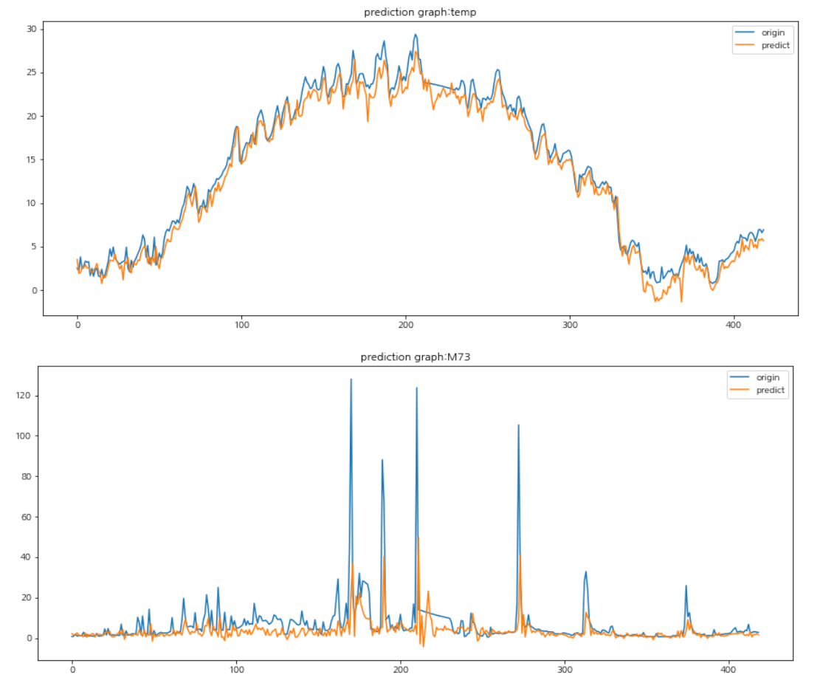

NSE 공식을 살펴보면, 관측값의 편차가 작거나 관측값과 예측값의 차이가 적을수록 높은 성능이 나오는 것을 알 수 있다.

$nse=1-(\frac{\sum_{i=1}^{n}{{\left(p_{i}-y_{i}\right)}^{2}}}{\sum_{i=1}^{n}{{\left(y_{i}-mean\right)}^{2}}})$ (1)

다음으로 예측기간에 따른 분석이다. 5.1.의 실험결과와 같이 예측기간이 길어질수록 기준성능을 만족하는 feature의 개수가 줄어들고, 전반적인 예측성능이 저하됨을 알 수 있다. 그림 31은 금강 수계 클로로필-a의 예측결과를 나타낸다.

NSE 값이 0.85/0.6/0.54/0.19로 예측기간이 길어질수록 정확한 값이 아닌 일반화된 추세를 학습하는 경향을 볼 수 있으며, 이로 인해 예측성능이 저하됨을 알 수 있다.

그림 31 금강 수계 클로로필-a 예측 결과 그래프(1/5/7/14일)

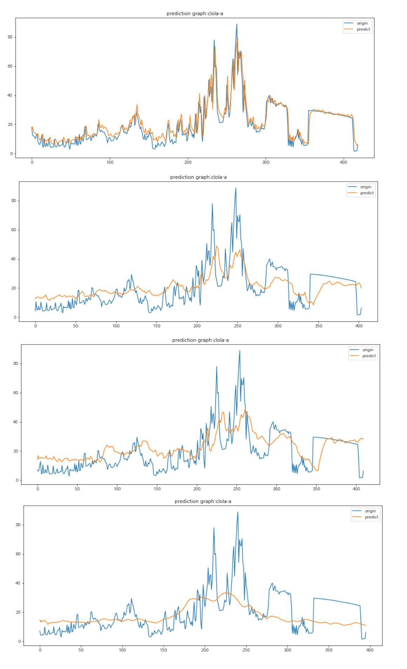

다음으로 모델에 따른 분석이다. 예측기간이 1일인 경우, 모든 딥러닝 모델에서 대체로 좋은 예측성능을 보였으나, 1일 이상인 경우 LSTM 모델이 전반적으로 좋은 성능을 보이는 것을 알 수 있었다.

다음으로 수계에 따른 분석이다. 표 29는 수계별 예측성능이 기준성능 이상인 예측결과를 NSE 등급으로 분류한 표이다. 기준성능 이상 예측모델 비율이 가장 높은 수계는 영산강이며, 가장 낮은 수계는 금강이다. 기준성능 이상 모델에서 Very Good 등급 비율이 가장 높은 수계는 한강이며(67.7%), 가장 낮은 수계는 영산강(41.7%)이다. 이를 위에서 기술한 feature 데이터 분포 관점에서 분석하면, 영산강 수계는 기준성능을 만족하는 범위 내의 편차가 있는 측정요소가 많으며, 한강 수계는 기준성능을 만족하는 범위 내의 편차가 있는 측정요소는 영산강 수계에 비해 다소 적으나, 그 중 편차가 낮은 측정요소 비율이 많다는 것을 추측할 수 있다.

표 29 수계별 기준성능 이상 NSE 등급

|  |  |  |  |  |
| --- | --- | --- | --- | --- |
| **수 계** | **Very Good** | **Good** | **Satisfactory** | **총 계** |
| 한 강 | 21 | 4 | 6 | 31(51.6%) |
| 금 강 | 13 | 5 | 6 | 24(45.3%) |
| 낙동강 | 14 | 2 | 9 | 25(56.8%) |
| 영산강 | 15 | 8 | 13 | 36(64.3%) |

추가적으로 각 수계별 RTWQI 예측결과에 대해 분석하였다. 3장에서 기술한 바와 같이 RTWQI는 자동측정망 실시간 수질지수로서 전체적인 주요 측정요소의 결과를 대표하는 수치이다. RTWQI 계산에 사용되는 측정요소들의 예측성능과의 비교를 통해 RTWQI의 예측성능을 분석하였다.

표 30 수계/예측기간별 RTWQI NSE 및 NSE 등급별 측정요소 수

|  |  |  |  |  |  |  |
| --- | --- | --- | --- | --- | --- | --- |
| 수 계 | 예측기간 | Very Good | Good | Satisfactory | Not Satisfactory | RTWQI |
| 한 강 | 1일 | 6 | 1 | - | 1 | 0.48 |
| 5일 | 3 | 1 | 1 | 3 | 0.02 |
| 7일 | 2 | 1 | 1 | 3 | -0.05 |
| 14일 | 2 | - | 2 | 3 | -0.05 |
| 금 강 | 1일 | 4 | - | 1 | 3 | 0.69 |
| 5일 | 1 | - | 1 | 6 | 0.36 |
| 7일 | 1 | - | 1 | 6 | 0.3 |
| 14일 | 1 | - | 1 | 6 | 0.01 |
| 낙동강 | 1일 | 4 | - | 1 | 3 | 0.69 |
| 5일 | 1 | 1 | 2 | 4 | 0.51 |
| 7일 | 1 | - | 2 | 5 | 0.49 |
| 14일 | 1 | - | 2 | 5 | 0.49 |
| 영산강 | 1일 | 6 | 2 | - | - | 0.81 |
| 5일 | 2 | - | 3 | 3 | 0.63 |
| 7일 | 1 | 1 | 3 | 3 | 0.53 |
| 14일 | 1 | - | 1 | 6 | 0.25 |

표 30은 수계, 예측기간별 RTWQI NSE 및 RTWQI 계산에 사용되는 8개 측정요소의 예측성능을 NSE 등급별로 분류한 것이다. 영산강 수계가 RTWQI 예측성능이 가장 높았으며, 한강 수계가 가장 낮았다. 측정요소의 예측성능이 높을수록 RTWQI의 예측성능도 높게 측정된 것을 알 수 있다. 다만, 한강 1일 예측모델의 경우 대다수의 측정요소의 예측성능이 높으나, RTWQI가 낮게 측정되었다. 이는 Not Satisfactory 등급으로 측정된 측정요소(M73)의 데이터 분포가 성능에 크게 영향을 준 것으로 보인다. 그림 32와 33은 한강과 금강 수계의 M73 예측결과이다. 두 수계의 M73 모두 예측성능이 나빴으나, 한강 수계의 데이터 분포에서 편차가 큰 구간이 다수 존재하는 것을 확인할 수 있었다.

그림 32 한강 수계 M73 1일 예측 결과

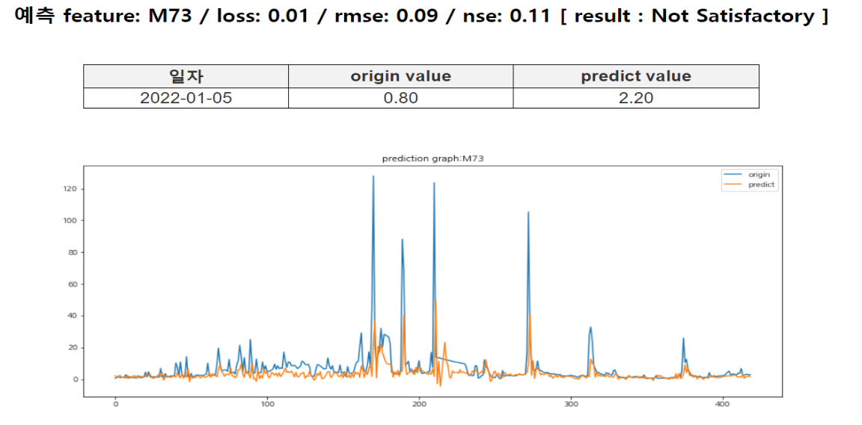

그림 33 금강 수계 M73 1일 예측 결과

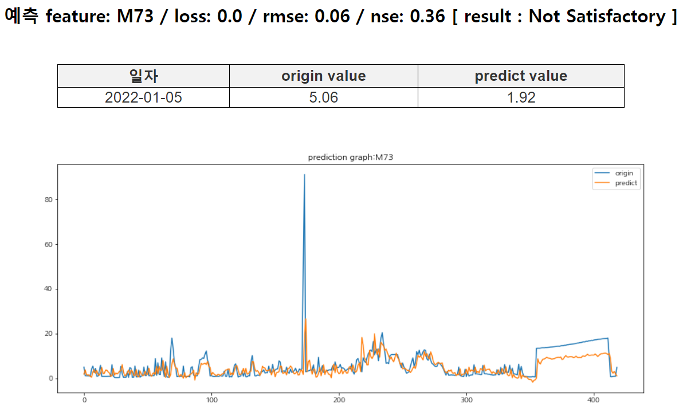

5장의 실험과 분석결과를 통해 데이터 분포가 균등하고, 일정한 패턴이 있으며, 편차가 작을수록 높은 예측성능을 내는 것을 알 수 있었다. 또한 예측기간이 길수록 데이터의 일반화된 패턴을 학습/예측한다는 것을 알 수 있었다. 가장 좋은 성능을 보여주었던 모델은 LSTM이며, 기준성능 이상의 측정요소를 가장 많이 예측한 모델의 수계는 영산강, 높은 성능의 측정요소를 가장 많이 예측한 모델의 수계는 한강이었다. RTWQI의 예측성능은 계산에 사용된 측정요소의 예측성능에 비례한다는 것을 알 수 있었으며, 가장 RTWQI의 예측성능이 좋은 수계는 영산강이다.

제6장 결 론

우리는 물환경측정망 중 자동측정망, 수질측정망의 통합 활용 가능성을 확인하기 위해 4대 수계의 두 측정망이 중복되어 운영되는 측정지점 1개소씩을 선정하고, 2018년 1월 1일부터 2023년 2월 28일까지의 자동측정망, 수질측정망, 기상 데이터(ASOS, Automated Synoptic Observing System)를 활용하여 실험을 수행하였다. 실험결과 다음과 같은 내용을 확인할 수 있었다.

자동측정망과 수질측정망 통계량 분석 및 상관관계 분석을 통해, 공통적인 측정요소의 측정값이 유사하다는 것을 확인하였으며, 이를 통해 두 측정망의 통합 사용이 가능하다는 것을 알게되었다. 다만 금강과 낙동강 수계는 공통적인 측정요소를 제외한 측정요소에 대해 두 측정망 간 상관관계가 낮아, 추가 활용 가능 feature가 없었다. 또한 통계적 시계열 모델인 ARIMA보다 딥러닝 모델의 예측성능이 월등히 뛰어났으며, LSTM의 성능이 가장 높았다. 데이터 분포가 균일하고, 일정한 패턴이 있으며, 편차가 적은 측정요소가 높은 예측성능을 낼 수 있었으며, 예측기간이 길어질수록 일반화된 패턴을 강하게 학습하여 데이터의 편차가 큰 측정요소의 예측 성능이 낮아졌다. 측정요소를 기준 성능 이상으로 가장 잘 예측한 수계는 영산강 수계였으며, 높은 예측성능 비율이 가장 높은 수계는 한강이었다. 실시간 수질지수(RTWQI)의 예측 성능이 가장 높은 수계는 영산강이며, 가장 낮은 수계는 한강이었다.

또한 우리는 각 수계/기간별 측정요소들의 예측성능이 가장 높은 딥러닝 모델을 선정하여, 테스트셋으로 성능지표와 예측 값을 확인할 수 있는 웹체계를 구현하였다. 이 체계를 이용하여 기준성능 만족 여부, 수계, 예측기간, 측정요소별로 예측결과와 그래프를 확인할 수 있다. 체계에 대한 세부 설명은 부록 3 “수계별 측정요소 예측 체계”에 기술하였다.

우리의 연구는 4대 수계에 걸쳐 통계적 분석기법을 활용해 데이터를 분석하고, 통계적 모델/다양한 딥러닝 모델을 활용하여 다양한 측정요소의 예측성능을 비교한 최초의 연구로서 의미가 있다. 우리는 우리의 연구결과가 물환경측정망 측정요소 예측, 관련정책 수립 간 보조자료로 활용될 수 있기를 바란다.

참 고 문 헌

1. 관계부처 합동, 제1차 국가 물 관리 기본계획(2021-2030), 2021
2. 노준우·이상욱, 유역통합수자원관리를 위한 하천수질 예측시스템의 개발 및 적용, “물과 미래” 41호 33 ~ 38page , 2008

3. 홍한움·조을생·강선아·한국진, 인공지능 딥러닝을 활용한 조류현상 예측기술 개발 및 활용방안, 한국환경정책·평가 연구원, 2020

4. 김정민·정현기·김혜란·김용석·양득성, 낙동강수계 물환경측정망 자료를 이용한 비모수적 수질 경향 비교 및 분석, “환경영향평가” 29호, 2020

5. 조용철·최현미·이보미·신동석·김상훈·유순주, 실시간 수질지수(RTWQI)를 활용한 남한강 주요 지류의 수질평가 적용성 검토, Journal of Environmental Science International 30(4); 321 ~ 333 page, 2021

6. Cho, HK(2000), Predictive Modeling of River Water Quality Factors Using Artificial Neural Network Technique – Focusing on BOD and DO, J. of the Korean Environmental Sciences Society, 9(6), pp. 455-462.

7. Jung, HJ, Lee, SJ, Lee, HK(2002), Water Quality Forecasting of Chungju Lake Using Artificial Neural Network Algorithm, J. of the Environmental Sciences, 11(3), pp.201-207.

8. Kyoung, MS, Kim, SD, Kim, HS, Park, SK(2006), Statistical Water Quality Monitoring Network Design of Kyung-An Stream, J. of the Korean Society of Civil Engineers, 26(3B), pp. 291-300

9. Cho, H. M., U. Choi, and H. K. Park(2018), Deep Learning Application to Time-series Prediction of Daily Chlorophyll-a Concentration”, WIT Transactions on Ecology and the Environment, 215, pp.157-163.

10. Kim, YS, Kim, SJ, Kang, NR, Kim, TG, Kim, HS(2014), Estimation of Frequency Based Snowfall Depth Considering Climate Change Using Neural Network, J. of the Korean Society of Hazard Mitigation, 14(1), pp. 93-107.

11. 류병로, and 한양수. "ARIMA 모형에 의한 하천수질 예." 한국환경과학회지 7.4 (1998): 433-440.

12. 김덕환, et al. "기후변화에 따른 홍천강 유역의 수질 변화 분석." 한국습지학회지 17.4 (2015): 348-358.

13. 박재범, 갈병석, and 김상훈. "수질지수를 이용한 낙동강 주요 지류지천의 장기 경향성 분석." 한국습지학회지 20.3 (2018): 201-209.

14. 이정현, et al. "수돗물 수질 이상 탐지를 위한 수질 시계열 예측 모형 개발." 정보과학회 컴퓨팅의 실제 논문지 28.9 (2022): 465-473.

15. 김에덴, et al. "시계열 데이터 결측치 처리 기술 동향." [ETRI] 전자통신동향분석 36.4 (2021).

16. Seong, Yeongjeong, Kidoo Park, and Younghun Jung. "Flow rate prediction at Paldang Bridge using deep learning models." Journal of Korea Water Resources Association 55.8 (2022): 565-575.

17. Ramli, I., et al. "Predicted Rainfall and discharge Using Vector Autoregressive Models in Water Resources Management in the High Hill Takengon." IOP Conference Series: Earth and Environmental Science. Vol. 273. No. 1. IOP Publishing, 2019.

**부 록**

## <부록 1 > ARIMA 모델 학습/예측결과

1. **한강 수계**

표 31 한강 수계 ARIMA 모델

|  |  |  |
| --- | --- | --- |
| No | 구분 | ARIMA 모델: ARIMA(p, d, q)(P,D,Q)m |
| 1 | 수온 | ARIMA(5,0,1)(0,1,0)[365]  Coefficients:  ar1 ar2 ar3 ar4 ar5 ma1  0.1054 0.7328 -0.2687 0.0977 0.1079 0.9612  s.e. 0.0447 0.0472 0.0333 0.0262 0.0257 0.0372  signa^2 = 1.727: log likelihood = -2569.85  AIC=5153.7 AICc=5153.77 BIC=5190.98 |
| 2 | pH | ARIMA(5,1,1)  Coefficients:  ar1 ar2 ar3 ar4 ar5 ma1  1.0503 -0.3270 0.1313 -0.0566 0.0592 -0.9778  s.e. 0.0288 0.0334 0.0345 0.0333 0.0262 0.0168  signa^2 = 0.02474: log likelihood = 814  AIC=-1614.01 AICc=-1613.95 BIC=-1575.22 |
| 3 | ec | ARIMA(5,0,1) with non-zero mean  Coefficients:  ar1 ar2 ar3 ar4 ar5 ma1 mean  1.7298 -0.9712 0.2579 -0.0654 0.0267 -0.6847 399.6181  s.e. 0.1627 0.1742 0.0632 0.0460 0.0292 0.1615 8.5379  signa^2 = 698.9: log likelihood = -8845.03  AIC=17706.06 AICc=17706.13 BIC=17750.39 |
| 4 | do | ARIMA(2,1,2)(0,1,0)[365]  Coefficients:  ar1 ar2 ma1 ma2  0.5376 0.1136 -0.5607 -0.4202  s.e. 0.0904 0.0772 0.0844 0.0843  signa^2 = 0.9361: log likelihood = -2107.67  AIC=4225.33 AICc=4225.37 BIC=4251.96 |
| 5 | M73 | ARIMA(1,0,2) with non-zero mean  Coefficients:  ar1 ma1 ma2 mean  0.8923 -0.3939 -0.2790 8.0655  s.e. 0.0274 0.0378 0.0304 0.8082  signa^2 = 134.4: log likelihood = -7291.86  AIC=14593.71 AICc=14593.75 BIC=14621.42 |
| 6 | toc | ARIMA(3,1,1)  Coefficients:  ar1 ar2 ar3 ma1  0.8815 -0.1064 0.0995 -0.9622  s.e. 0.0332 0.0306 0.0267 0.0231  signa^2 = 0.03303: log likelihood = 540.99  AIC=-1071.99 AICc=-1071.95 BIC=-1044.28 |
| 7 | clola.a | ARIMA(3,1,2)  Coefficients:  ar1 ar2 ar3 ma1 ma2  -0.2112 0.5142 -0.1668 0.2916 -0.5566  s.e. 0.1060 0.1039 0.0229 0.1066 0.1046  signa^2 = 109.6: log likelihood = -7095.62  AIC=14203.25 AICc=14203.29 BIC=14236.5 |
| 8 | ss | ARIMA(5,0,1) with non-zero mean  Coefficients:  ar1 ar2 ar3 ar4 ar5 ma1 mean  1.3443 -0.2847 -0.0822 -0.0099 -0.0777 -0.3466 14.9574  s.e. 0.0959 0.1028 0.0510 0.0496 0.0357 0.0940 3.1354  signa^2 = 528.7: log likelihood = -8582.35  AIC=17180.7 AICc=17180.78 BIC=17225.03 |
| 9 | tn | ARIMA(4,1,3)(0,1,0)[365]  Coefficients:  ar1 ar2 ar3 ar4 ma1 ma2 ma3  1.3919 -0.8630 0.9634 -0.6760 -0.0841 0.2948 -0.6894  s.e. 0.0604 0.0904 0.0850 0.0447 0.0639 0.0572 0.0488  signa^2 = 0.008331: log likelihood = 1478.93  AIC=-2941.87 AICc=-2941.77 BIC=-2899.26 |
| 10 | flow rate | ARIMA(5,0,1) with non-zero mean  Coefficients:  ar1 ar2 ar3 ar4 ar5 ma1 mean  1.8343 -0.7994 -0.4948 0.6905 -0.2588 0.9751 11.7243  s.e. 0.0229 0.0478 0.0517 0.0475 0.0228 0.0045 2.8688  signa^2 = 3.196: log likelihood = -3771.36  AIC=7558.73 AICc=7558.8 BIC=7603.06 |
| 11 | tp | ARIMA(5,0,1) with non-zero mean  Coefficients:  ar1 ar2 ar3 ar4 ar5 ma1 mean  1.3307 -0.2795 -0.0745 -0.0192 -0.0656 -0.2936 0.0778  s.e. 0.1184 0.1280 0.0483 0.0474 0.0356 0.1169 0.0064  signa^2 = 0.001807: log likelihood = 3280.34  AIC=-6544.69 AICc=-6544.61 BIC=-6500.35 |
| 12 | cod | ARIMA(3,1,0)  Coefficients:  ar1 ar2 ar3  0.1346 0.1286 0.0461  s.e. 0.0232 0.0275 0.0272  signa^2 = 1.078: log likelihood = -2742.66  AIC=5493.33 AICc=5493.35 BIC=5515.49 |
| 13 | a_water_  depth | ARIMA(5,0,5) with non-zero mean  Coefficients:  ar1 ar2 ar3 ar4 ar5 ma1 ma2 ma3 ma4 ma5 mean  0.2015 0.0037 0.1988 -0.3200 0.5905 0.0805 0.0135 -0.1562 0.2542 -0.4498 0.1532  s.e. 0.1019 0.0761 0.0857 0.0879 0.0601 0.1062 0.0876 0.0961 0.1057 0.0601 0.0312  signa^2 = 0.3574: log likelihood = -1699.75  AIC=3423.5 AICc=3423.67 BIC=3490 |
| 14 | a_humidity | ARIMA(4,1,1)  Coefficients:  ar1 ar2 ar3 ar4 ma1  0.4948 -0.1177 0.0515 0.0388 -0.9379  s.e. 0.0256 0.0262 0.0263 0.0245 0.0110  signa^2 = 112.3: log likelihood = -7118.96  AIC=14249.93 AICc=14249.97 BIC=14283.18 |
| 15 | a_hpa | ARIMA(3,0,1)(0,1,0)[365]  Coefficients:  ar1 ar2 ar3 ma1  1.1517 -0.5276 0.1982 -0.2847  s.e. 0.1309 0.1109 0.0291 0.1329  signa^2 = 6.421: log likelihood = -3568.51  AIC=7147.03 AICc=7147.07 BIC=7173.66 |
| 16 | a_whpa | ARIMA(3,0,0)(0,1,0)[365]  Coefficients:  ar1 ar2 ar3  0.8427 -0.3666 0.0915  s.e. 0.0255 0.0321 0.0256  signa^2 = 24.03: log likelihood = -4564.05  AIC=9136.11 AICc=9136.14 BIC=9157.42 |
| 17 | a_snow | ARIMA(5,1,2)  Coefficients:  ar1 ar2 ar3 ar4 ar5 ma1 ma2  -1.1247 -0.9004 -0.4992 -0.4087 -0.2398 0.8434 0.4402  s.e. 0.1057 0.0950 0.0497 0.0367 0.0244 0.1086 0.0762  signa^2 = 0.06669: log likelihood = -119.33  AIC=254.65 AICc=254.73 BIC=298.98 |
| 18 | a_dew_point | ARIMA(3,1,1)(0,1,0)[365]  Coefficients:  ar1 ar2 ar3 ma1  0.8147 -0.3072 0.1112 -0.9802  s.e. 0.0268 0.0320 0.0267 0.0077  signa^2 = 20.88: log likelihood = -4465.98  AIC=8941.96 AICc=8941.99 BIC=8968.58 |
| 19 | RTWQI | ARIMA(1,1,4)  Coefficients:  ar1 ma1 ma2 ma3 ma4  0.8874 -1.1128 -0.0748 0.1284 0.0778  s.e. 0.0383 0.0450 0.0348 0.0358 0.0272  signa^2 = 16.62: log likelihood = -5315.82  AIC=10643.65 AICc=10643.69 BIC=10676.89 |

그림 34 한강 수계 ARIMA 적용 테스트

|  |
| --- |
|  |

1. **금강 수계**

표 32 금강 수계 ARIMA 모델

|  |  |  |
| --- | --- | --- |
| No | 구분 | ARIMA 모델: ARIMA(p, d, q)(P,D,Q)m |
| 1 | 수온 | ARIMA(1,1,1)(0,1,0)[365]  Coefficients:  ar1 ma1  0.7553 -0.9165  s.e. 0.0374 0.0241  sigma^2 = 2.768: log likelihood = -2931.23  AIC=5868.47 AICc=5868.49 BIC=5884.45 |
| 2 | pH | ARIMA(4,0,2) with non-zero mean  Coefficients:  ar1 ar2 ar3 ar4 ma1 ma2 mean  0.7601 0.6355 -0.6583 0.2178 0.3518 -0.5801 7.8371  s.e. 0.1009 0.0501 0.0833 0.0246 0.1023 0.0927 0.0853  sigma^2 = 0.04764: log likelihood = 196.73  AIC=-377.47 AICc=-377.39 BIC=-333.13 |
| 3 | ec | ARIMA(2,1,2)  Coefficients:  ar1 ar2 ma1 ma2  -0.3446 -0.7694 0.3333 0.6966  s.e. 0.1250 0.0761 0.1414 0.0844  sigma^2 = 24.11: log likelihood = -5669.39  AIC=11348.79 AICc=11348.82 BIC=11376.5 |
| 4 | do | ARIMA(3,0,0)(0,1,0)[365] with drift  Coefficients:  ar1 ar2 ar3 drift  0.9427 -0.2004 0.1081 -6e-04  s.e. 0.0255 0.0348 0.0255 4e-04  sigma^2 = 0.6784: log likelihood = -1860.57  AIC=3731.14 AICc=3731.18 BIC=3757.78 |
| 5 | M73 | ARIMA(5,1,3)  Coefficients:  ar1 ar2 ar3 ar4 ar5 ma1 ma2 ma3  -1.1152 0.0291 0.3422 -0.0047 0.0958 0.7807 -0.7596 -0.8342  s.e. 0.0709 0.0528 0.0526 0.0415 0.0265 0.0677 0.0286 0.0617  sigma^2 = 18.83: log likelihood = -5434.96  AIC=10887.92 AICc=10888.02 BIC=10937.79 |
| 6 | toc | ARIMA(1,1,1)  Coefficients:  ar1 ma1  0.7775 -0.9366  s.e. 0.0243 0.0135  sigma^2 = 0.04493: log likelihood = 250.12  AIC=-494.24 AICc=-494.22 BIC=-477.61 |
| 7 | clola.a | ARIMA(2,1,2)  Coefficients:  ar1 ar2 ma1 ma2  0.4060 0.2940 -0.4374 -0.4406  s.e. 0.1199 0.1124 0.1139 0.1128  sigma^2 = 0.0339: log likelihood = 516.71  AIC=-1023.41 AICc=-1023.38 BIC=-995.71 |
| 8 | tn | ARIMA(3,0,0) with non-zero mean  Coefficients:  ar1 ar2 ar3 mean  0.9600 -0.352 0.3213 0.0206  s.e. 0.0218 0.030 0.0218 0.0021  sigma^2 = 4.145e-05: log likelihood = 6837.07  AIC=-13664.13 AICc=-13664.1 BIC=-13636.42 |
| 9 | tp | ARIMA(1,1,2)  Coefficients:  ar1 ma1 ma2  0.8286 -0.8844 -0.0644  s.e. 0.0426 0.0491 0.0304  sigma^2 = 21.61: log likelihood = -5567.01  AIC=11142.02 AICc=11142.04 BIC=11164.19 |
| 10 | a_water_depth | ARIMA(1,0,2) with non-zero mean  Coefficients:  ar1 ma1 ma2 mean  0.9373 -0.6729 -0.1715 0.1423  s.e. 0.0246 0.0347 0.0270 0.0267  sigma^2 = 0.221: log likelihood = -1250.08  AIC=2510.17 AICc=2510.2 BIC=2537.88 |
| 11 | a_humidity | ARIMA(5,1,1)  Coefficients:  ar1 ar2 ar3 ar4 ar5 ma1  0.5661 -0.1769 0.0904 0.0034 0.0223 -0.9337  s.e. 0.0264 0.0269 0.0278 0.0269 0.0246 0.0127  sigma^2 = 94.11: log likelihood = -6951.71  AIC=13917.42 AICc=13917.48 BIC=13956.21 |
| 12 | a_hpa | ARIMA(2,1,2)(0,1,0)[365]  Coefficients:  ar1 ar2 ma1 ma2  0.4257 0.1281 -0.5385 -0.4443  s.e. 0.0871 0.0704 0.0810 0.0809  sigma^2 = 6.949: log likelihood = -3630.35  AIC=7270.69 AICc=7270.73 BIC=7297.32 |
| 13 | a_whpa | ARIMA(2,0,3)(0,1,0)[365]  Coefficients:  ar1 ar2 ma1 ma2 ma3  1.2439 -0.2639 -0.3867 -0.4577 -0.1298  s.e. 0.0816 0.0814 0.0826 0.0356 0.0598  sigma^2 = 22.22: log likelihood = -4502.96  AIC=9017.93 AICc=9017.99 BIC=9049.89 |
| 14 | a_snow | ARIMA(2,0,1) with non-zero mean  Coefficients:  ar1 ar2 ma1 mean  0.1816 0.3637 0.6575 0.0441  s.e. 0.0832 0.0673 0.0751 0.0197  sigma^2 = 0.05536: log likelihood = 54.31  AIC=-98.63 AICc=-98.6 BIC=-70.92 |
| 15 | a_dew_point | ARIMA(3,1,1)(0,1,0)[365]  Coefficients:  ar1 ar2 ar3 ma1  0.7922 -0.2754 0.106 -0.9822  s.e. 0.0271 0.0319 0.027 0.0087  sigma^2 = 19.08: log likelihood = -4397.52  AIC=8805.05 AICc=8805.09 BIC=8831.68 |
| 16 | RTWQI | ARIMA(4,0,2) with non-zero mean  Coefficients:  ar1 ar2 ar3 ar4 ma1 ma2 mean  0.8253 0.6066 -0.5313 0.0794 0.0435 -0.7531 90.2228  s.e. 0.0939 0.1062 0.0732 0.0372 0.0918 0.0623 1.5528  sigma^2 = 22.36: log likelihood = -5597.49  AIC=11210.97 AICc=11211.05 BIC=11255.3 |

그림 35 금강 수계 ARIMA 적용 테스트

|  |
| --- |
|  |

1. **낙동강 수계**

표 33 낙동강 수계 ARIMA 모델

|  |  |  |
| --- | --- | --- |
| No | 구분 | ARIMA 모델: ARIMA(p, d, q)(P,D,Q)m |
| 1 | 수온 | ARIMA(0,1,0)(0,1,0)[365]  sigma^2 = 0.5239: log likelihood = -1667.86  AIC=3337.73 AICc=3337.73 BIC=3343.05 |
| 2 | pH | ARIMA(0,1,0)  sigma^2 = 0.006825: log likelihood = 2024.58  AIC=-4047.17 AICc=-4047.17 BIC=-4041.63 |
| 3 | ec | ARIMA(3,1,1)  Coefficients:  ar1 ar2 ar3 ma1  0.4433 -0.1403 -0.0685 -0.5850  s.e. 0.0798 0.0260 0.0331 0.0777  sigma^2 = 9.944: log likelihood = -4835.13  AIC=9680.26 AICc=9680.29 BIC=9707.97 |
| 4 | do | ARIMA(1,0,2)(0,1,0)[365]  Coefficients:  ar1 ma1 ma2  0.9323 0.0002 -0.1088  s.e. 0.0111 0.0285 0.0305  sigma^2 = 0.9775: log likelihood = -2138.93  AIC=4285.86 AICc=4285.89 BIC=4307.17 |
| 5 | toc | ARIMA(1,1,3)  Coefficients:  ar1 ma1 ma2 ma3  0.8234 -0.9256 -0.0829 0.0452  s.e. 0.0320 0.0403 0.0308 0.0288  sigma^2 = 0.05781: log likelihood = 13.6  AIC=-17.2 AICc=-17.16 BIC=10.51 |
| 6 | clola.a | ARIMA(4,1,2)  Coefficients:  ar1 ar2 ar3 ar4 ma1 ma2  0.1715 0.4925 0.0862 -0.0230 -0.3587 -0.6218  s.e. 0.1782 0.1427 0.0250 0.0297 0.1771 0.1755  sigma^2 = 0.03757: log likelihood = 420.32  AIC=-826.64 AICc=-826.58 BIC=-787.85 |
| 7 | tn | ARIMA(0,1,0)  sigma^2 = 0.0001438: log likelihood = 5660.99  AIC=-11319.99 AICc=-11319.99 BIC=-11314.45 |
| 8 | tp | ARIMA(1,0,1) with non-zero mean  Coefficients:  ar1 ma1 mean  0.9442 0.0642 7.3575  s.e. 0.0079 0.0240 1.1663  sigma^2 = 7.191: log likelihood = -4533.78  AIC=9075.56 AICc=9075.58 BIC=9097.73 |
| 9 | a_water_depth | ARIMA(1,0,0) with non-zero mean  Coefficients:  ar1 mean  0.2348 0.1064  s.e. 0.0224 0.0105  sigma^2 = 0.1224: log likelihood = -694.39  AIC=1394.78 AICc=1394.79 BIC=1411.4 |
| 10 | a_humidity | ARIMA(5,0,2) with non-zero mean  Coefficients:  ar1 ar2 ar3 ar4 ar5 ma1 ma2 mean  0.6246 0.8047 -0.5176 0.1609 -0.0827 0.0438 -0.9005 63.9747  s.e. 0.0370 0.0466 0.0334 0.0275 0.0252 0.0293 0.0264 3.1896  sigma^2 = 104.2: log likelihood = -7050.76  AIC=14119.52 AICc=14119.62 BIC=14169.39 |
| 11 | a_hpa | ARIMA(3,0,0)(0,1,0)[365]  Coefficients:  ar1 ar2 ar3  0.9160 -0.3606 0.1866  s.e. 0.0252 0.0332 0.0252  sigma^2 = 5.64: log likelihood = -3470.43  AIC=6948.86 AICc=6948.88 BIC=6970.16 |
| 12 | a_whpa | ARIMA(3,0,0)(0,1,0)[365]  Coefficients:  ar1 ar2 ar3  0.8115 -0.3552 0.0847  s.e. 0.0255 0.0317 0.0256  sigma^2 = 25.88: log likelihood = -4621  AIC=9249.99 AICc=9250.02 BIC=9271.3 |
| 13 | a_snow | ARIMA(1,0,1) with non-zero mean  Coefficients:  ar1 ma1 mean  0.4578 0.3283 0.0191  s.e. 0.0301 0.0322 0.0086  sigma^2 = 0.02313: log likelihood = 876.4  AIC=-1744.81 AICc=-1744.79 BIC=-1722.64 |
| 14 | a_dew_point | ARIMA(4,0,0)(0,1,0)[365]  Coefficients:  ar1 ar2 ar3 ar4  0.8824 -0.3343 0.0926 0.0600  s.e. 0.0256 0.0341 0.0341 0.0256  sigma^2 = 19.17: log likelihood = -4399.63  AIC=8809.26 AICc=8809.3 BIC=8835.89 |
| 15 | RTWQI | ARIMA(5,1,1)  Coefficients:  ar1 ar2 ar3 ar4 ar5 ma1  0.7294 -0.0849 0.0186 0.0395 0.0596 -0.9291  s.e. 0.0345 0.0291 0.0295 0.0291 0.0254 0.0253  sigma^2 = 11.62: log likelihood = -4978.03  AIC=9970.06 AICc=9970.12 BIC=10008.84 |

그림 36 낙동강 수계 ARIMA 적용 테스트

|  |
| --- |
|  |

1. **영산강 수계**

표 34 영산강 수계 ARIMA 모델

|  |  |  |
| --- | --- | --- |
| No | 구분 | ARIMA 모델: ARIMA(p, d, q)(P,D,Q)m |
| 1 | 수온 | ARIMA(2,1,1)(0,1,0)[365]  Coefficients:  ar1 ar2 ma1  1.0975 -0.2432 -0.9774  s.e. 0.0257 0.0253 0.0083  sigma^2= 0.7451: log likelihood = -1934.42  AIC=3876.84 AICc=3876.86 BIC=3898.14 |
| 2 | pH | ARIMA(1,0,2)(0,1,0)[365]  Coefficients:  ar1 ma1 ma2  0.8265 0.2968 0.0478  s.e. 0.0192 0.0324 0.0308  sigma^2= 0.04992: log likelihood = 121.98  AIC=-235.95 AICc=-235.92 BIC=-214.64 |
| 3 | ec | ARIMA(1,1,3)(0,1,0)[365]  Coefficients:  ar1 ma1 ma2 ma3  0.8729 -0.8024 -0.1151 -0.0515  s.e. 0.0225 0.0339 0.0325 0.0295  sigma^2= 6.294: log likelihood = -3554.34  AIC=7118.67 AICc=7118.71 BIC=7145.3 |
| 4 | do | ARIMA(3,0,0)(0,1,0)[365]  Coefficients:  ar1 ar2 ar3  1.0521 -0.2459 0.1161  s.e. 0.0255 0.0366 0.0255  sigma^2= 0.2882: log likelihood = -1210.69  AIC=2429.38 AICc=2429.41 BIC=2450.69 |
| 5 | M73 | ARIMA(4,0,2) with non-zero mean  Coefficients:  ar1 ar2 ar3 ar4 ma1 ma2 mean  1.2458 0.0119 -0.4072 0.1268 -0.1337 -0.5521 2.2004  s.e. 0.1447 0.2427 0.1592 0.0504 0.1423 0.0953 0.2054  sigma^2= 0.4283: log likelihood = -1873.06  AIC=3762.12 AICc=3762.19 BIC=3806.45 |
| 6 | toc | ARIMA(3,1,1)  Coefficients:  ar1 ar2 ar3 ma1  0.8379 -0.0953 0.0712 -0.9289  s.e. 0.0348 0.0300 0.0262 0.0255  sigma^2= 0.009468: log likelihood = 1718.2  AIC=-3426.4 AICc=-3426.36 BIC=-3398.69 |
| 7 | clola.a | ARIMA(5,0,2) with non-zero mean  Coefficients:  ar1 ar2 ar3 ar4 ar5 ma1 ma2  1.1565 0.4174 -0.7345 0.0879 0.0621 0.0027 -0.7343  s.e. 0.0730 0.1341 0.1065 0.0555 0.0282 0.0704 0.0694  mean  10.3146  s.e. 1.5891  sigma^2= 7.679: log likelihood = -4593.21  AIC=9204.42 AICc=9204.52 BIC=9254.3 |
| 8 | tn | ARIMA(3,1,1)  Coefficients:  ar1 ar2 ar3 ma1  0.9994 -0.2138 0.1411 -0.9877  s.e. 0.0247 0.0320 0.0239 0.0088  sigma^2= 0.003134: log likelihood = 2759.47  AIC=-5508.94 AICc=-5508.91 BIC=-5481.24 |
| 9 | tp | ARIMA(1,0,1) with non-zero mean  Coefficients:  ar1 ma1 mean  0.9265 0.0510 0.0086  s.e. 0.0093 0.0251 0.0005  sigma^2= 2.129e-06: log likelihood = 9634.72  AIC=-19261.45 AICc=-19261.43 BIC=-19239.28 |
| 10 | w_depth | ARIMA(5,1,5)(0,1,0)[365]  Coefficients:  ar1 ar2 ar3 ar4 ar5 ma1 ma2  0.4499 0.1624 0.1776 -0.1850 -0.0574 1.3110 0.5952  s.e. 0.8203 0.7004 0.5450 0.4155 0.2648 0.8049 1.0152  ma3 ma4 ma5  0.2208 0.2576 0.2438  s.e. 0.7121 0.5501 0.2527  sigma^2= 0.04016: log likelihood = 285.48  AIC=-548.96 AICc=-548.78 BIC=-490.38 |
| 11 | a_water_depth | ARIMA(1,0,0) with non-zero mean  Coefficients:  ar1 mean  0.2159 0.1637  s.e. 0.0225 0.0177  sigma^2= 0.3639: log likelihood = -1720.92  AIC=3447.83 AICc=3447.84 BIC=3464.46 |
| 12 | a_humidity | ARIMA(4,0,1) with non-zero mean  Coefficients:  ar1 ar2 ar3 ar4 ma1 mean  1.5273 -0.6662 0.2140 -0.0812 -0.9304 73.2772  s.e. 0.0266 0.0426 0.0421 0.0244 0.0128 2.6348  sigma^2= 104.4: log likelihood = -7053.54  AIC=14121.09 AICc=14121.15 BIC=14159.88 |
| 13 | a_hpa | ARIMA(3,0,0)(0,1,0)[365]  Coefficients:  ar1 ar2 ar3  0.8505 -0.3132 0.1756  s.e. 0.0252 0.0324 0.0252  sigma^2= 7.392: log likelihood = -3675.96  AIC=7359.92 AICc=7359.95 BIC=7381.23 |
| 14 | a_whpa | ARIMA(2,0,3)(0,1,0)[365] with drift  Coefficients:  ar1 ar2 ma1 ma2 ma3 drift  1.2430 -0.2636 -0.3768 -0.4964 -0.1021 -5e-04  s.e. 0.0908 0.0911 0.0922 0.0375 0.0690 4e-04  sigma^2= 20.98: log likelihood = -4458.3  AIC=8930.6 AICc=8930.68 BIC=8967.89 |
| 15 | a_snow | ARIMA(1,0,1) with non-zero mean  Coefficients:  ar1 ma1 mean  0.5666 0.2437 0.0419  s.e. 0.0273 0.0330 0.0228  sigma^2= 0.1196: log likelihood = -671.83  AIC=1351.66 AICc=1351.68 BIC=1373.83 |
| 16 | a_dew_point | ARIMA(3,0,0)(0,1,0)[365]  Coefficients:  ar1 ar2 ar3  0.7909 -0.2849 0.1392  s.e. 0.0254 0.0317 0.0254  sigma^2= 18.34: log likelihood = -4366.39  AIC=8740.79 AICc=8740.81 BIC=8762.09 |
| 17 | RTWQI | ARIMA(1,0,2) with non-zero mean  Coefficients:  ar1 ma1 ma2 mean  0.9377 0.0646 -0.1136 95.3270  s.e. 0.0093 0.0251 0.0263 0.8679  sigma^2= 6.196: log likelihood = -4390.42  AIC=8790.84 AICc=8790.87 BIC=8818.55 |

그림 37 영산강 수계 ARIMA 적용 테스트

|  |
| --- |
|  |

## <부록 2 > 딥러닝 모델 학습결과

### 1. LSTM

**그림 38 LSTM 모델 구조(1일)**

|  |
| --- |
|  |

**1) 한강 수계**

표 35 한강 수계 LSTM 학습 결과

|  |  |  |  |  |  |  |  |  |
| --- | --- | --- | --- | --- | --- | --- | --- | --- |
| 구 분 | 1일 예측 | | 5일 예측 | | 7일 예측 | | 14일 예측 | |
| 수온 | Batch : 64  Drop : 0.2  Epoch: 30 | RMSE : 0.05  NSE : 0.97 | Batch : 32  Drop : 0.5  Epoch: 15 | RMSE : 0.05  NSE : 0.97 | Batch : 64  Drop : 0  Epoch: 30 | RMSE : 0.05  NSE : 0.95 | Batch : 32  Drop : 0.5  Epoch: 30 | RMSE : 0.07  NSE : 0.95 |
| PH | Batch : 32  Drop : 0.5  Epoch: 30 | RMSE : 0.03  NSE : 0.82 | Batch : 64  Drop : 0.2  Epoch: 30 | RMSE : 0.1  NSE : 0.49 | Batch : 64  Drop : 0.2  Epoch: 15 | RMSE : 0.1  NSE : 0.35 | Batch : 64  Drop : 0  Epoch: 30 | RMSE : 0.09  NSE : 0.5 |
| EC | Batch : 32  Drop : 0.5  Epoch: 30 | RMSE : 0.03  NSE : 0.97 | Batch : 64  Drop : 0.2  Epoch: 30 | RMSE : 0.08  NSE : 0.73 | Batch : 32  Drop : 0  Epoch: 30 | RMSE : 0.1  NSE : 0.64 | Batch : 64  Drop : 0.5  Epoch: 30 | RMSE : 0.08  NSE : 0.47 |
| DO | Batch : 32  Drop : 0.2  Epoch: 30 | RMSE : 0.08  NSE : 0.92 | Batch : 32  Drop : 0.5  Epoch: 30 | RMSE : 0.11  NSE : 0.79 | Batch : 32  Drop : 0  Epoch: 30 | RMSE : 0.1  NSE : 0.76 | Batch : 32  Drop : 0.2  Epoch: 30 | RMSE : 0.08  NSE : 0.85 |
| M73 | Batch : 32  Drop : 0  Epoch: 30 | RMSE : 0.01  NSE : 0.61 | Batch : 32  Drop : 0  Epoch: 15 | RMSE : 0.04  NSE : 0.21 | Batch : 64  Drop : 0.5  Epoch: 30 | RMSE : 0.03  NSE : 0.2 | Batch : 32  Drop : 0  Epoch: 30 | RMSE : 0.02  NSE : 0.24 |
| TOC | Batch : 32  Drop : 0  Epoch: 30 | RMSE : 0.04  NSE : 0.94 | Batch : 32  Drop : 0.5  Epoch: 30 | RMSE : 0.08  NSE : 0.71 | Batch : 64  Drop : 0.2  Epoch: 30 | RMSE : 0.08  NSE : 0.7 | Batch : 32  Drop : 0  Epoch: 30 | RMSE : 0.06  NSE : 0.74 |
| 클로로필  -a | Batch : 32  Drop : 0.5  Epoch: 30 | RMSE : 0.03  NSE : 0.94 | Batch : 32  Drop : 0.2  Epoch: 30 | RMSE : 0.02  NSE : 0.85 | Batch : 32  Drop : 0  Epoch: 30 | RMSE : 0.05  NSE : 0.79 | Batch : 32  Drop : 0.5  Epoch: 30 | RMSE : 0.1  NSE : 0.66 |
| RTWQI | Batch : 32  Drop : 0.5  Epoch: 30 | RMSE : 0.09  NSE : 0.86 | Batch : 32  Drop : 0.2  Epoch: 30 | RMSE : 0.13  NSE : 0.57 | Batch : 32  Drop : 0  Epoch: 30 | RMSE : 0.13  NSE : 0.6 | Batch : 64  Drop : 0.5  Epoch: 30 | RMSE : 0.12  NSE : 0.7 |
| SS | Batch : 32  Drop : 0.2  Epoch: 15 | RMSE : 0  NSE : 0.87 | Batch : 64  Drop : 0.5  Epoch: 30 | RMSE : 0.01  NSE : 0.86 | Batch : 32  Drop : 0.5  Epoch: 30 | RMSE : 0.01  NSE : 0.69 | Batch : 64  Drop : 0  Epoch: 15 | RMSE : 0.01  NSE : 0.59 |
| TN | Batch : 32  Drop : 0.2  Epoch: 15 | RMSE : 0.02  NSE : 0.99 | Batch : 64  Drop : 0.5  Epoch: 30 | RMSE : 0.04  NSE : 0.92 | Batch : 32  Drop : 0.2  Epoch: 30 | RMSE : 0.04  NSE : 0.93 | Batch : 64  Drop : 0.5  Epoch: 15 | RMSE : 0.05  NSE : 0.94 |
| TP | Batch : 32  Drop : 0.5  Epoch: 15 | RMSE : 0.01  NSE : 0.93 | Batch : 64  Drop : 0  Epoch: 15 | RMSE : 0.01  NSE : 0.52 | Batch : 32  Drop : 0.2  Epoch: 30 | RMSE : 0.01  NSE : 0.69 | Batch : 64  Drop : 0.5  Epoch: 30 | RMSE : 0.02  NSE : 0.36 |
| 유량 | Batch : 32  Drop : 0  Epoch: 30 | RMSE : 0.01  NSE : 0.68 | Batch : 64  Drop : 0.2  Epoch: 15 | RMSE : 0.02  NSE : -1.36 | Batch : 32  Drop : 0.2  Epoch: 15 | RMSE : 0.02  NSE : -4.26 | Batch : 32  Drop : 0  Epoch: 30 | RMSE : 0.01  NSE : -0.34 |
| 습도 | Batch : 32  Drop : 0.5  Epoch: 30 | RMSE : 0.06  NSE : 0.74 | Batch : 64  Drop : 0.5  Epoch: 30 | RMSE : 0.12  NSE : 0.51 | Batch : 32  Drop : 0.5  Epoch: 30 | RMSE : 0.14  NSE : 0.42 | Batch : 32  Drop : 0  Epoch: 30 | RMSE : 0.15  NSE : 0.38 |
| 증기압 | Batch : 32  Drop : 0.5  Epoch: 30 | RMSE : 0.04  NSE : 0.96 | Batch : 64  Drop : 0.2  Epoch: 15 | RMSE : 0.07  NSE : 0.94 | Batch : 32  Drop : 0  Epoch: 30 | RMSE : 0.07  NSE : 0.93 | Batch : 64  Drop : 0.5  Epoch: 15 | RMSE : 0.07  NSE : 0.95 |
| 이슬점온도 | Batch : 32  Drop : 0.5  Epoch: 30 | RMSE : 0.03  NSE : 0.97 | Batch : 32  Drop : 0.2  Epoch: 30 | RMSE : 0.07  NSE : 0.9 | Batch : 32  Drop : 0.2  Epoch: 15 | RMSE : 0.08  NSE : 0.87 | Batch : 64  Drop : 0  Epoch: 30 | RMSE : 0.05  NSE : 0.91 |

**2) 금강 수계**

표 36 금강 수계 LSTM 학습 결과

|  |  |  |  |  |  |  |  |  |
| --- | --- | --- | --- | --- | --- | --- | --- | --- |
| 구 분 | 1일 예측 | | 5일 예측 | | 7일 예측 | | 14일 예측 | |
| 수온 | Batch : 32  Drop : 0.5  Epoch: 15 | RMSE : 0.03  NSE : 0.99 | Batch : 64  Drop : 0.5  Epoch: 30 | RMSE : 0.05  NSE : 0.96 | Batch : 64  Drop : 0  Epoch: 30 | RMSE : 0.04  NSE : 0.96 | Batch : 64  Drop : 0  Epoch: 15 | RMSE : 0.05  NSE : 0.97 |
| PH | Batch : 32  Drop : 0.2  Epoch: 30 | RMSE : 0.05  NSE : 0.95 | Batch : 32  Drop : 0.2  Epoch: 30 | RMSE : 0.13  NSE : 0.61 | Batch : 64  Drop : 0.2  Epoch: 30 | RMSE : 0.12  NSE : 0.6 | Batch : 64  Drop : 0  Epoch: 15 | RMSE : 0.07  NSE : 0.74 |
| EC | Batch : 64  Drop : 0.2  Epoch: 30 | RMSE : 0.04  NSE : 0.91 | Batch : 32  Drop : 0  Epoch: 15 | RMSE : 0.05  NSE : 0.86 | Batch : 64  Drop : 0.5  Epoch: 30 | RMSE : 0.06  NSE : 0.85 | Batch : 64  Drop : 0  Epoch: 15 | RMSE : 0.04  NSE : 0.69 |
| DO | Batch : 32  Drop : 0.5  Epoch: 30 | RMSE : 0.02  NSE : 0.94 | Batch : 32  Drop : 0.2  Epoch: 30 | RMSE : 0.09  NSE : 0.73 | Batch : 32  Drop : 0  Epoch: 30 | RMSE : 0.1  NSE : 0.73 | Batch : 32  Drop : 0.2  Epoch: 15 | RMSE : 0.05  NSE : 0.71 |
| M73 | Batch : 32  Drop : 0.2  Epoch: 15 | RMSE : 0.02  NSE : 0.81 | Batch : 32  Drop : 0.5  Epoch: 15 | RMSE : 0.05  NSE : 0.41 | Batch : 32  Drop : 0  Epoch: 30 | RMSE : 0.04  NSE : 0.44 | Batch : 32  Drop : 0.5  Epoch: 15 | RMSE : 0.08  NSE : 0.35 |
| TOC | Batch : 32  Drop : 0  Epoch: 30 | RMSE : 0.02  NSE : 0.87 | Batch : 32  Drop : 0.5  Epoch: 15 | RMSE : 0.1  NSE : 0.32 | Batch : 32  Drop : 0.5  Epoch: 30 | RMSE : 0.12  NSE : 0.18 | Batch : 32  Drop : 0.2  Epoch: 30 | RMSE : 0.1  NSE : 0.21 |
| TN | Batch : 32  Drop : 0  Epoch: 15 | RMSE : 0.06  NSE : 0.84 | Batch : 64  Drop : 0  Epoch: 30 | RMSE : 0.07  NSE : 0.69 | Batch : 32  Drop : 0.2  Epoch: 30 | RMSE : 0.07  NSE : 0.59 | Batch : 64  Drop : 0.2  Epoch: 15 | RMSE : 0.08  NSE : 0.68 |
| TP | Batch : 64  Drop : 0.2  Epoch: 30 | RMSE : 0.02  NSE : 0.88 | Batch : 64  Drop : 0.5  Epoch: 30 | RMSE : 0.03  NSE : 0.81 | Batch : 64  Drop : 0.5  Epoch: 15 | RMSE : 0.05  NSE : 0.42 | Batch : 64  Drop : 0  Epoch: 15 | RMSE : 0.05  NSE : 0.27 |
| 클로로필  -a | Batch : 32  Drop : 0.2  Epoch: 30 | RMSE : 0.03  NSE : 0.95 | Batch : 64  Drop : 0  Epoch: 30 | RMSE : 0.08  NSE : 0.53 | Batch : 64  Drop : 0.2  Epoch: 30 | RMSE : 0.08  NSE : 0.59 | Batch : 32  Drop : 0.2  Epoch: 30 | RMSE : 0.05  NSE : 0.84 |
| RTWQI | Batch : 32  Drop : 0.5  Epoch: 15 | RMSE : 0.11  NSE : 0.69 | Batch : 32  Drop : 0.2  Epoch: 30 | RMSE : 0.09  NSE : 0.51 | Batch : 32  Drop : 0.2  Epoch: 15 | RMSE : 0.1  NSE : 0.44 | Batch : 64  Drop : 0.2  Epoch: 15 | RMSE : 0.09  NSE : 0.51 |
| 습도 | Batch : 32  Drop : 0.5  Epoch: 30 | RMSE : 0.11  NSE : 0.69 | Batch : 64  Drop : 0  Epoch: 15 | RMSE : 0.15  NSE : 0.53 | Batch : 32  Drop : 0.5  Epoch: 30 | RMSE : 0.15  NSE : 0.43 | Batch : 32  Drop : 0  Epoch: 30 | RMSE : 0.18  NSE : 0.34 |
| 증기압 | Batch : 32  Drop : 0.2  Epoch: 15 | RMSE : 0.05  NSE : 0.97 | Batch : 64  Drop : 0  Epoch: 30 | RMSE : 0.06  NSE : 0.94 | Batch : 64  Drop : 0  Epoch: 15 | RMSE : 0.08  NSE : 0.91 | Batch : 32  Drop : 0  Epoch: 30 | RMSE : 0.07  NSE : 0.94 |
| 이슬점온도 | Batch : 32  Drop : 0.2  Epoch: 15 | RMSE : 0.05  NSE : 0.97 | Batch : 64  Drop : 0  Epoch: 15 | RMSE : 0.08  NSE : 0.89 | Batch : 64  Drop : 0  Epoch: 30 | RMSE : 0.06  NSE : 0.89 | Batch : 32  Drop : 0.2  Epoch: 15 | RMSE : 0.06  NSE : 0.86 |

**3) 낙동강 수계**

표 37 낙동강 수계 LSTM 학습 결과

|  |  |  |  |  |  |  |  |  |
| --- | --- | --- | --- | --- | --- | --- | --- | --- |
| 구 분 | 1일 예측 | | 5일 예측 | | 7일 예측 | | 14일 예측 | |
| 수온 | Batch : 32  Drop : 0.2  Epoch: 30 | RMSE : 0.03  NSE : 0.98 | Batch : 32  Drop : 0  Epoch: 30 | RMSE : 0.03  NSE : 0.96 | Batch : 32  Drop : 0.2  Epoch: 30 | RMSE : 0.04  NSE : 0.95 | Batch : 64  Drop : 0.2  Epoch: 30 | RMSE : 0.04  NSE : 0.97 |
| PH | Batch : 32  Drop : 0.5  Epoch: 30 | RMSE : 0.02  NSE : 0.94 | Batch : 64  Drop : 0.5  Epoch: 15 | RMSE : 0.03  NSE : 0.89 | Batch : 32  Drop : 0.5  Epoch: 30 | RMSE : 0.04  NSE : 0.89 | Batch : 64  Drop : 0.2  Epoch: 30 | RMSE : 0.02  NSE : 0.92 |
| EC | Batch : 32  Drop : 0.2  Epoch: 30 | RMSE : 0.02  NSE : 0.84 | Batch : 32  Drop : 0.5  Epoch: 30 | RMSE : 0.04  NSE : 0.58 | Batch : 64  Drop : 0.2  Epoch: 30 | RMSE : 0.04  NSE : 0.64 | Batch : 32  Drop : 0.2  Epoch: 15 | RMSE : 0.05  NSE : 0.47 |
| DO | Batch : 32  Drop : 0.5  Epoch: 30 | RMSE : 0.02  NSE : 0.98 | Batch : 64  Drop : 0  Epoch: 30 | RMSE : 0.08  NSE : 0.82 | Batch : 32  Drop : 0  Epoch: 30 | RMSE : 0.08  NSE : 0.84 | Batch : 64  Drop : 0  Epoch: 15 | RMSE : 0.08  NSE : 0.78 |
| TOC | Batch : 32  Drop : 0.5  Epoch: 30 | RMSE : 0.02  NSE : 0.83 | Batch : 32  Drop : 0  Epoch: 30 | RMSE : 0.04  NSE : 0.61 | Batch : 32  Drop : 0.5  Epoch: 30 | RMSE : 0.05  NSE : 0.49 | Batch : 64  Drop : 0.2  Epoch: 30 | RMSE : 0.05  NSE : 0.13 |
| TN | Batch : 32  Drop : 0.5  Epoch: 15 | RMSE : 0.02  NSE : 0.86 | Batch : 32  Drop : 0  Epoch: 15 | RMSE : 0.05  NSE : 0.48 | Batch : 32  Drop : 0.5  Epoch: 30 | RMSE : 0.05  NSE : 0.4 | Batch : 32  Drop : 0.5  Epoch: 30 | RMSE : 0.02  NSE : 0.74 |
| TP | Batch : 32  Drop : 0.5  Epoch: 30 | RMSE : 0.04  NSE : 0.72 | Batch : 64  Drop : 0.2  Epoch: 15 | RMSE : 0.03  NSE : -0.22 | Batch : 64  Drop : 0.5  Epoch: 30 | RMSE : 0.05  NSE : -0.32 | Batch : 32  Drop : 0.5  Epoch: 15 | RMSE : 0.01  NSE : 0.27 |
| 클로로필  -a | Batch : 32  Drop : 0.5  Epoch: 30 | RMSE : 0.02  NSE : 0.84 | Batch : 32  Drop : 0.2  Epoch: 30 | RMSE : 0.02  NSE : 0.68 | Batch : 32  Drop : 0.5  Epoch: 30 | RMSE : 0.03  NSE : 0.57 | Batch : 64  Drop : 0.5  Epoch: 30 | RMSE : 0.03  NSE : 0.65 |
| RTWQI | Batch : 32  Drop : 0.2  Epoch: 30 | RMSE : 0.04  NSE : 0.95 | Batch : 32  Drop : 0.2  Epoch: 15 | RMSE : 0.08  NSE : 0.75 | Batch : 32  Drop : 0.2  Epoch: 30 | RMSE : 0.09  NSE : 0.68 | Batch : 64  Drop : 0  Epoch: 30 | RMSE : 0.06  NSE : 0.82 |
| 증기압 | Batch : 32  Drop : 0  Epoch: 30 | RMSE : 0.03  NSE : 0.99 | Batch : 32  Drop : 0  Epoch: 15 | RMSE : 0.07  NSE : 0.94 | Batch : 32  Drop : 0.2  Epoch: 15 | RMSE : 0.07  NSE : 0.93 | Batch : 64  Drop : 0.5  Epoch: 15 | RMSE : 0.05  NSE : 0.93 |
| 이슬점온도 | Batch : 32  Drop : 0  Epoch: 30 | RMSE : 0.07  NSE : 0.93 | Batch : 64  Drop : 0  Epoch: 30 | RMSE : 0.08  NSE : 0.9 | Batch : 32  Drop : 0.5  Epoch: 15 | RMSE : 0.06  NSE : 0.85 | Batch : 32  Drop : 0.5  Epoch: 30 | RMSE : 0.04  NSE : 0.9 |

**4) 영산강 수계**

표 38 영산강 수계 LSTM 학습 결과

|  |  |  |  |  |  |  |  |  |
| --- | --- | --- | --- | --- | --- | --- | --- | --- |
| 구 분 | 1일 예측 | | 5일 예측 | | 7일 예측 | | 14일 예측 | |
| 수온 | Batch : 64  Drop : 0.5  Epoch: 30 | RMSE : 0.03  NSE : 0.98 | Batch : 32  Drop : 0.5  Epoch: 30 | RMSE : 0.04  NSE : 0.98 | Batch : 32  Drop : 0  Epoch: 30 | RMSE : 0.04  NSE : 0.97 | Batch : 64  Drop : 0  Epoch: 30 | RMSE : 0.04  NSE : 0.92 |
| PH | Batch : 32  Drop : 0.2  Epoch: 30 | RMSE : 0.04  NSE : 0.96 | Batch : 64  Drop : 0.5  Epoch: 15 | RMSE : 0.07  NSE : 0.89 | Batch : 32  Drop : 0  Epoch: 15 | RMSE : 0.07  NSE : 0.87 | Batch : 64  Drop : 0.2  Epoch: 30 | RMSE : 0.03  NSE : 0.99 |
| EC | Batch : 32  Drop : 0  Epoch: 30 | RMSE : 0.03  NSE : 0.99 | Batch : 32  Drop : 0.2  Epoch: 30 | RMSE : 0.07  NSE : 0.9 | Batch : 32  Drop : 0.2  Epoch: 30 | RMSE : 0.06  NSE : 0.9 | Batch : 64  Drop : 0.2  Epoch: 30 | RMSE : 0.07  NSE : 0.89 |
| DO | Batch : 32  Drop : 0.2  Epoch: 30 | RMSE : 0.03  NSE : 0.98 | Batch : 32  Drop : 0  Epoch: 15 | RMSE : 0.07  NSE : 0.85 | Batch : 32  Drop : 0.2  Epoch: 30 | RMSE : 0.07  NSE : 0.81 | Batch : 64  Drop : 0.2  Epoch: 15 | RMSE : 0.05  NSE : 0.91 |
| M73 | Batch : 32  Drop : 0  Epoch: 30 | RMSE : 0.02  NSE : 0.92 | Batch : 32  Drop : 0  Epoch: 30 | RMSE : 0.04  NSE : 0.76 | Batch : 32  Drop : 0  Epoch: 30 | RMSE : 0.03  NSE : 0.76 | Batch : 64  Drop : 0.5  Epoch: 15 | RMSE : 0.03  NSE : 0.9 |
| TOC | Batch : 32  Drop : 0.5  Epoch: 15 | RMSE : 0.03  NSE : 0.92 | Batch : 32  Drop : 0  Epoch: 30 | RMSE : 0.05  NSE : 0.66 | Batch : 32  Drop : 0.2  Epoch: 15 | RMSE : 0.06  NSE : 0.65 | Batch : 32  Drop : 0.5  Epoch: 15 | RMSE : 0.04  NSE : 0.64 |
| TN | Batch : 64  Drop : 0  Epoch: 30 | RMSE : 0.04  NSE : 0.75 | Batch : 32  Drop : 0  Epoch: 30 | RMSE : 0.04  NSE : 0.77 | Batch : 64  Drop : 0.5  Epoch: 15 | RMSE : 0.09  NSE : 0.09 | Batch : 64  Drop : 0.5  Epoch: 30 | RMSE : 0.06  NSE : 0.35 |
| TP | Batch : 64  Drop : 0  Epoch: 30 | RMSE : 0.03  NSE : 0.92 | Batch : 32  Drop : 0  Epoch: 30 | RMSE : 0.02  NSE : 0.7 | Batch : 32  Drop : 0.5  Epoch: 30 | RMSE : 0.04  NSE : 0.77 | Batch : 64  Drop : 0.5  Epoch: 30 | RMSE : 0.03  NSE : 0.84 |
| 클로로필  -a | Batch : 32  Drop : 0.2  Epoch: 30 | RMSE : 0.01  NSE : 0.97 | Batch : 64  Drop : 0.5  Epoch: 30 | RMSE : 0.12  NSE : 0.81 | Batch : 64  Drop : 0  Epoch: 15 | RMSE : 0.03  NSE : 0.62 | Batch : 64  Drop : 0.2  Epoch: 30 | RMSE : 0.02  NSE : 0.64 |
| RTWQI | Batch : 32  Drop : 0.5  Epoch: 15 | RMSE : 0.06  NSE : 0.92 | Batch : 32  Drop : 0.2  Epoch: 30 | RMSE : 0.08  NSE : 0.39 | Batch : 32  Drop : 0  Epoch: 30 | RMSE : 0.13  NSE : 0.77 | Batch : 32  Drop : 0.5  Epoch: 30 | RMSE : 0.06  NSE : 0.95 |
| 수심 | Batch : 64  Drop : 0.5  Epoch: 30 | RMSE : 0.01  NSE : 0.99 | Batch : 32  Drop : 0  Epoch: 30 | RMSE : 0.04  NSE : 0.93 | Batch : 32  Drop : 0.5  Epoch: 30 | RMSE : 0.04  NSE : 0.89 | Batch : 64  Drop : 0  Epoch: 30 | RMSE : 0.05  NSE : 0.87 |
| 습도 | Batch : 32  Drop : 0  Epoch: 15 | RMSE : 0.06  NSE : 0.75 | Batch : 32  Drop : 0.2  Epoch: 15 | RMSE : 0.12  NSE : 0.53 | Batch : 32  Drop : 0.2  Epoch: 15 | RMSE : 0.18  NSE : 0.34 | Batch : 32  Drop : 0  Epoch: 15 | RMSE : 0.14  NSE : 0.52 |
| 증기압 | Batch : 32  Drop : 0.5  Epoch: 15 | RMSE : 0.06  NSE : 0.97 | Batch : 32  Drop : 0  Epoch: 15 | RMSE : 0.07  NSE : 0.95 | Batch : 64  Drop : 0  Epoch: 30 | RMSE : 0.08  NSE : 0.93 | Batch : 64  Drop : 0.2  Epoch: 30 | RMSE : 0.08  NSE : 0.94 |
| 이슬점온도 | Batch : 32  Drop : 0  Epoch: 15 | RMSE : 0.02  NSE : 0.98 | Batch : 64  Drop : 0.2  Epoch: 30 | RMSE : 0.08  NSE : 0.9 | Batch : 64  Drop : 0.2  Epoch: 30 | RMSE : 0.08  NSE : 0.89 | Batch : 32  Drop : 0.5  Epoch: 30 | RMSE : 0.09  NSE : 0.85 |

### 2. CNN

표 39 CNN 초기 모델설계(채택모델 : 모델2)

|  |  |
| --- | --- |
| 구 분 | 모 델 |
| 모델 1 |  |
| 모델 2 |  |

그림 39 CNN 모델 구조(1일 예측)

|  |
| --- |
|  |

**1) 한강 수계**

표 40 한강 수계 CNN 학습 결과

|  |  |  |  |  |  |  |  |  |
| --- | --- | --- | --- | --- | --- | --- | --- | --- |
| 구 분 | 1일 예측 | | 5일 예측 | | 7일 예측 | | 14일 예측 | |
| 수온 | Batch : 32  Drop : 0.2  Epoch: 15 | RMSE : 0.03  NSE : 0.98 | Batch : 32  Drop : 0.2  Epoch: 15 | RMSE : 0.06  NSE : 0.95 | Batch : 32  Drop : 0.2  Epoch: 15 | RMSE : 0.07  NSE : 0.92 | Batch : 64  Drop : 0.2  Epoch: 15 | RMSE : 0.06  NSE : 0.95 |
| PH | Batch : 32  Drop : 0  Epoch: 15 | RMSE : 0.06  NSE : 0.82 | Batch : 32  Drop : 0.5  Epoch: 15 | RMSE : 0.09  NSE : 0.38 | Batch : 32  Drop : 0.2  Epoch: 15 | RMSE : 0.11  NSE : 0.3 | Batch : 64  Drop : 0  Epoch: 15 | RMSE : 0.13  NSE : 0.18 |
| EC | Batch : 64  Drop : 0  Epoch: 15 | RMSE : 0.06  NSE : 0.85 | Batch : 32  Drop : 0.2  Epoch: 15 | RMSE : 0.09  NSE : 0.6 | Batch : 32  Drop : 0  Epoch: 15 | RMSE : 0.09  NSE : 0.6 | Batch : 32  Drop : 0.2  Epoch: 15 | RMSE : 0.11  NSE : 0.48 |
| DO | Batch : 32  Drop : 0  Epoch: 15 | RMSE : 0.04  NSE : 0.94 | Batch : 32  Drop : 0.2  Epoch: 15 | RMSE : 0.1  NSE : 0.8 | Batch : 64  Drop : 0.2  Epoch: 15 | RMSE : 0.08  NSE : 0.83 | Batch : 64  Drop : 0.5  Epoch: 15 | RMSE : 0.13  NSE : 0.69 |
| M73 | Batch : 32  Drop : 0.5  Epoch: 15 | RMSE : 0.02  NSE : 0.58 | Batch : 32  Drop : 0  Epoch: 15 | RMSE : 0.01  NSE : 0.2 | Batch : 32  Drop : 0.5  Epoch: 15 | RMSE : 0.02  NSE : 0.26 | Batch : 64  Drop : 0.2  Epoch: 15 | RMSE : 0.04  NSE : 0.002 |
| TOC | Batch : 32  Drop : 0.5  Epoch: 15 | RMSE : 0.05  NSE : 0.87 | Batch : 32  Drop : 0.2  Epoch: 15 | RMSE : 0.08  NSE : 0.7 | Batch : 32  Drop : 0  Epoch: 15 | RMSE : 0.06  NSE : 0.75 | Batch : 32  Drop : 0.2  Epoch: 15 | RMSE : 0.04  NSE : 0.54 |
| 클로로필  -a | Batch : 32  Drop : 0.5  Epoch: 15 | RMSE : 0.03  NSE : 0.95 | Batch : 64  Drop : 0.5  Epoch: 15 | RMSE : 0.04  NSE : 0.78 | Batch : 64  Drop : 0.5  Epoch: 15 | RMSE : 0.04  NSE : 0.83 | Batch : 64  Drop : 0.5  Epoch: 15 | RMSE : 0.1  NSE : 0.61 |
| RTWQI | Batch : 32  Drop : 0  Epoch: 15 | RMSE : 0.11  NSE : 0.57 | Batch : 64  Drop : 0.5  Epoch: 15 | RMSE : 0.12  NSE : 0.49 | Batch : 32  Drop : 0.2  Epoch: 15 | RMSE : 0.14  NSE : 0.57 | Batch : 64  Drop : 0.5  Epoch: 15 | RMSE : 0.11  NSE : 0.57 |
| SS | Batch : 64  Drop : 0.2  Epoch: 15 | RMSE : 0.01  NSE : 0.27 | Batch : 32  Drop : 0  Epoch: 15 | RMSE : 0.04  NSE : 0.93 | Batch : 32  Drop : 0.5  Epoch: 15 | RMSE : 0.01  NSE : 0.28 | Batch : 64  Drop : 0.5  Epoch: 15 | RMSE : 0.003  NSE : 0.41 |
| TN | Batch : 32  Drop : 0.5  Epoch: 15 | RMSE : 0.02  NSE : 0.97 | Batch : 32  Drop : 0.2  Epoch: 15 | RMSE : 0.02  NSE : 0.79 | Batch : 32  Drop : 0.2  Epoch: 15 | RMSE : 0.04  NSE : 0.95 | Batch : 64  Drop : 0.5  Epoch: 15 | RMSE : 0.07  NSE : 0.65 |
| TP | Batch : 32  Drop : 0.5  Epoch: 15 | RMSE : 0.02  NSE : 0.43 | Batch : 64  Drop : 0.5  Epoch: 15 | RMSE : 0.01  NSE : 0.25 | Batch : 32  Drop : 0.2  Epoch: 15 | RMSE : 0.13  NSE : 0.5 | Batch : 64  Drop : 0  Epoch: 15 | RMSE : 0.01  NSE : 0.66 |
| 유량 | Batch : 32  Drop : 0.5  Epoch: 15 | RMSE : 0.01  NSE : 0.17 | Batch : 32  Drop : 0.2  Epoch: 15 | RMSE : 0.14  NSE : 0.34 | Batch : 32  Drop : 0.2  Epoch: 15 | RMSE : 0.02  NSE : -3.5 | Batch : 32  Drop : 0  Epoch: 15 | RMSE : 0.009  NSE : -0.85 |
| 습도 | Batch : 32  Drop : 0.2  Epoch: 15 | RMSE : 0.12  NSE : 0.61 | Batch : 32  Drop : 0  Epoch: 15 | RMSE : 0.14  NSE : 0.34 | Batch : 32  Drop : 0  Epoch: 15 | RMSE : 0.15  NSE :0.27 | Batch : 64  Drop : 0  Epoch: 15 | RMSE : 0.19  NSE : 0.04 |
| 증기압 | Batch : 32  Drop : 0.5  Epoch: 15 | RMSE : 0.07  NSE : 0.93 | Batch : 32  Drop : 0  Epoch: 15 | RMSE : 0.1  NSE : 0.9 | Batch : 64  Drop : 0.5  Epoch: 15 | RMSE : 0.09  NSE : 0.89 | Batch : 32  Drop : 0.2  Epoch: 15 | RMSE : 0.08  NSE : 0.93 |
| 이슬점온도 | Batch : 32  Drop : 0  Epoch: 15 | RMSE : 0.05  NSE : 0.96 | Batch : 32  Drop : 0.2  Epoch: 15 | RMSE : 0.06  NSE : 0.9 | Batch : 32  Drop : 0.2  Epoch: 15 | RMSE : 0.07  NSE : 0.86 | Batch : 32  Drop : 0.2  Epoch: 15 | RMSE : 0.09  NSE : 0.9 |

**2) 금강 수계**

**표 41 금강 수계 CNN 학습 결과**

|  |  |  |  |  |  |  |  |  |
| --- | --- | --- | --- | --- | --- | --- | --- | --- |
| 구 분 | 1일 예측 | | 5일 예측 | | 7일 예측 | | 14일 예측 | |
| 수온 | Batch : 32  Drop : 0.2  Epoch: 15 | RMSE : 0.04  NSE : 0.98 | Batch : 64  Drop : 0.2  Epoch: 15 | RMSE : 0.06  NSE : 0.94 | Batch : 64  Drop : 0  Epoch: 15 | RMSE : 0.06  NSE : 0.93 | Batch : 32  Drop : 0.2  Epoch: 15 | RMSE : 0.03  NSE : 0.96 |
| PH | Batch : 32  Drop : 0.2  Epoch: 15 | RMSE : 0.04  NSE : 0.94 | Batch : 32  Drop : 0  Epoch: 15 | RMSE : 0.13  NSE : 0.64 | Batch : 64  Drop : 0.5  Epoch: 15 | RMSE : 0.12  NSE : 0.55 | Batch : 64  Drop : 0.5  Epoch: 15 | RMSE : 0.11  NSE : 0.73 |
| EC | Batch : 32  Drop : 0.2  Epoch: 15 | RMSE : 0.02  NSE : 0.92 | Batch : 64  Drop : 0.2  Epoch: 15 | RMSE : 0.05  NSE : 0.82 | Batch : 32  Drop : 0  Epoch: 15 | RMSE : 0.05  NSE : 0.86 | Batch : 64  Drop : 0  Epoch: 15 | RMSE : 0.02  NSE : 0.97 |
| DO | Batch : 32  Drop : 0.5  Epoch: 15 | RMSE : 0.04  NSE : 0.9 | Batch : 64  Drop : 0.2  Epoch: 15 | RMSE : 0.08  NSE : 0.68 | Batch : 64  Drop : 0  Epoch: 15 | RMSE : 0.09  NSE : 0.65 | Batch : 64  Drop : 0.2  Epoch: 15 | RMSE : 0.06  NSE : 0.84 |
| M73 | Batch : 64  Drop : 0.5  Epoch: 15 | RMSE : 0.02  NSE : 0.47 | Batch : 32  Drop : 0  Epoch: 15 | RMSE : 0.04  NSE : 0.15 | Batch : 64  Drop : 0  Epoch: 15 | RMSE : 0.04  NSE : 0.004 | Batch : 64  Drop : 0  Epoch: 15 | RMSE : 0.02  NSE : 0.27 |
| TOC | Batch : 64  Drop : 0.2  Epoch: 15 | RMSE : 0.05  NSE : 0.61 | Batch : 32  Drop : 0.5  Epoch: 15 | RMSE : 0.08  NSE : 0.53 | Batch : 64  Drop : 0  Epoch: 15 | RMSE : 0.1  NSE : 0.08 | Batch : 32  Drop : 0.5  Epoch: 15 | RMSE : 0.09  NSE : -0.06 |
| TN | Batch : 64  Drop : 0.2  Epoch: 15 | RMSE : 0.06  NSE : 0.75 | Batch : 32  Drop : 0.2  Epoch: 15 | RMSE : 0.1  NSE : 0.38 | Batch : 32  Drop : 0.5  Epoch: 15 | RMSE : 0.1  NSE : 0.36 | Batch : 64  Drop : 0.2  Epoch: 15 | RMSE : 0.04  NSE : 0.36 |
| TP | Batch : 64  Drop : 0  Epoch: 15 | RMSE : 0.04  NSE : 0.59 | Batch : 64  Drop : 0.5  Epoch: 15 | RMSE : 0.05  NSE : 0.07 | Batch : 64  Drop : 0.2  Epoch: 15 | RMSE : 0.06  NSE : 0.37 | Batch : 64  Drop : 0.2  Epoch: 15 | RMSE : 0.05  NSE : 0.28 |
| 클로로필  -a | Batch : 32  Drop : 0.2  Epoch: 15 | RMSE : 0.04  NSE : 0.86 | Batch : 32  Drop : 0.2  Epoch: 15 | RMSE : 0.09  NSE : 0.59 | Batch : 32  Drop : 0.2  Epoch: 15 | RMSE : 0.09  NSE : 0.44 | Batch : 32  Drop : 0  Epoch: 15 | RMSE : 0.06  NSE : 0.68 |
| RTWQI | Batch : 32  Drop : 0.5  Epoch: 15 | RMSE : 0.03  NSE : 0.97 | Batch : 32  Drop : 0  Epoch: 15 | RMSE : 0.12  NSE : 0.32 | Batch : 32  Drop : 0.2  Epoch: 15 | RMSE : 0.12  NSE : 0.48 | Batch : 64  Drop : 0.5  Epoch: 15 | RMSE : 0.11  NSE : 0.26 |
| 습도 | Batch : 32  Drop : 0  Epoch: 15 | RMSE : 0.09  NSE : 0.71 | Batch : 64  Drop : 0.2  Epoch: 15 | RMSE : 0.16  NSE : 0.49 | Batch : 32  Drop : 0.5  Epoch: 15 | RMSE : 0.16  NSE : 0.45 | Batch : 64  Drop : 0.2  Epoch: 15 | RMSE : 0.14  NSE : 0.63 |
| 증기압 | Batch : 64  Drop : 0  Epoch: 15 | RMSE : 0.05  NSE : 0.96 | Batch : 32  Drop : 0.5  Epoch: 15 | RMSE : 0.09  NSE : 0.9 | Batch : 32  Drop : 0.2  Epoch: 15 | RMSE : 0.09  NSE : 0.9 | Batch : 64  Drop : 0.2  Epoch: 15 | RMSE : 0.07  NSE : 0.96 |
| 이슬점온도 | Batch : 32  Drop : 0.2  Epoch: 15 | RMSE : 0.05  NSE : 0.92 | Batch : 32  Drop : 0  Epoch: 15 | RMSE : 0.09  NSE : 0.86 | Batch : 32  Drop : 0  Epoch: 15 | RMSE : 0.09  NSE : 0.85 | Batch : 64  Drop : 0.5  Epoch: 15 | RMSE : 0.07  NSE : 0.87 |

**3) 낙동강 수계**

표 42 낙동강 수계 CNN 학습 결과

|  |  |  |  |  |  |  |  |  |
| --- | --- | --- | --- | --- | --- | --- | --- | --- |
| 구 분 | 1일 예측 | | 5일 예측 | | 7일 예측 | | 14일 예측 | |
| 수온 | Batch : 32  Drop : 0.2  Epoch: 15 | RMSE : 0.03  NSE : 0.97 | Batch : 32  Drop : 0  Epoch: 15 | RMSE : 0.04  NSE : 0.95 | Batch : 32  Drop : 0.2  Epoch: 15 | RMSE : 0.04  NSE : 0.96 | Batch : 32  Drop : 0  Epoch: 15 | RMSE : 0.05  NSE : 0.96 |
| PH | Batch : 32  Drop : 0.2  Epoch: 15 | RMSE : 0.02  NSE : 0.95 | Batch : 64  Drop : 0.5  Epoch: 15 | RMSE : 0.04  NSE : 0.8 | Batch : 64  Drop : 0.2  Epoch: 15 | RMSE : 0.04  NSE : 0.81 | Batch : 32  Drop : 0.2  Epoch: 15 | RMSE : 0.06  NSE : 0.62 |
| EC | Batch : 32  Drop : 0.2  Epoch: 15 | RMSE : 0.03  NSE : 0.55 | Batch : 32  Drop : 0  Epoch: 15 | RMSE : 0.08  NSE : -0.85 | Batch : 32  Drop : 0  Epoch: 15 | RMSE : 0.08  NSE : -0.58 | Batch : 32  Drop : 0.5  Epoch: 15 | RMSE : 0.11  NSE : -1.81 |
| DO | Batch : 32  Drop : 0.5  Epoch: 15 | RMSE : 0.04  NSE : 0.96 | Batch : 64  Drop : 0.2  Epoch: 15 | RMSE : 0.08  NSE : 0.77 | Batch : 32  Drop : 0  Epoch: 15 | RMSE : 0.07  NSE : 0.83 | Batch : 32  Drop : 0  Epoch: 15 | RMSE : 0.04  NSE : 0.95 |
| TOC | Batch : 32  Drop : 0.5  Epoch: 15 | RMSE : 0.12  NSE : 0.19 | Batch : 32  Drop : 0.5  Epoch: 15 | RMSE : 0.06  NSE : 0.28 | Batch : 32  Drop : 0.5  Epoch: 15 | RMSE : 0.07  NSE : 0.002 | Batch : 64  Drop : 0.5  Epoch: 15 | RMSE : 0.09  NSE : -0.009 |
| TN | Batch : 64  Drop : 0.2  Epoch: 15 | RMSE : 0.05  NSE : 0.43 | Batch : 64  Drop : 0.5  Epoch: 15 | RMSE : 0.02  NSE : 0.1 | Batch : 64  Drop : 0.5  Epoch: 15 | RMSE : 0.05  NSE : 0.38 | Batch : 64  Drop : 0.2  Epoch: 15 | RMSE : 0.04  NSE : 0.47 |
| TP | Batch : 32  Drop : 0  Epoch: 15 | RMSE : 0.06  NSE : 0.39 | Batch : 64  Drop : 0.2  Epoch: 15 | RMSE : 0.04  NSE : 0.19 | Batch : 64  Drop : 0.2  Epoch: 15 | RMSE : 0.03  NSE : 0.04 | Batch : 32  Drop : 0  Epoch: 15 | RMSE : 0.04  NSE : -0.32 |
| 클로로필  -a | Batch : 32  Drop : 0.2  Epoch: 15 | RMSE : 0.02  NSE : 0.8 | Batch : 64  Drop : 0  Epoch: 15 | RMSE : 0.09  NSE : 0.68 | Batch : 32  Drop : 0.2  Epoch: 15 | RMSE : 0.04  NSE : 0.41 | Batch : 64  Drop : 0.5  Epoch: 15 | RMSE : 0.05  NSE : -0.016 |
| RTWQI | Batch : 32  Drop : 0.2  Epoch: 15 | RMSE : 0.07  NSE : 0.82 | Batch : 32  Drop : 0  Epoch: 15 | RMSE : 0.09  NSE : 0.68 | Batch : 64  Drop : 0.2  Epoch: 15 | RMSE : 0.11  NSE : 0.55 | Batch : 32  Drop : 0  Epoch: 15 | RMSE : 0.07  NSE : 0.77 |
| 증기압 | Batch : 32  Drop : 0.2  Epoch: 15 | RMSE : 0.06  NSE : 0.97 | Batch : 32  Drop : 0  Epoch: 15 | RMSE : 0.09  NSE : 0.87 | Batch : 32  Drop : 0  Epoch: 15 | RMSE : 0.08  NSE : 0.89 | Batch : 64  Drop : 0  Epoch: 15 | RMSE : 0.06  NSE : 0.92 |
| 이슬점온도 | Batch : 64  Drop : 0.2  Epoch: 15 | RMSE : 0.08  NSE : 0.89 | Batch : 64  Drop : 0.5  Epoch: 15 | RMSE : 0.1  NSE : 0.77 | Batch : 32  Drop : 0  Epoch: 15 | RMSE : 0.08  NSE : 0.87 | Batch : 32  Drop : 0.5  Epoch: 15 | RMSE : 0.09  NSE : 0.78 |

**4) 영산강 수계**

표 43 영산강 수계 CNN 학습 결과

|  |  |  |  |  |  |  |  |  |
| --- | --- | --- | --- | --- | --- | --- | --- | --- |
| 구 분 | 1일 예측 | | 5일 예측 | | 7일 예측 | | 14일 예측 | |
| 수온 | Batch : 32  Drop : 0.5  Epoch: 15 | RMSE : 0.05  NSE : 0.96 | Batch : 64  Drop : 0  Epoch: 15 | RMSE : 0.05  NSE : 0.96 | Batch : 64  Drop : 0.5  Epoch: 15 | RMSE : 0.06  NSE : 0.96 | Batch : 64  Drop : 0.5  Epoch: 15 | RMSE : 0.07  NSE : 0.94 |
| PH | Batch : 32  Drop : 0  Epoch: 15 | RMSE : 0.06  NSE : 0.95 | Batch : 32  Drop : 0  Epoch: 15 | RMSE : 0.1  NSE : 0.86 | Batch : 64  Drop : 0.2  Epoch: 15 | RMSE : 0.09  NSE : 0.86 | Batch : 64  Drop : 0.2  Epoch: 15 | RMSE : 0.11  NSE : 0.86 |
| EC | Batch : 32  Drop : 0  Epoch: 15 | RMSE : 0.06  NSE : 0.95 | Batch : 64  Drop : 0.2  Epoch: 15 | RMSE : 0.11  NSE : 0.72 | Batch : 32  Drop : 0.2  Epoch: 15 | RMSE : 0.1  NSE : 0.77 | Batch : 64  Drop : 0.2  Epoch: 15 | RMSE : 0.1  NSE : 0.77 |
| DO | Batch : 32  Drop : 0.2  Epoch: 15 | RMSE : 0.04  NSE : 0.91 | Batch : 64  Drop : 0  Epoch: 15 | RMSE : 0.1  NSE : 0.67 | Batch : 32  Drop : 0.5  Epoch: 15 | RMSE : 0.08  NSE : 0.8 | Batch : 64  Drop : 0  Epoch: 15 | RMSE : 0.12  NSE : 0.71 |
| M73 | Batch : 64  Drop : 0.5  Epoch: 15 | RMSE : 0.05  NSE : 0.5 | Batch : 64  Drop : 0.5  Epoch: 15 | RMSE : 0.06  NSE : 0.24 | Batch : 32  Drop : 0.5  Epoch: 15 | RMSE : 0.04  NSE : 0.65 | Batch : 32  Drop : 0.5  Epoch: 15 | RMSE : 0.04  NSE : -0.14 |
| TOC | Batch : 32  Drop : 0  Epoch: 15 | RMSE : 0.05  NSE : 0.77 | Batch : 32  Drop : 0  Epoch: 15 | RMSE : 0.06  NSE : 0.62 | Batch : 32  Drop : 0.2  Epoch: 15 | RMSE : 0.1  NSE : 0.4 | Batch : 64  Drop : 0.5  Epoch: 15 | RMSE : 0.07  NSE : 0.7 |
| TN | Batch : 32  Drop : 0  Epoch: 15 | RMSE : 0.03  NSE : 0.86 | Batch : 64  Drop : 0  Epoch: 15 | RMSE : 0.06  NSE : 0.35 | Batch : 32  Drop : 0.5  Epoch: 15 | RMSE : 0.07  NSE : 0.41 | Batch : 64  Drop : 0  Epoch: 15 | RMSE : 0.09  NSE : 0.47 |
| TP | Batch : 32  Drop : 0.2  Epoch: 15 | RMSE : 0.02  NSE : 0.82 | Batch : 32  Drop : 0.5  Epoch: 15 | RMSE : 0.05  NSE : 0.58 | Batch : 32  Drop : 0  Epoch: 15 | RMSE : 0.05  NSE : 0.71 | Batch : 64  Drop : 0  Epoch: 15 | RMSE : 0.06  NSE : 0.45 |
| 클로로필  -a | Batch : 32  Drop : 0.5  Epoch: 15 | RMSE : 0.02  NSE : 0.72 | Batch : 64  Drop : 0  Epoch: 15 | RMSE : 0.03  NSE : 0.58 | Batch : 64  Drop : 0.5  Epoch: 15 | RMSE : 0.02  NSE : 0.73 | Batch : 32  Drop : 0.5  Epoch: 15 | RMSE : 0.05  NSE : 0.4 |
| RTWQI | Batch : 32  Drop : 0.2  Epoch: 15 | RMSE : 0.09  NSE : 0.86 | Batch : 32  Drop : 0  Epoch: 15 | RMSE : 0.11  NSE : 0.71 | Batch : 64  Drop : 0.2  Epoch: 15 | RMSE : 0.19  NSE : 0.4 | Batch : 64  Drop : 0.5  Epoch: 15 | RMSE : 0.24  NSE : 0.36 |
| 수심 | Batch : 32  Drop : 0  Epoch: 15 | RMSE : 0.02  NSE : 0.98 | Batch : 32  Drop : 0  Epoch: 15 | RMSE : 0.05  NSE : 0.81 | Batch : 64  Drop : 0  Epoch: 15 | RMSE : 0.03  NSE : 0.92 | Batch : 32  Drop : 0.5  Epoch: 15 | RMSE : 0.04  NSE : 0.72 |
| 습도 | Batch : 32  Drop : 0.2  Epoch: 15 | RMSE : 0.1  NSE : 0.74 | Batch : 32  Drop : 0.2  Epoch: 15 | RMSE : 0.14  NSE : 0.24 | Batch : 64  Drop : 0.2  Epoch: 15 | RMSE : 0.16  NSE : 0.3 | Batch : 64  Drop : 0.5  Epoch: 15 | RMSE : 0.12  NSE : 0.5 |
| 증기압 | Batch : 32  Drop : 0.2  Epoch: 15 | RMSE : 0.07  NSE : 0.94 | Batch : 64  Drop : 0.2  Epoch: 15 | RMSE : 0.09  NSE : 0.88 | Batch : 64  Drop : 0.2  Epoch: 15 | RMSE : 0.1  NSE : 0.9 | Batch : 32  Drop : 0.5  Epoch: 15 | RMSE : 0.06  NSE : 0.94 |
| 이슬점온도 | Batch : 32  Drop : 0.2  Epoch: 15 | RMSE : 0.05  NSE : 0.96 | Batch : 32  Drop : 0.2  Epoch: 15 | RMSE : 0.06  NSE : 0.9 | Batch : 32  Drop : 0.2  Epoch: 15 | RMSE : 0.07  NSE : 0.87 | Batch : 32  Drop : 0.5  Epoch: 15 | RMSE : 0.05  NSE : 0.88 |

### 3. RNN

**그림 40 RNN 모델 구조 (1일)**

|  |
| --- |
|  |

**1) 한강 수계**

표 44 한강 수계 RNN 학습 결과

|  |  |  |  |  |  |  |  |  |
| --- | --- | --- | --- | --- | --- | --- | --- | --- |
| 구 분 | 1일 예측 | | 5일 예측 | | 7일 예측 | | 14일 예측 | |
| 기온 | Batch : 32  Drop : 0  Epoch: 30 | RMSE : 0.03  NSE : 0.98 | Batch : 64  Drop : 0.5  Epoch: 30 | RMSE : 0.06  NSE : 0.94 | Batch : 64  Drop : 0  Epoch: 30 | RMSE : 0.07  NSE : 0.91 | Batch : 32  Drop : 0.5  Epoch: 15 | RMSE : 0.05  NSE : 0.96 |
| PH | Batch : 32  Drop : 0.2  Epoch: 15 | RMSE : 0.03  NSE : 0.94 | Batch : 32  Drop : 0  Epoch: 30 | RMSE : 0.12  NSE : 0.23 | Batch : 64  Drop : 0  Epoch: 30 | RMSE : 0.13  NSE : -0.01 | Batch : 32  Drop : 0  Epoch: 30 | RMSE : 0.16  NSE : -0.08 |
| EC | Batch : 32  Drop : 0.2  Epoch: 30 | RMSE : 0.04  NSE : 0.94 | Batch : 64  Drop : 0.5  Epoch: 30 | RMSE : 0.11  NSE : 0.50 | Batch : 64  Drop : 0.2  Epoch: 15 | RMSE : 0.15  NSE : 0.24 | Batch : 64  Drop : 0.5  Epoch: 15 | RMSE : 0.12  NSE : 0.33 |
| DO | Batch : 32  Drop : 0  Epoch: 30 | RMSE : 0.04  NSE : 0.97 | Batch : 64  Drop : 0.2  Epoch: 15 | RMSE : 0.10  NSE : 0.72 | Batch : 64  Drop : 0.5  Epoch: 30 | RMSE : 0.09  NSE : 0.78 | Batch : 64  Drop : 0.2  Epoch: 30 | RMSE : 0.06  NSE : 0.89 |
| M73 | Batch : 32  Drop : 0  Epoch: 30 | RMSE : 0.03  NSE : 0.61 | Batch : 64  Drop : 0.5  Epoch: 30 | RMSE : 0.14  NSE : 0.41 | Batch : 32  Drop : 0.5  Epoch: 30 | RMSE : 0.02  NSE : 0.12 | Batch : 64  Drop : 0  Epoch: 15 | RMSE : 0.02  NSE : 0.03 |
| TOC | Batch : 64  Drop : 0  Epoch: 30 | RMSE : 0.03  NSE : 0.92 | Batch : 64  Drop : 0  Epoch: 15 | RMSE : 0.08  NSE : 0.56 | Batch : 64  Drop : 0  Epoch: 15 | RMSE : 0.09  NSE : 0.41 | Batch : 64  Drop : 0  Epoch: 30 | RMSE : 0.07  NSE : 0.57 |
| 클로로필  -a | Batch : 32  Drop : 0.2  Epoch: 15 | RMSE : 0.03  NSE : 0.94 | Batch : 64  Drop : 0  Epoch: 30 | RMSE : 0.05  NSE : 0.63 | Batch : 64  Drop : 0.2  Epoch: 30 | RMSE : 0.06  NSE : 0.58 | Batch : 32  Drop : 0.5  Epoch: 15 | RMSE : 0.12  NSE : 0.46 |
| rtwqi | Batch : 64  Drop : 0  Epoch: 30 | RMSE : 0.09  NSE : 0.80 | Batch : 64  Drop : 0.2  Epoch: 30 | RMSE : 0.12  NSE : 0.37 | Batch : 64  Drop : 0.2  Epoch: 30 | RMSE : 0.14  NSE : 0.23 | Batch : 32  Drop : 0.5  Epoch: 30 | RMSE : 0.14  NSE : 0.48 |
| SS | Batch : 64  Drop : 0  Epoch: 15 | RMSE : 0.01  NSE : 0.83 | Batch : 64  Drop : 0.2  Epoch: 30 | RMSE : 0.03  NSE : 0.14 | Batch : 64  Drop : 0.2  Epoch: 30 | RMSE : 0.03  NSE : 0.13 | Batch : 32  Drop : 0  Epoch: 30 | RMSE : 0.05  NSE : 0.25 |
| TN | Batch : 64  Drop : 0  Epoch: 30 | RMSE : 0.01  NSE : 0.99 | Batch : 64  Drop : 0.5  Epoch: 30 | RMSE : 0.05  NSE : 0.90 | Batch : 64  Drop : 0.2  Epoch: 30 | RMSE : 0.05  NSE : 0.92 | Batch : 64  Drop : 0.5  Epoch: 30 | RMSE : 0.03  NSE : 0.98 |
| TP | Batch : 64  Drop : 0.2  Epoch: 30 | RMSE : 0.01  NSE : 0.91 | Batch : 64  Drop : 0.2  Epoch: 30 | RMSE : 0.02  NSE : 0.17 | Batch : 32  Drop : 0.5  Epoch: 15 | RMSE : 0.03  NSE : 0.17 | Batch : 32  Drop : 0.5  Epoch: 15 | RMSE : 0.02  NSE : 0.35 |
| 유량 | Batch : 32  Drop : 0.2  Epoch: 30 | RMSE : 0.00  NSE : 0.69 | Batch : 64  Drop : 0.5  Epoch: 15 | RMSE : 0.04  NSE : -6.09 | Batch : 64  Drop : 0.5  Epoch: 30 | RMSE : 0.02  NSE : -4.84 | Batch : 64  Drop : 0  Epoch: 15 | RMSE : 0.01  NSE : -2.42 |
| 습도 | Batch : 32  Drop : 0.5  Epoch: 30 | RMSE : 0.10  NSE : 0.62 | Batch : 32  Drop : 0.5  Epoch: 15 | RMSE : 0.15  NSE : 0.42 | Batch : 32  Drop : 0  Epoch: 30 | RMSE : 0.15  NSE : 0.33 | Batch : 32  Drop : 0  Epoch: 30 | RMSE : 0.12  NSE : 0.57 |
| 증기압 | Batch : 32  Drop : 0.5  Epoch: 30 | RMSE : 0.03  NSE : 0.99 | Batch : 32  Drop : 0  Epoch: 30 | RMSE : 0.10  NSE : 0.91 | Batch : 32  Drop : 0.5  Epoch: 30 | RMSE : 0.07  NSE : 0.90 | Batch : 32  Drop : 0.5  Epoch: 15 | RMSE : 0.06  NSE : 0.92 |
| 이슬점온도 | Batch : 32  Drop : 0.2  Epoch: 15 | RMSE : 0.02  NSE : 0.99 | Batch : 32  Drop : 0  Epoch: 15 | RMSE : 0.07  NSE : 0.87 | Batch : 32  Drop : 0.5  Epoch: 15 | RMSE : 0.07  NSE : 0.90 | Batch : 64  Drop : 0  Epoch: 30 | RMSE : 0.09  NSE : 0.88 |

**2) 금강 수계**

표 45 금강 수계 RNN 학습 결과

|  |  |  |  |  |  |  |  |  |
| --- | --- | --- | --- | --- | --- | --- | --- | --- |
| 구 분 | 1일 예측 | | 5일 예측 | | 7일 예측 | | 14일 예측 | |
| 기온 | Batch : 64  Drop : 0  Epoch: 30 | RMSE : 0.04  NSE : 0.97 | Batch : 32  Drop : 0.5  Epoch: 15 | RMSE : 0.09  NSE : 0.90 | Batch : 64  Drop : 0  Epoch: 30 | RMSE : 0.05  NSE : 0.94 | Batch : 64  Drop : 0.5  Epoch: 30 | RMSE : 0.05  NSE : 0.97 |
| PH | Batch : 32  Drop : 0.5  Epoch: 30 | RMSE : 0.05  NSE : 0.93 | Batch : 64  Drop : 0.2  Epoch: 30 | RMSE : 0.14  NSE : 0.44 | Batch : 64  Drop : 0.5  Epoch: 10 | RMSE : 0.14  NSE : 0.32 | Batch : 32  Drop : 0.2  Epoch: 30 | RMSE : 0.13  NSE : 0.57 |
| EC | Batch : 32  Drop : 0.2  Epoch: 15 | RMSE : 0.03  NSE : 0.97 | Batch : 64  Drop : 0.5  Epoch: 30 | RMSE : 0.05  NSE : 0.77 | Batch : 64  Drop : 0.5  Epoch: 30 | RMSE : 0.07  NSE : 0.68 | Batch : 64  Drop : 0.5  Epoch: 15 | RMSE : 0.08  NSE : 0.36 |
| DO | Batch : 32  Drop : 0.2  Epoch: 15 | RMSE : 0.04  NSE : 0.93 | Batch : 32  Drop : 0  Epoch: 30 | RMSE : 0.08  NSE : 0.77 | Batch : 64  Drop : 0.5  Epoch: 30 | RMSE : 0.09  NSE : 0.78 | Batch : 64  Drop : 0.5  Epoch: 30 | RMSE : 0.08  NSE : 0.80 |
| M73 | Batch : 32  Drop : 0.2  Epoch: 30 | RMSE : 0.03  NSE : 0.87 | Batch : 32  Drop : 0.5  Epoch: 15 | RMSE : 0.10  NSE : 0.04 | Batch : 64  Drop : 0.2  Epoch: 30 | RMSE : 0.03  NSE : 0.09 | Batch : 64  Drop : 0.2  Epoch: 15 | RMSE : 0.17  NSE : 0.01 |
| TOC | Batch : 64  Drop : 0.2  Epoch: 30 | RMSE : 0.05  NSE : 0.83 | Batch : 32  Drop : 0.2  Epoch: 15 | RMSE : 0.10  NSE : 0.26 | Batch : 32  Drop : 0  Epoch: 30 | RMSE : 0.13  NSE : 0.12 | Batch : 64  Drop : 0  Epoch: 30 | RMSE : 0.14  NSE : 0.35 |
| TN | Batch : 64  Drop : 0.2  Epoch: 30 | RMSE : 0.05  NSE : 0.83 | Batch : 64  Drop : 0.2  Epoch: 30 | RMSE : 0.10  NSE : 0.51 | Batch : 32  Drop : 0  Epoch: 15 | RMSE : 0.09  NSE : 0.44 | Batch : 32  Drop : 0.5  Epoch: 30 | RMSE : 0.08  NSE : 0.62 |
| TP | Batch : 32  Drop : 0  Epoch: 15 | RMSE : 0.03  NSE : 0.96 | Batch : 64  Drop : 0.5  Epoch: 30 | RMSE : 0.05  NSE : 0.54 | Batch : 32  Drop : 0.5  Epoch: 30 | RMSE : 0.06  NSE : 0.41 | Batch : 64  Drop : 0.2  Epoch: 30 | RMSE : 0.12  NSE : 0.35 |
| 클로로필  -a | Batch : 32  Drop : 0  Epoch: 30 | RMSE : 0.03  NSE : 0.92 | Batch : 64  Drop : 0.5  Epoch: 30 | RMSE : 0.08  NSE : 0.56 | Batch : 64  Drop : 0.2  Epoch: 15 | RMSE : 0.8  NSE : 0.42 | Batch : 64  Drop : 0.5  Epoch: 15 | RMSE : 0.06  NSE : 0.84 |
| rtwqi | Batch : 32  Drop : 0.5  Epoch: 30 | RMSE : 0.06  NSE : 0.76 | Batch : 32  Drop : 0.5  Epoch: 30 | RMSE : 0.11  NSE : 0.53 | Batch : 64  Drop : 0  Epoch: 15 | RMSE : 0.12  NSE : 0.44 | Batch : 64  Drop : 0  Epoch: 15 | RMSE : 0.11  NSE : 0.51 |
| 습도 | Batch : 64  Drop : 0.2  Epoch: 15 | RMSE : 0.11  NSE : 0.64 | Batch : 64  Drop : 0.2  Epoch: 30 | RMSE : 0.19  NSE : 0.45 | Batch : 32  Drop : 0.5  Epoch: 15 | RMSE : 0.19  NSE : 0.31 | Batch : 64  Drop : 0  Epoch: 30 | RMSE : 0.16  NSE : 0.58 |
| 증기압 | Batch : 64  Drop : 0.2  Epoch: 30 | RMSE : 0.05  NSE : 0.97 | Batch : 32  Drop : 0.5  Epoch: 15 | RMSE : 0.08  NSE : 0.92 | Batch : 64  Drop : 0  Epoch: 15 | RMSE : 0.08  NSE : 0.90 | Batch : 64  Drop : 0.2  Epoch: 15 | RMSE : 0.13  NSE : 0.83 |
| 이슬점온도 | Batch : 32  Drop : 0  Epoch: 15 | RMSE : 0.04  NSE : 0.97 | Batch : 64  Drop : 0.2  Epoch: 30 | RMSE : 0.09  NSE : 0.87 | Batch : 64  Drop : 0.2  Epoch: 15 | RMSE : 0.09  NSE : 0.87 | Batch : 64  Drop : 0  Epoch: 30 | RMSE : 0.05  NSE : 0.91 |

**3) 낙동강 수계**

표 46 낙동강 수계 RNN 학습 결과

|  |  |  |  |  |  |  |  |  |
| --- | --- | --- | --- | --- | --- | --- | --- | --- |
| 구 분 | 1일 예측 | | 5일 예측 | | 7일 예측 | | 14일 예측 | |
| 기온 | Batch : 32  Drop : 0  Epoch: 15 | RMSE : 0.03  NSE : 0.98 | Batch : 64  Drop : 0.2  Epoch: 15 | RMSE : 0.04  NSE : 0.96 | Batch : 64  Drop : 0.2  Epoch: 15 | RMSE : 0.04  NSE : 0.94 | Batch : 64  Drop : 0.5  Epoch: 30 | RMSE : 0.05  NSE : 0.93 |
| PH | Batch : 32  Drop : 0.2  Epoch: 30 | RMSE : 0.01  NSE : 0.98 | Batch : 64  Drop : 0  Epoch: 30 | RMSE : 0.04  NSE : 0.88 | Batch : 32  Drop : 0.5  Epoch: 15 | RMSE : 0.05  NSE : 0.81 | Batch : 64  Drop : 0  Epoch: 30 | RMSE : 0.03  NSE : 0.75 |
| EC | Batch : 32  Drop : 0.2  Epoch: 30 | RMSE : 0.02  NSE : 0.88 | Batch : 32  Drop : 0.2  Epoch: 15 | RMSE : 0.03  NSE : 0.66 | Batch : 32  Drop : 0.5  Epoch: 30 | RMSE : 0.05  NSE : 0.42 | Batch : 64  Drop : 0.5  Epoch: 15 | RMSE : 0.05  NSE : 0.46 |
| DO | Batch : 32  Drop : 0.5  Epoch: 30 | RMSE : 0.02  NSE : 0.97 | Batch : 64  Drop : 0.5  Epoch: 30 | RMSE : 0.9  NSE : 0.76 | Batch : 64  Drop : 0  Epoch: 15 | RMSE : 0.07  NSE : 0.77 | Batch : 32  Drop : 0  Epoch: 30 | RMSE : 0.03  NSE : 0.77 |
| TOC | Batch : 32  Drop : 0.5  Epoch: 15 | RMSE : 0.03  NSE : 0.80 | Batch : 32  Drop : 0.2  Epoch: 15 | RMSE : 0.04  NSE : 0.46 | Batch : 64  Drop : 0.5  Epoch: 15 | RMSE : 0.06  NSE : 0.28 | Batch : 32  Drop : 0.2  Epoch: 15 | RMSE : 0.04  NSE : 0.74 |
| TN | Batch : 32  Drop : 0  Epoch: 30 | RMSE : 0.03  NSE : 0.77 | Batch : 64  Drop : 0.2  Epoch: 15 | RMSE : 0.06  NSE : 0.33 | Batch : 64  Drop : 0.2  Epoch: 15 | RMSE : 0.05  NSE : 0.19 | Batch : 32  Drop : 0.5  Epoch: 30 | RMSE : 0.04  NSE : 0.51 |
| TP | Batch : 64  Drop : 0  Epoch: 30 | RMSE : 0.04  NSE : 0.28 | Batch : 64  Drop : 0.2  Epoch: 30 | RMSE : 0.06  NSE : 0.08 | Batch : 32  Drop : 0.5  Epoch: 30 | RMSE : 0.04  NSE : 0.17 | Batch : 64  Drop : 0  Epoch: 30 | RMSE : 0.06  NSE : 0.06 |
| 클로로필  -a | Batch : 32  Drop : 0  Epoch: 30 | RMSE : 0.01  NSE : 0.86 | Batch : 64  Drop : 0.5  Epoch: 16 | RMSE : 0.05  NSE : 0.16 | Batch : 32  Drop : 0  Epoch: 30 | RMSE : 0.04  NSE : 0.00 | Batch : 64  Drop : 0.2  Epoch: 15 | RMSE : 0.05  NSE : -0.31 |
| rtwqi | Batch : 32  Drop : 0  Epoch: 15 | RMSE : 0.05  NSE : 0.92 | Batch : 32  Drop : 0.5  Epoch: 30 | RMSE : 0.08  NSE : 0.74 | Batch : 32  Drop : 0.2  Epoch: 15 | RMSE : 0.10  NSE : 0.62 | Batch : 64  Drop : 0.5  Epoch: 30 | RMSE : 0.01  NSE : 0.69 |
| 증기압 | Batch : 32  Drop : 0  Epoch: 30 | RMSE : 0.04  NSE : 0.98 | Batch : 32  Drop : 0.2  Epoch: 30 | RMSE : 0.07  NSE : 0.94 | Batch : 32  Drop : 0.2  Epoch: 30 | RMSE : 0.10  NSE : 0.90 | Batch : 64  Drop : 0.2  Epoch: 15 | RMSE : 0.10  NSE : 0.91 |
| 이슬점온도 | Batch : 32  Drop : 0  Epoch: 30 | RMSE : 0.04  NSE : 0.97 | Batch : 32  Drop : 0.2  Epoch: 15 | RMSE : 0.09  NSE : 0.87 | Batch : 64  Drop : 0.5  Epoch: 30 | RMSE : 0.08  NSE : 0.88 | Batch : 64  Drop : 0  Epoch: 15 | RMSE : 0.05  NSE : 0.89 |

**4) 영산강 수계**

표 47 영산강 수계 RNN 학습 결과

|  |  |  |  |  |  |  |  |  |
| --- | --- | --- | --- | --- | --- | --- | --- | --- |
| 구 분 | 1일 예측 | | 5일 예측 | | 7일 예측 | | 14일 예측 | |
| 기온 | Batch : 64  Drop : 0  Epoch: 30 | RMSE : 0.02  NSE : 0.99 | Batch : 64  Drop : 0  Epoch: 15 | RMSE : 0.05  NSE : 0.97 | Batch : 64  Drop : 0.2  Epoch: 30 | RMSE : 0.05  NSE : 0.96 | Batch : 32  Drop : 0.5  Epoch: 15 | RMSE : 0.05  NSE : 0.96 |
| PH | Batch : 64  Drop : 0  Epoch: 30 | RMSE : 0.03  NSE : 0.98 | Batch : 32  Drop : 0.2  Epoch: 30 | RMSE : 0.10  NSE : 0.84 | Batch : 32  Drop : 0.5  Epoch: 30 | RMSE : 0.10  NSE : 0.85 | Batch : 32  Drop : 0.2  Epoch: 15 | RMSE : 0.11  NSE : 0.87 |
| EC | Batch : 64  Drop : 0  Epoch: 30 | RMSE : 0.04  NSE : 0.96 | Batch : 64  Drop : 0.2  Epoch: 30 | RMSE : 0.07  NSE : 0.84 | Batch : 32  Drop : 0.5  Epoch: 30 | RMSE : 0.10  NSE : 0.80 | Batch : 32  Drop : 0  Epoch: 30 | RMSE : 0.13  NSE : 0.63 |
| DO | Batch : 32  Drop : 0  Epoch: 30 | RMSE : 0.02  NSE : 0.99 | Batch : 64  Drop : 0.2  Epoch: 30 | RMSE : 0.07  NSE : 0.78 | Batch : 32  Drop : 0.2  Epoch: 15 | RMSE : 0.10  NSE : 0.71 | Batch : 64  Drop : 0.2  Epoch: 15 | RMSE : 0.05  NSE : 0.75 |
| M73 | Batch : 32  Drop : 0  Epoch: 30 | RMSE : 0.02  NSE : 0.92 | Batch : 32  Drop : 0.2  Epoch: 30 | RMSE : 0.05  NSE : 0.49 | Batch : 32  Drop : 0.2  Epoch: 30 | RMSE : 0.04  NSE : 0.58 | Batch : 32  Drop : 0  Epoch: 15 | RMSE : 0.15  NSE : 0.3 |
| TOC | Batch : 32  Drop : 0  Epoch: 15 | RMSE : 0.07  NSE : 0.91 | Batch : 64  Drop : 0.5  Epoch: 15 | RMSE : 0.06  NSE : 0.46 | Batch : 64  Drop : 0  Epoch: 15 | RMSE : 0.08  NSE : 0.52 | Batch : 64  Drop : 0  Epoch: 15 | RMSE : 0.13  NSE : 0.56 |
| TN | Batch : 32  Drop : 0  Epoch: 30 | RMSE : 0.02  NSE : 0.86 | Batch : 64  Drop : 0.5  Epoch: 30 | RMSE : 0.08  NSE : 0.19 | Batch : 32  Drop : 0.2  Epoch: 15 | RMSE : 0.11  NSE : -0.15 | Batch : 32  Drop : 0.5  Epoch: 15 | RMSE : 0.06  NSE : 0.32 |
| TP | Batch : 32  Drop : 0  Epoch: 30 | RMSE : 0.02  NSE : 0.99 | Batch : 64  Drop : 0.5  Epoch: 30 | RMSE : 0.08  NSE : 0.65 | Batch : 32  Drop : 0  Epoch: 15 | RMSE : 0.07  NSE : 0.56 | Batch : 32  Drop : 0.2  Epoch: 30 | RMSE : 0.11  NSE : 0.60 |
| 클로로필  -a | Batch : 32  Drop : 0.2  Epoch: 15 | RMSE : 0.01  NSE : 0.96 | Batch : 32  Drop : 0.5  Epoch: 30 | RMSE : 0.04  NSE : 0.53 | Batch : 32  Drop : 0.5  Epoch: 15 | RMSE : 0.03  NSE : 0.54 | Batch : 32  Drop : 0.5  Epoch: 15 | RMSE : 0.04  NSE : 0.05 |
| rtwqi | Batch : 32  Drop : 0.5  Epoch: 30 | RMSE : 0.08  NSE : 0.95 | Batch : 32  Drop : 0  Epoch: 30 | RMSE : 0.15  NSE : 0.66 | Batch : 32  Drop : 0  Epoch: 30 | RMSE : 0.15  NSE : 0.71 | Batch : 32  Drop : 0.5  Epoch: 15 | RMSE : 0.13  NSE : 0.61 |
| 수심 | Batch : 32  Drop : 0  Epoch: 30 | RMSE : 0.01  NSE : 0.99 | Batch : 64  Drop : 0  Epoch: 30 | RMSE : 0.06  NSE : 0.80 | Batch : 32  Drop : 0.2  Epoch: 15 | RMSE : 0.09  NSE : 0.35 | Batch : 32  Drop : 0.2  Epoch: 30 | RMSE : 0.10  NSE : -0.58 |
| 습도 | Batch : 32  Drop : 0  Epoch: 30 | RMSE : 0.06  NSE : 0.91 | Batch : 64  Drop : 0.5  Epoch: 30 | RMSE : 0.14  NSE : 0.43 | Batch : 64  Drop : 0.5  Epoch: 30 | RMSE : 0.16  NSE : 0.32 | Batch : 32  Drop : 0  Epoch: 30 | RMSE : 0.11  NSE : 0.55 |
| 증기압 | Batch : 32  Drop : 0.2  Epoch: 30 | RMSE : 0.06  NSE : 0.97 | Batch : 64  Drop : 0.2  Epoch: 30 | RMSE : 0.09  NSE : 0.94 | Batch : 64  Drop : 0.2  Epoch: 15 | RMSE : 0.10  NSE : 0.91 | Batch : 32  Drop : 0.2  Epoch: 15 | RMSE : 0.06  NSE : 0.97 |
| 이슬점온도 | Batch : 32  Drop : 0  Epoch: 30 | RMSE : 0.04  NSE : 0.98 | Batch : 64  Drop : 0.5  Epoch: 30 | RMSE : 0.07  NSE : 0.91 | Batch : 32  Drop : 0.5  Epoch: 15 | RMSE : 0.09  NSE : 0.88 | Batch : 64  Drop : 0  Epoch: 30 | RMSE : 0.07  NSE : 0.86 |

### 4. GRU

**그림 41 GRU 모델 구조 (1일)**

|  |
| --- |
|  |

**1) 한강 수계**

표 48 한강 수계 GRU 학습 결과

|  |  |  |  |  |  |  |  |  |
| --- | --- | --- | --- | --- | --- | --- | --- | --- |
| 구 분 | 1일 예측 | | 5일 예측 | | 7일 예측 | | 14일 예측 | |
| 기온 | Batch : 32  Drop : 0  Epoch: 30 | RMSE : 0.03  NSE : 0.98 | Batch : 64  Drop : 0.2  Epoch: 30 | RMSE : 0.06  NSE : 0.95 | Batch : 32  Drop : 0  Epoch: 30 | RMSE : 0.08  NSE : 0.92 | Batch : 32  Drop : 0  Epoch: 30 | RMSE : 0.05  NSE : 0.96 |
| PH | Batch : 32  Drop : 0  Epoch: 15 | RMSE : 0.05  NSE : 0.85 | Batch : 32  Drop : 0.5  Epoch: 30 | RMSE : 0.11  NSE : 0.23 | Batch : 64  Drop : 0.2  Epoch: 30 | RMSE : 0.13  NSE : 0.01 | Batch : 32  Drop : 0  Epoch: 15 | RMSE : 0.11  NSE : 0.10 |
| EC | Batch : 32  Drop : 0.5  Epoch: 30 | RMSE : 0.04  NSE : 0.88 | Batch : 64  Drop : 0  Epoch: 30 | RMSE : 0.12  NSE : 0.46 | Batch : 64  Drop : 0  Epoch: 30 | RMSE : 0.13  NSE : 0.29 | Batch : 64  Drop : 0.2  Epoch: 15 | RMSE : 0.16  NSE : 0.29 |
| DO | Batch : 32  Drop : 0.2  Epoch: 15 | RMSE : 0.04  NSE : 0.96 | Batch : 64  Drop : 0.2  Epoch: 30 | RMSE : 0.12  NSE : 0.67 | Batch : 32  Drop : 0.5  Epoch: 15 | RMSE : 0.10  NSE : 0.71 | Batch : 64  Drop : 0.2  Epoch: 15 | RMSE : 0.13  NSE : 0.68 |
| M73 | Batch : 32  Drop : 0  Epoch: 30 | RMSE : 0.01  NSE : 0.82 | Batch : 64  Drop : 0.5  Epoch: 15 | RMSE : 0.02  NSE : 0.17 | Batch : 64  Drop : 0.5  Epoch: 30 | RMSE : 0.03  NSE : 0.09 | Batch : 32  Drop : 0.2  Epoch: 15 | RMSE : 0.03  NSE : 0.09 |
| TOC | Batch : 32  Drop : 0.5  Epoch: 15 | RMSE : 0.05  NSE : 0.86 | Batch : 32  Drop : 0  Epoch: 15 | RMSE : 0.08  NSE : 0.56 | Batch : 32  Drop : 0  Epoch: 15 | RMSE : 0.09  NSE : 0.51 | Batch : 32  Drop : 0.5  Epoch: 15 | RMSE : 0.06  NSE : 0.82 |
| 클로로필  -a | Batch : 64  Drop : 0  Epoch: 15 | RMSE : 0.04  NSE : 0.88 | Batch : 32  Drop : 0.5  Epoch: 15 | RMSE : 0.06  NSE : 0.63 | Batch : 32  Drop : 0.5  Epoch: 15 | RMSE : 0.07  NSE : 0.63 | Batch : 32  Drop : 0.5  Epoch: 15 | RMSE : 0.05  NSE : 0.47 |
| rtwqi | Batch : 32  Drop : 0.2  Epoch: 15 | RMSE : 0.07  NSE : 0.85 | Batch : 64  Drop : 0  Epoch: 30 | RMSE : 0.14  NSE : 0.41 | Batch : 32  Drop : 0  Epoch: 30 | RMSE : 0.12  NSE : 0.38 | Batch : 32  Drop : 0.5  Epoch: 30 | RMSE : 0.09  NSE : 0.68 |
| SS | Batch : 64  Drop : 0  Epoch: 15 | RMSE : 0.01  NSE : 0.84 | Batch : 64  Drop : 0.5  Epoch: 15 | RMSE : 0.02  NSE : 0.14 | Batch : 32  Drop : 0.5  Epoch: 30 | RMSE : 0.04  NSE : 0.26 | Batch : 32  Drop : 0.5  Epoch: 15 | RMSE : 0.05  NSE : 0.18 |
| TN | Batch : 32  Drop : 0  Epoch: 30 | RMSE : 0.01  NSE : 0.99 | Batch : 32  Drop : 0  Epoch: 15 | RMSE : 0.05  NSE : 0.92 | Batch : 64  Drop : 0  Epoch: 30 | RMSE : 0.06  NSE : 0.88 | Batch : 32  Drop : 0.5  Epoch: 15 | RMSE : 0.06  NSE : 0.90 |
| TP | Batch : 32  Drop : 0  Epoch: 30 | RMSE : 0.02  NSE : 0.91 | Batch : 64  Drop : 0.2  Epoch: 15 | RMSE : 0.04  NSE : 0.26 | Batch : 64  Drop : 0.5  Epoch: 30 | RMSE : 0.02  NSE : 0.34 | Batch : 64  Drop : 0.2  Epoch: 15 | RMSE : 0.01  NSE : 0.21 |
| 유량 | Batch : 64  Drop : 0  Epoch: 30 | RMSE : 0.01  NSE : 0.44 | Batch : 64  Drop : 0.5  Epoch: 30 | RMSE : 0.02  NSE : -1.22 | Batch : 32  Drop : 0.2  Epoch: 15 | RMSE : 0.03  NSE : -4.35 | Batch : 64  Drop : 0.5  Epoch: 30 | RMSE : 0.01  NSE : -0.99 |
| 습도 | Batch : 32  Drop : 0  Epoch: 30 | RMSE : 0.12  NSE : 0.69 | Batch : 32  Drop : 0  Epoch: 30 | RMSE : 0.13  NSE : 0.38 | Batch : 32  Drop : 0  Epoch: 30 | RMSE : 0.14  NSE : 0.32 | Batch : 32  Drop : 0.5  Epoch: 15 | RMSE : 0.16  NSE : 0.46 |
| 증기압 | Batch : 32  Drop : 0  Epoch: 30 | RMSE : 0.04  NSE : 0.97 | Batch : 32  Drop : 0.2  Epoch: 15 | RMSE : 0.08  NSE : 0.89 | Batch : 32  Drop : 0  Epoch: 15 | RMSE : 0.08  NSE : 0.91 | Batch : 32  Drop : 0  Epoch: 30 | RMSE : 0.07  NSE : 0.93 |
| 이슬점온도 | Batch : 32  Drop : 0.2  Epoch: 30 | RMSE : 0.04  NSE : 0.97 | Batch : 64  Drop : 0  Epoch: 15 | RMSE : 0.07  NSE : 0.86 | Batch : 64  Drop : 0.5  Epoch: 30 | RMSE : 0.07  NSE : 0.85 | Batch : 32  Drop : 0.2  Epoch: 15 | RMSE : 0.09  NSE : 0.83 |

**2) 금강 수계**

표 49 금강 수계 GRU 학습 결과

|  |  |  |  |  |  |  |  |  |
| --- | --- | --- | --- | --- | --- | --- | --- | --- |
| 구 분 | 1일 예측 | | 5일 예측 | | 7일 예측 | | 14일 예측 | |
| 기온 | Batch : 32  Drop : 0.5  Epoch: 30 | RMSE : 0.03  NSE : 0.99 | Batch : 32  Drop : 0.2  Epoch: 15 | RMSE : 0.07  NSE : 0.95 | Batch : 32  Drop : 0  Epoch: 30 | RMSE : 0.06  NSE : 0.93 | Batch : 32  Drop : 0.5  Epoch: 30 | RMSE : 0.10  NSE : 0.88 |
| PH | Batch : 32  Drop : 0.5  Epoch: 30 | RMSE : 0.04  NSE : 0.93 | Batch : 64  Drop : 0.2  Epoch: 30 | RMSE : 0.17  NSE : 0.36 | Batch : 32  Drop : 0.2  Epoch: 10 | RMSE : 0.14  NSE : 0.36 | Batch : 64  Drop : 0.5  Epoch: 15 | RMSE : 0.11  NSE : 0.57 |
| EC | Batch : 32  Drop : 0.2  Epoch: 15 | RMSE : 0.02  NSE : 0.96 | Batch : 32  Drop : 0.5  Epoch: 30 | RMSE : 0.07  NSE : 0.70 | Batch : 64  Drop : 0.2  Epoch: 30 | RMSE : 0.07  NSE : 0.57 | Batch : 32  Drop : 0  Epoch: 15 | RMSE : 0.06  NSE : 0.65 |
| DO | Batch : 32  Drop : 0.2  Epoch: 15 | RMSE : 0.08  NSE : 0.87 | Batch : 64  Drop : 0.2  Epoch: 30 | RMSE : 0.10  NSE : 0.69 | Batch : 64  Drop : 0  Epoch: 30 | RMSE : 0.09  NSE : 0.78 | Batch : 32  Drop : 0.5  Epoch: 15 | RMSE : 0.11  NSE : 0.45 |
| M73 | Batch : 32  Drop : 0.2  Epoch: 30 | RMSE : 0.02  NSE : 0.64 | Batch : 64  Drop : 0.5  Epoch: 15 | RMSE : 0.03  NSE : 0.15 | Batch : 64  Drop : 0  Epoch: 30 | RMSE : 0.12  NSE : 0.11 | Batch : 32  Drop : 0.5  Epoch: 15 | RMSE : 0.04  NSE : 0.24 |
| TOC | Batch : 32  Drop : 0.2  Epoch: 30 | RMSE : 0.04  NSE : 0.84 | Batch : 32  Drop : 0  Epoch: 15 | RMSE : 0.10  NSE : 0.21 | Batch : 64  Drop : 0  Epoch: 15 | RMSE : 0.09  NSE : 0.21 | Batch : 32  Drop : 0  Epoch: 30 | RMSE : 0.10  NSE : 0.26 |
| TN | Batch : 32  Drop : 0  Epoch: 30 | RMSE : 0.03  NSE : 0.91 | Batch : 64  Drop : 0.2  Epoch: 30 | RMSE : 0.08  NSE : 0.54 | Batch : 32  Drop : 0.5  Epoch: 15 | RMSE : 0.08  NSE : 0.57 | Batch : 64  Drop : 0.2  Epoch: 30 | RMSE : 0.07  NSE : 0.76 |
| TP | Batch : 32  Drop : 0  Epoch: 15 | RMSE : 0.05  NSE : 0.80 | Batch : 64  Drop : 0  Epoch: 30 | RMSE : 0.06  NSE : 0.29 | Batch : 32  Drop : 0  Epoch: 15 | RMSE : 0.09  NSE : 0.32 | Batch : 32  Drop : 0.5  Epoch: 30 | RMSE : 0.06  NSE : 0.31 |
| 클로로필  -a | Batch : 32  Drop : 0  Epoch: 30 | RMSE : 0.03  NSE : 0.95 | Batch : 32  Drop : 0.5  Epoch: 30 | RMSE : 0.11  NSE : 0.46 | Batch : 32  Drop : 0.2  Epoch: 15 | RMSE : 0.08  NSE : 0.42 | Batch : 64  Drop : 0.2  Epoch: 15 | RMSE : 0.08  NSE : 0.70 |
| rtwqi | Batch : 32  Drop : 0  Epoch: 15 | RMSE : 0.07  NSE : 0.80 | Batch : 64  Drop : 0.5  Epoch: 30 | RMSE : 0.13  NSE : 0.46 | Batch : 32  Drop : 0.5  Epoch: 30 | RMSE : 0.11  NSE : 0.48 | Batch : 32  Drop : 0.5  Epoch: 30 | RMSE : 0.15  NSE : 0.52 |
| 습도 | Batch : 32  Drop : 0  Epoch: 15 | RMSE : 0.08  NSE : 0.56 | Batch : 64  Drop : 0.5  Epoch: 30 | RMSE : 0.18  NSE : 0.33 | Batch : 32  Drop : 0.2  Epoch: 15 | RMSE : 0.18  NSE : 0.37 | Batch : 64  Drop : 0.2  Epoch: 15 | RMSE : 0.12  NSE : 0.47 |
| 증기압 | Batch : 32  Drop : 0  Epoch: 30 | RMSE : 0.05  NSE : 0.98 | Batch : 64  Drop : 0  Epoch: 15 | RMSE : 0.07  NSE : 0.91 | Batch : 64  Drop : 0  Epoch: 30 | RMSE : 0.07  NSE : 0.92 | Batch : 64  Drop : 0  Epoch: 30 | RMSE : 0.10  NSE : 0.89 |
| 이슬점온도 | Batch : 32  Drop : 0.5  Epoch: 15 | RMSE : 0.03  NSE : 0.98 | Batch : 64  Drop : 0.5  Epoch: 30 | RMSE : 0.09  NSE : 0.87 | Batch : 32  Drop : 0.2  Epoch: 30 | RMSE : 0.08  NSE : 0.87 | Batch : 32  Drop : 0.2  Epoch: 15 | RMSE : 0.09  NSE : 0.88 |

**3) 낙동강 수계**

표 50 낙동강 수계 GRU 학습 결과

|  |  |  |  |  |  |  |  |  |
| --- | --- | --- | --- | --- | --- | --- | --- | --- |
| 구 분 | 1일 예측 | | 5일 예측 | | 7일 예측 | | 14일 예측 | |
| 기온 | Batch : 32  Drop : 0  Epoch: 15 | RMSE : 0.03  NSE : 0.98 | Batch : 64  Drop : 0.2  Epoch: 30 | RMSE : 0.03  NSE : 0.96 | Batch : 32  Drop : 0.2  Epoch: 15 | RMSE : 0.04  NSE : 0.97 | Batch : 32  Drop : 0  Epoch: 30 | RMSE : 0.04  NSE : 0.96 |
| PH | Batch : 32  Drop : 0  Epoch: 30 | RMSE : 0.02  NSE : 0.98 | Batch : 64  Drop : 0  Epoch: 30 | RMSE : 0.04  NSE : 0.90 | Batch : 32  Drop : 0.5  Epoch: 30 | RMSE : 0.06  NSE : 0.78 | Batch : 32  Drop : 0  Epoch: 30 | RMSE : 0.04  NSE : 0.68 |
| EC | Batch : 32  Drop : 0.2  Epoch: 15 | RMSE : 0.02  NSE : 0.90 | Batch : 32  Drop : 0.5  Epoch: 15 | RMSE : 0.03  NSE : 0.54 | Batch : 64  Drop : 0.2  Epoch: 15 | RMSE : 0.04  NSE : 0.46 | Batch : 64  Drop : 0.2  Epoch: 15 | RMSE : 0.04  NSE : 0.44 |
| DO | Batch : 32  Drop : 0  Epoch: 15 | RMSE : 0.05  NSE : 0.91 | Batch : 32  Drop : 0.2  Epoch: 15 | RMSE : 0.07  NSE : 0.84 | Batch : 32  Drop : 0  Epoch: 30 | RMSE : 0.09  NSE : 0.74 | Batch : 32  Drop : 0  Epoch: 15 | RMSE : 0.08  NSE : 0.76 |
| TOC | Batch : 32  Drop : 0.2  Epoch: 15 | RMSE : 0.04  NSE : 0.55 | Batch : 32  Drop : 0.5  Epoch: 15 | RMSE : 0.05  NSE : 0.36 | Batch : 64  Drop : 0.5  Epoch: 15 | RMSE : 0.05  NSE : 0.18 | Batch : 32  Drop : 0.5  Epoch: 30 | RMSE : 0.07  NSE : 0.26 |
| TN | Batch : 32  Drop : 0  Epoch: 30 | RMSE : 0.02  NSE : 0.84 | Batch : 64  Drop : 0.2  Epoch: 15 | RMSE : 0.06  NSE : 0.26 | Batch : 32  Drop : 0  Epoch: 30 | RMSE : 0.05  NSE : 0.35 | Batch : 32  Drop : 0  Epoch: 15 | RMSE : 0.07  NSE : 0.09 |
| TP | Batch : 64  Drop : 0.2  Epoch: 30 | RMSE : 0.05  NSE : 0.25 | Batch : 64  Drop : 0.2  Epoch: 15 | RMSE : 0.04  NSE : 0.00 | Batch : 64  Drop : 0  Epoch: 15 | RMSE : 0.05  NSE : -0.17 | Batch : 32  Drop : 0.2  Epoch: 15 | RMSE : 0.06  NSE : 0.04 |
| 클로로필  -a | Batch : 32  Drop : 0.2  Epoch: 30 | RMSE : 0.01  NSE : 0.95 | Batch : 32  Drop : 0.2  Epoch: 16 | RMSE : 0.04  NSE : 0.13 | Batch : 32  Drop : 0.2  Epoch: 30 | RMSE : 0.04  NSE : 0.38 | Batch : 32  Drop : 0.5  Epoch: 30 | RMSE : 0.04  NSE : 0.17 |
| rtwqi | Batch : 32  Drop : 0  Epoch: 15 | RMSE : 0.05  NSE : 0.88 | Batch : 64  Drop : 0.2  Epoch: 30 | RMSE : 0.08  NSE : 0.63 | Batch : 64  Drop : 0.2  Epoch: 15 | RMSE : 0.09  NSE : 0.69 | Batch : 32  Drop : 0.2  Epoch: 30 | RMSE : 0.09  NSE : 0.63 |
| 증기압 | Batch : 32  Drop : 0.2  Epoch: 30 | RMSE : 0.02  NSE : 0.99 | Batch : 64  Drop : 0  Epoch: 15 | RMSE : 0.08  NSE : 0.90 | Batch : 64  Drop : 0  Epoch: 15 | RMSE : 0.09  NSE : 0.91 | Batch : 32  Drop : 0.2  Epoch: 15 | RMSE : 0.07  NSE : 0.95 |
| 이슬점온도 | Batch : 32  Drop : 0.5  Epoch: 15 | RMSE : 0.03  NSE : 0.98 | Batch : 32  Drop : 0.2  Epoch: 15 | RMSE : 0.10  NSE : 0.80 | Batch : 64  Drop : 0.5  Epoch: 30 | RMSE : 0.09  NSE : 0.81 | Batch : 32  Drop : 0.5  Epoch: 15 | RMSE : 0.08  NSE : 0.86 |

**4) 영산강 수계**

표 51 영산강 수계 GRU 학습 결과

|  |  |  |  |  |  |  |  |  |
| --- | --- | --- | --- | --- | --- | --- | --- | --- |
| 구 분 | 1일 예측 | | 5일 예측 | | 7일 예측 | | 14일 예측 | |
| 기온 | Batch : 32  Drop : 0  Epoch: 30 | RMSE : 0.04  NSE : 0.98 | Batch : 64  Drop : 0  Epoch: 15 | RMSE : 0.05  NSE : 0.96 | Batch : 64  Drop : 0  Epoch: 15 | RMSE : 0.05  NSE : 0.97 | Batch : 32  Drop : 0.2  Epoch: 15 | RMSE : 0.07  NSE : 0.92 |
| PH | Batch : 32  Drop : 0  Epoch: 30 | RMSE : 0.03  NSE : 0.98 | Batch : 32  Drop : 0  Epoch: 15 | RMSE : 0.10  NSE : 0.86 | Batch : 32  Drop : 0  Epoch: 15 | RMSE : 0.09  NSE : 0.78 | Batch : 32  Drop : 0.5  Epoch: 15 | RMSE : 0.12  NSE : 0.85 |
| EC | Batch : 64  Drop : 0.5  Epoch: 30 | RMSE : 0.02  NSE : 0.99 | Batch : 32  Drop : 0  Epoch: 30 | RMSE : 0.10  NSE : 0.76 | Batch : 32  Drop : 0  Epoch: 15 | RMSE : 0.10  NSE : 0.74 | Batch : 64  Drop : 0.5  Epoch: 30 | RMSE : 0.04  NSE : 0.95 |
| DO | Batch : 32  Drop : 0  Epoch: 15 | RMSE : 0.04  NSE : 0.96 | Batch : 32  Drop : 0.2  Epoch: 15 | RMSE : 0.08  NSE : 0.79 | Batch : 64  Drop : 0.5  Epoch: 15 | RMSE : 0.09  NSE : 0.64 | Batch : 64  Drop : 0  Epoch: 30 | RMSE : 0.10  NSE : 0.81 |
| M73 | Batch : 32  Drop : 0  Epoch: 30 | RMSE : 0.02  NSE : 0.94 | Batch : 64  Drop : 0.5  Epoch: 15 | RMSE : 0.05  NSE : 0.43 | Batch : 64  Drop : 0  Epoch: 30 | RMSE : 0.06  NSE : 0.48 | Batch : 32  Drop : 0.2  Epoch: 15 | RMSE : 0.02  NSE : 0.41 |
| TOC | Batch : 32  Drop : 0  Epoch: 30 | RMSE : 0.04  NSE : 0.94 | Batch : 64  Drop : 0  Epoch: 15 | RMSE : 0.07  NSE : 0.62 | Batch : 64  Drop : 0  Epoch: 15 | RMSE : 0.08  NSE : 0.42 | Batch : 64  Drop : 0.5  Epoch: 30 | RMSE : 0.04  NSE : 0.80 |
| TN | Batch : 32  Drop : 0  Epoch: 30 | RMSE : 0.03  NSE : 0.81 | Batch : 32  Drop : 0.2  Epoch: 15 | RMSE : 0.08  NSE : -0.12 | Batch : 32  Drop : 0.5  Epoch: 15 | RMSE : 0.10  NSE : -0.37 | Batch : 64  Drop : 0  Epoch: 15 | RMSE : 0.08  NSE : 0.09 |
| TP | Batch : 32  Drop : 0  Epoch: 30 | RMSE : 0.03  NSE : 0.95 | Batch : 64  Drop : 0  Epoch: 30 | RMSE : 0.08  NSE : 0.66 | Batch : 32  Drop : 0.5  Epoch: 30 | RMSE : 0.07  NSE : 0.55 | Batch : 64  Drop : 0.5  Epoch: 15 | RMSE : 0.11  NSE : 0.57 |
| 클로로필  -a | Batch : 32  Drop : 0.2  Epoch: 30 | RMSE : 0.02  NSE : 0.88 | Batch : 32  Drop : 0.5  Epoch: 30 | RMSE : 0.03  NSE : 0.77 | Batch : 32  Drop : 0.5  Epoch: 30 | RMSE : 0.03  NSE : 0.55 | Batch : 64  Drop : 0  Epoch: 15 | RMSE : 0.03  NSE : 0.67 |
| rtwqi | Batch : 32  Drop : 0.2  Epoch: 30 | RMSE : 0.05  NSE : 0.90 | Batch : 32  Drop : 0.2  Epoch: 30 | RMSE : 0.11  NSE : 0.85 | Batch : 64  Drop : 0.5  Epoch: 30 | RMSE : 0.16  NSE : 0.55 | Batch : 32  Drop : 0.2  Epoch: 15 | RMSE : 0.14  NSE : 0.51 |
| 수심 | Batch : 32  Drop : 0.2  Epoch: 30 | RMSE : 0.03  NSE : 0.95 | Batch : 32  Drop : 0  Epoch: 15 | RMSE : 0.09  NSE : 0.48 | Batch : 64  Drop : 0  Epoch: 30 | RMSE : 0.09  NSE : 0.45 | Batch : 32  Drop : 0.2  Epoch: 30 | RMSE : 0.05  NSE : 0.73 |
| 습도 | Batch : 32  Drop : 0  Epoch: 30 | RMSE : 0.08  NSE : 0.78 | Batch : 32  Drop : 0  Epoch: 30 | RMSE : 0.14  NSE : 0.50 | Batch : 32  Drop : 0.5  Epoch: 15 | RMSE : 0.14  NSE : 0.40 | Batch : 64  Drop : 0  Epoch: 15 | RMSE : 0.12  NSE : 0.54 |
| 증기압 | Batch : 32  Drop : 0.2  Epoch: 15 | RMSE : 0.05  NSE : 0.97 | Batch : 32  Drop : 0  Epoch: 30 | RMSE : 0.09  NSE : 0.92 | Batch : 32  Drop : 0  Epoch: 30 | RMSE : 0.10  NSE : 0.89 | Batch : 64  Drop : 0  Epoch: 30 | RMSE : 0.10  NSE : 0.86 |
| 이슬점온도 | Batch : 32  Drop : 0  Epoch: 30 | RMSE : 0.05  NSE : 0.94 | Batch : 32  Drop : 0  Epoch: 30 | RMSE : 0.08  NSE : 0.91 | Batch : 64  Drop : 0.5  Epoch: 15 | RMSE : 0.08  NSE : 0.91 | Batch : 32  Drop : 0  Epoch: 15 | RMSE : 0.08  NSE : 0.92 |

## <부록 3 > 수계별 측정요소 예측체계

수계 각 예측 측정요소별 테스트셋 예측 성능이 가장 높은 모델을 선정하여 그림 42와 같이 Flask 기반 웹체계를 구축하였다. 다음과 같은 검색조건으로 각 예측 feature별 성능지표를 쉽게 확인할 수 있다. 2023년 3월 데이터를 확보하여 단기간의 예측성능도 확인할 수 있지만, 데이터 크기가 작아서 예측성능이 좋지 않았다. 체계 URL은 <http://58.226.30.76:5000>이다.

1. 모델구분 : 기준성능 이상/미만
2. 수계 : 한강/금강/낙동강/영산강
3. (예측)기간 : 1/5/7/14일
4. 측정요소 : 수계별 예측대상 측정요소
5. 테스트셋 : 2022년 1월 1일 ~ 2023년 2월 28일 / 2023년 3월

그림 42 체계 메인화면

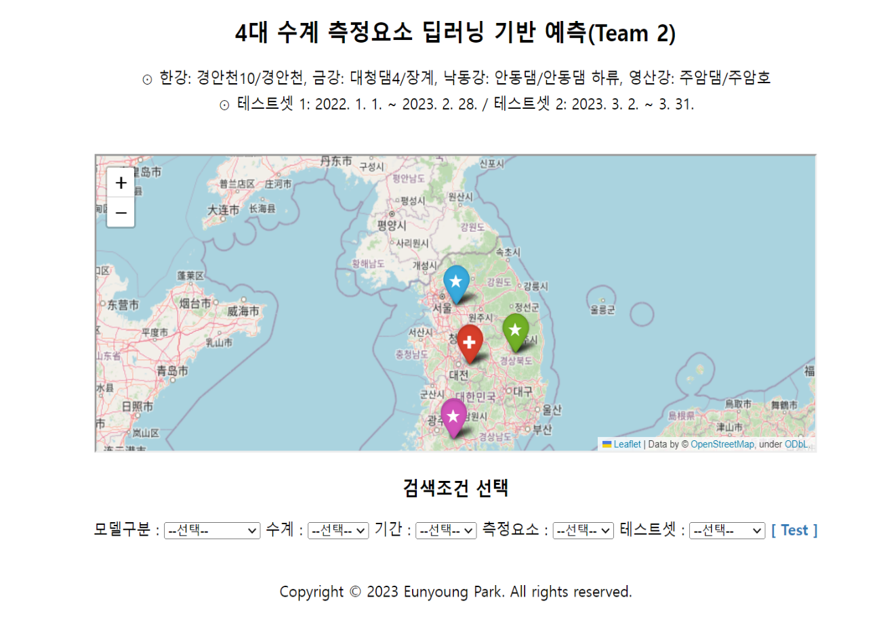

그림 43 영산강 5일 do 예측결과(테스트셋1)

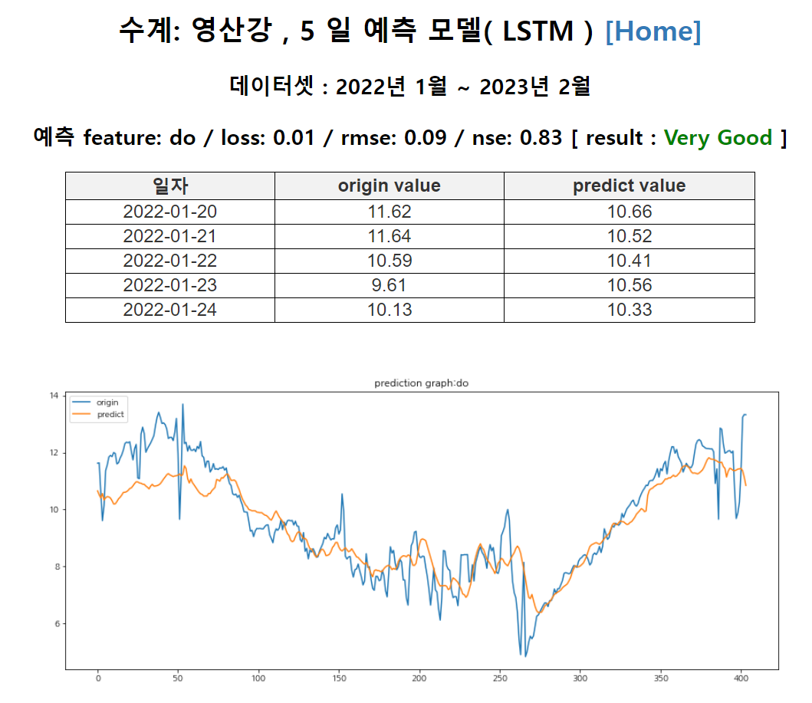

그림 44 영산강 5일 do 예측결과(테스트셋2)

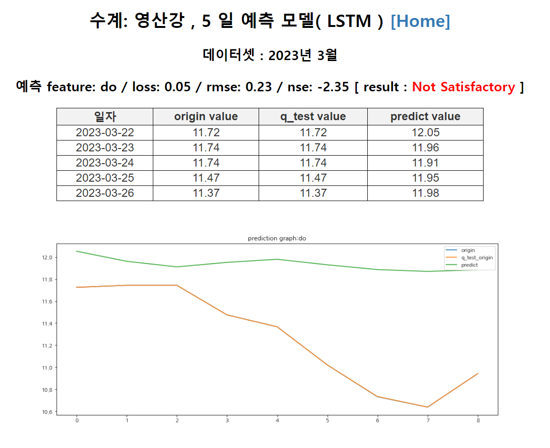

ABSTRACT

Comparison and Prediction of Water Environment Networks for Four Major River Basins

Park Eun Young, Hwang Sang Young

Department of Applied Data Science

Sungkyunkwan University

Investigation and Prediction of Water Quality and Aquatic Ecosystem Conditions in Public Water Areas, such as Rivers and Lakes, Based on the Basic Environmental Policy Act and Water Environment Conservation Act.

In order to assess the status of water quality and aquatic ecosystems in public water areas, including rivers and lakes, South Korea operates water quality monitoring networks based on the Basic Environmental Policy Act and Water Environment CoNSErvation Act. Depending on the region, these networks are classified and operated for the four major river basins: Han River, Geum River, Nakdong River, and Yeongsan River, with different data collection methods and objectives, such as water quality monitoring networks and automatic monitoring networks. Although there are differences in operational objectives, data collection methods, measurement points, and intervals between water quality monitoring networks and automatic monitoring networks, there are overlapping measurement points and similar measurement parameters. However, even in cases where measurement points overlap, the two monitoring networks are operated and utilized separately. Previous studies have explored the similarity of measurement parameters at overlapping measurement points in the Nakdong River basin's two monitoring networks, but the analysis was limited to correlation analysis.

In this study, we focus on the integrated utilization of data from water quality monitoring networks and automatic monitoring networks when measurement points overlap. Additionally, we assess the feasibility of utilizing Real Time Water Quality Index (RTWQI), which is a real-time water quality index developed to provide an easy explanation of real-time river and lake water quality to the public, as a predictive factor. We also incorporate meteorological data (Atmospheric Observation and Prediction System) with high correlation to water environment monitoring networks, based on existing research.

First, one measurement point each was selected for overlapping operation of water quality monitoring networks and automatic monitoring networks in the four major river basins (Han River: Gyeongancheon10/Gyeongancheon, Geum River: Daecheong Dam4/Janggye, Nakdong River: Andong1/Downstream of Andong Dam, Yeongsan River: Juam Dam/Juam Reservoir). Data from approximately 5 years and 2 months, from January 1, 2018, to February 28, 2023, were collected. Next, through data comparison and correlation analysis, we selected the features that could be utilized. Outliers were removed using the Dixon Q-test, and missing data were interpolated through linear interpolation and the GAIN (Generative Adversarial Imputation Network) model based on GAN (Generative Adversarial Network). The preprocessed data were divided into training, validation, and testing datasets in a ratio of 3:1:1. Statistical model ARIMA and time series deep learning models CNN/RNN/LSTM/GRU were implemented and trained to evaluate the predictive performance of major water quality parameters. The main performance metric used was NSE (Nash-Sutcliffe Efficiency), and RMSE was used as a supplementary performance metric. Overall, the LSTM model showed the highest predictive performance. Parameters with uniform data distribution, consistent patterns, and low variability demonstrated better predictive performance, while parameters with larger data variability showed lower predictive performance as the prediction horizon increased.

The river basin that best predicted the water quality parameters above the performance threshold was the Yeongsan River basin, while the river basin with the highest performance ratio was the Han River. Among the river basins, the Yeongsan River exhibited the highest predictive performance for the real-time water quality index (RTWQI), whereas the Han River had the lowest performance.

We have proposed the integrated utilization of data from water quality monitoring networks and presented statistical models, such as ARIMA, and time series deep learning models. Through the analysis of data specific to each river basin using statistical techniques, we have demonstrated, through experiments, that the time series deep learning models exhibit good predictive performance. We hope that our research can be utilized as supplementary data for water quality prediction and related policy development.

Keywords: Water Environment Network, Time Series Prediction Model, Deep Learning, Automatic Water Quality Monitoring Network, RTWQI

<표지측면>

|  |
| --- |
| 碩  士  學  位  請  求  論  文 |
|  |
| 4  대  수  계  물  환  경  측  정  망  비  교  및  측  정  요  소  예  측 |
| 2  0  2  3  朴  恩  榮 |
| 黃  祥  榮 |

1. Cho, HK(2000), Predictive Modeling of River Water Quality Factors Using Artificial Neural Network Technique – Focusing on BOD and DO - , J. of the Korean Envirionmental Sciences Society, 9(6), pp. 455-462.
2. Jung, HJ, Lee, SJ, Lee, HK(2002), Water Quality Forecasting of Chungju Lake Using Artificial Neural Network Algorithm, J. of the Environmental Sciences, 11(3), pp.201-207.
3. Kyoung, MS, Kim, SD, Kim, HS, Park, SK(2006), Statistical Water Quality Monitoring Network Design of Kyung-An Stream, J. of the Korean Society of Civil Engineers, 26(3B), pp. 291-300
4. GAIN: Missing Data Imputation using Generative Adversarial Nets(2019, ICML)
5. 물환경정보시스템 : https://water.nier.go.kr
6. 미국농업생물공학회(American Society of Agriculture and Biological Engineers, St. Joseph, Michigan www.asabe.org) Hydrologic and Water Quality Models : Performance Measures and Evaluation Criteria (수문학적 및 수질모형 : 성능측정 및 평가기준)